M Y B E E P L A T F O R M
업무 스킬 설계서
D20 지식관리업무
업무코드 35건 · 스킬 설계 · 플로우차트 · 단계별 설명
구분 | 내용
문서번호 · 버전 · 작성일 | MB-SKL-2026-D20 · v1.0(설계안) · 2026-09-29
기준 | MyBee 설계지시문 v5.16 제13장(지식 관리 — 13.1 법규의 전제 · 13.2 갱신 절차 · 13.3 판정 입력 제한 · 13.4 지식의 범위 · 13.5 지식 원장과 소관 · 13.6 사규 · 13.7 온톨로지와 검색) · 제12.11조(지식 원장 구조) · 제8.6조(기억 · 검색 데이터의 권한) · 제4.9조(3층 구조) · 제4.10조(스킬 설계 절차) · 제7.5 · 7.6조(중복 실행 방지 · 재개) · 제9.5조(승인 결속) · 코드체계 v3.18 제5.10절 · DB 테이블설계서 v3.22 제0AC부(R37) · 지식관리 상세설계서 v1.0
개정 | 최초 버전 v1.0 — 신설 영역. 지식 원장(mbknow)의 소유 업무 35건을 담는다 — 체계 5 · 외부 법령 · 기준 · 해석 6 · 사규 7 · 사내 지식 자산 9 · 온톨로지 · 색인 · 품질 3 · 수명주기 · 지표 5. 지식의 내용은 소관 영역이 쓰고 등재 · 게시 · 개념 연결 · 색인 · 폐기는 이 영역만 한다. 판정은 조문 · 절 식별자의 결정론 조회만 쓴다
읽는 사람 | 업무 담당자(흐름 이해) · 스킬 설계 검토자(설계 승인)
상태 | 설계안 — 업무를 실제로 수행해 본 검토자의 승인 전. 승인되면 스킬 단계 정의(mbcode.skill_step)로 등록한다

목차
목차를 갱신하려면 이 영역을 선택하고 F9 를 누르십시오.

용어 정의
이 문서에서 쓰는 말의 뜻이다. 뜻이 갈리는 말을 먼저 못박아 두고 본문에서는 이 뜻으로만 쓴다.
용어 | 뜻 | 왜 이렇게 쓰나 · 주의
버전 (version) | 문서 · 기준 · 정의가 고쳐질 때마다 매기는 번호. v1.0 → v1.1 처럼 올라간다. 예전 문서에서 「판」이라고 부르던 것을 이 문서부터 버전으로 부른다. | 옛 버전은 고치지 않고 그대로 두고 새 버전을 따로 낸다. 그래야 그때 무엇을 보고 결정했는지 나중에 되살릴 수 있다.
DB Table | 데이터베이스에 실제로 만들어지는 표. 예) mbproj.project_request. 예전 문서에서 그냥 「표」라고 부르던 것을 DB Table 로 부른다. | 문서 안에서 읽으라고 그린 표(비교표 · 목록표)는 그대로 「표」라고 부른다. 둘을 섞지 않는다.
중복 실행 방지 (idempotency) | 같은 요청이 두 번, 세 번 들어와도 결과가 한 번 처리한 것과 똑같게 만드는 성질. 예를 들어 신청서 제출 버튼을 두 번 눌러도 신청은 하나만 생기고, 통신이 끊겨 시스템이 같은 요청을 다시 보내도 돈이 두 번 나가지 않는다. | 왜 필요한가 — 네트워크는 끊기고, 시스템은 답이 없으면 다시 보내고, 사람은 버튼을 두 번 누른다. 이 세 가지는 막을 수 없으므로 두 번 와도 안전하게 만든다.
중복 실행 방지 키 (idempotency key) | 같은 요청인지 가리는 열쇠. 이 열쇠가 같으면 새로 처리하지 않고 먼저 처리한 결과를 그대로 돌려준다. 예) 프로젝트 신청의 열쇠는 「회사 + 신청번호 + 개정차수」다 — 같은 신청서를 두 번 보내도 신청은 하나다. | 열쇠는 업무적으로 뜻이 있는 값으로 만든다. 시각 · 난수 · 재시도 횟수 · 서버 이름처럼 매번 달라지는 값은 넣지 않는다. 넣으면 두 번째 요청이 「다른 요청」이 되어 중복이 생긴다.
되돌릴 수 없는 일 (non-idempotent) | 이체 · 발송 · 신고처럼 한 번 나가면 되돌리기 어려운 일. 이런 단계는 중복 실행 방지 키를 반드시 두고, 답이 없으면 다시 보내지 않고 조회해서 결과를 확인한다. | 답이 없는 상태를 「모름」으로 두고 사람이 확인하게 한다. 다시 보내는 것이 가장 위험하다.
업무코드 | 회사의 일을 더 쪼갤 수 없는 단위로 나눠 붙인 코드. 예) FL0012001 프로젝트 신청. 사람이 하든 에이전트가 하든 같은 코드로 부른다. | 모든 일은 업무코드로 수행되고, 보상 · 원가 · 기록이 모두 이 코드에 붙는다.
업무영역 | 업무코드를 묶는 큰 분류. D01 HW개발 … D18 감사 · D19 프로젝트기획·생성 · D20 지식관리(2026-09-29 신설) — 모두 20개. | 코드 안의 두 자리(FL0019001)가 업무영역이다.
스킬 · 도구 · 규칙 | 업무코드를 수행하는 세 가지 수단. 스킬은 AI 가 문장을 읽고 쓰는 일, 도구는 계산 · 서식 · 외부 연결처럼 정해진 대로 도는 프로그램, 규칙은 조건과 결론을 표로 적어 둔 판정. | 수치와 판정은 도구와 규칙이 한다. AI 는 수치를 만들지 않는다.
PA · IA · EA · TA · VA | PA 는 프로젝트를 맡는 에이전트(프로젝트 1개에 1개), IA 는 사람의 말을 알아듣고 업무로 잇는 에이전트, EA 는 법무 · 회계 같은 전문가 의견을 내는 에이전트, TA 는 외부 시스템을 부르는 에이전트, VA 는 결과를 검증하는 에이전트. | 외부로 나가는 일은 TA 만 한다.
자율 수준 L1 · L2 · L3 | 에이전트가 사람 없이 어디까지 갈 수 있는지. L1 은 사람이 결정, L2 는 에이전트가 하되 사람이 승인, L3 는 에이전트가 하고 사람은 나중에 본다. | 위험이 큰 업무일수록 낮은 수준을 쓴다.
NVT 토큰 | 업무를 수행하면 쌓이는 회사 안의 점수. 연말에 단가를 곱해 인센티브 · 연봉에 반영된다. | 직책이 아니라 수행한 업무에 붙는다.
채택 보상금 | 제안이 채택되었을 때 제안자에게 한 번 주는 보상. 직원은 토큰으로, 외부 제안자는 현금으로 받는다. 상한 500만 원. | 가결(직원) 또는 용역 계약 체결(외부) 때 지급한다.
사업화 성과 보상 | 제품 · 서비스가 실제로 팔린 뒤 해마다 나누는 보상. 연간 순매출의 0 ~ 3% 안에서 위원회가 정한다. | 제안 20% · 원 기여 30% · 진행 기여 50% 로 나눈다. 진행 기여는 해마다 다시 계산한다.
판정 기준 버전 | 문턱 값 · 요율 · 가중치처럼 나중에 바뀔 수 있는 숫자를 화면이나 규칙 본문에 박지 않고 따로 모아 둔 것. 예) PRJ-ECON(경제성) · PRJ-RESEARCH(조사) · PRJ-REWARD(보상). | 값이 바뀌면 새 버전을 게시하고, 지난 판정은 그때 버전으로 다시 볼 수 있다.
개정차수 | 한 신청서를 고쳐 다시 낼 때 올라가는 번호. 제출한 개정차수는 고치지 않고 새 개정차수를 만든다. | 중복 실행 방지 키의 한 조각이기도 하다.
관리 최소집합 | 모든 프로젝트에 반드시 담기는 D12 업무코드 5건(개설 · 업무 구성 확정 · PM 지정 · 진행 보고 집계 · 종결). | 빼거나 바꿀 수 없다.
게이트 | 다음 단계로 넘어가려면 통과해야 하는 관문. 이 문서에서는 G-1 등재 · G0 아이디어 · G1 기획 · G2 신청 · G3 심의 · G4 착수. | 게이트마다 무엇을 확인하는지 정해 둔다.
사전 조사 | 신청 전에 에이전트가 하는 조사. 시장 조사(시장 규모 · 경쟁 동향)와 소요 비용 조사(개발 기간 · 단계별 비용) 두 가지다. | 조사는 에이전트가 하고, 채택은 사람이 승인한다.
TAM · SAM · SOM | 시장 크기를 세 겹으로 본 것. TAM 은 품목 전체 시장, SAM 은 우리가 닿을 수 있는 시장, SOM 은 실제로 가져올 수 있는 몫(하단 · 상단). | 편익의 판매 수량은 SOM 하단을 기본으로 쓴다.
위험 조정 편익 현재가치 | 앞으로 생길 편익을 확신도로 깎고(H 100% · M 70% · L 40%), 먼 미래의 돈을 할인율로 줄여 오늘 값으로 바꾼 금액. | 이 값이 프로젝트의 「기대 가치」가 된다.
NPV · 편익/비용 · 회수 기간 · 민감도 | NPV 는 편익 현재가치에서 비용 현재가치를 뺀 값, 편익/비용 은 그 둘의 비율, 회수 기간 은 들인 돈을 되찾는 데 걸리는 햇수, 민감도 는 편익이 20% 줄고 비용이 20% 늘어도 견디는지 본 것. | 네 숫자를 함께 보아야 한 쪽으로 치우치지 않는다.
배경 IP | 제안자가 이 제안 이전부터 가지고 있던 기술 · 저작물. 채택되어도 회사가 가져가지 않고 쓸 권리(통상실시권)만 받는다. | 이것을 빼지 않으면 좋은 외부 제안자가 참여하지 않는다.
순매출 | 매출액에서 반품 · 에누리 · 할인을 뺀 금액. 사업화 성과 보상의 기준이 된다. | 회계 원장에서 자동으로 뽑는다.

제1장 이 문서를 읽는 법

1.1 업무코드마다 싣는 것
순서 | 내용 | 누가 주로 보나
기본 정보 · 꼭 알아야 할 점 | 업무코드 속성, 앞뒤 업무, 그 업무에서 담당자가 놓치기 쉬운 세 가지 | 업무 담당자
① 스킬 설계 | 업무를 실제 하는 순서, 단계마다의 실행 수단과 판정 사유, 업무코드 칸(대표 수단 · 중복 실행 방지 키 · 승인 결속 항목 등) | 스킬 설계 검토자
② 플로우차트 | 누가(사람 · 에이전트 · 도구 · 시스템 · 외부) 무엇을 어떤 순서로 하는지 가로줄(레인)로 그린 그림. 새 쪽에서 시작한다 | 업무 담당자
③ 단계별 설명 | 단계마다 무엇을 하나, 담당자가 할 일, 알아 둘 점 · 막히면. 판단 분기는 「판단」 행으로 넣는다 | 업무 담당자
홍보·IR 이벤트 · 감사 기동 표시(v3.4) | 그 업무를 마치면 홍보·IR PA 에 이벤트가 가는지, 업무감사 PA · 회계감사 PA 의 감사 기동 원천인지. 단계별 설명 끝에 「완료 후」 행으로 넣는다. 전사 규약은 제2장 | 업무 담당자 · 검토자

1.2 실행 수단 8종과 플로우차트 레인
수단 | 이름 | 하는 일 | 플로우차트 레인 | 맡기지 않는 것
T1 | 사람 작업 | 판단 · 결정 · 서명 · 물리 작업 | 업무 담당자 | 반복 계산 · 조회
T2 | 외부 연동 | 외부 기관 · 거래처 · 설비 호출. 부작용의 유일한 통로 | 외부 연동(TA) | 판단 · 계산
T3 | 전문 엔진 | 급여 · MRP · 통계 등 성숙한 엔진 | 도구 | 엔진 밖 규칙 하드코딩
T4 | 계산 도구 | 정확한 수치를 결정론적으로 계산 | 도구 | 해석 · 문장
T5 | 서식 생성 | 정해진 형식의 문서 · 파일 | 도구 | 수치 계산
T6 | 데이터 규칙 | 조건 → 결론을 표로 판정 | MyBee 시스템 | 자유 해석
T7 | LLM 판단 | 해석 · 요약 · 분류 제안 · 초안(전문가 의견은 EA 레인) | 담당 에이전트 / 전문가 에이전트 | 수치 산출 · 판정 확정 · 부작용 결정 · 규칙 · 사람 · 승인 대조 없이 외부로 나가는 산출(4.10.8)
T8 | 플랫폼 기본 | 조회 · 상태 전이 · 기록 · 알림 | MyBee 시스템 | 업무 판단

1.3 표와 그림의 표시
표시 | 뜻
CP (체크포인트) | 이 단계가 끝나면 기록을 남긴다. 여기서 멈춰도 권한 · 승인 · 입력 · 버전 · 상태를 다시 확인한 뒤 이어서 재개한다(지시문 7.6)
승인 | 승인 요청 시 값을 고정(스냅샷)하거나, 실행 직전에 승인된 값과 지금 값을 대조하는 단계(9.5)
부작용 — 없음 / 기록(중복 실행 방지) / 되돌릴 수 없음 | 되돌릴 수 없음(빨간 굵은 테두리)은 이체 · 제출 · 발송처럼 할 때마다 효과가 쌓이는 외부 행위. 응답이 없으면 다시 보내지 않고 조회로 확인한다(7.5)
수치 | 금액 · 수량 · 비율 · 기한 등 수치를 만드는 단계. 반드시 등록된 도구가 계산한다(4.9.6)
중복 실행 방지 키 | 같은 업무 사건을 가리키는 키. 같은 요청이 여러 번 와도 결과는 한 번만 생긴다. 시각 · 실행 ID · 재시도 회차는 넣지 않는다
승인 결속 항목 · 허용 오차 | 승인 후 이 항목이 바뀌면 승인이 무효가 되어 다시 승인받는다. 허용 오차는 승인 시점 대비 누적으로 따진다
자율 수준 상한 | L1 건별 승인 후 실행 · L2 조건부 자동 · L3 자동 후 표본 감사. 실적으로만 올라가고 위험 치명은 L2 까지
골든셋 | 판정 품질을 재기 위해 사람이 정답을 확정한 평가 사례 모음(15.1)
판단 분기(마름모) | 「예」는 초록 화살표로 다음 단계, 「아니오」는 빨간 화살표로 처리 상자. 점선은 되돌아가거나 다른 업무를 기다리는 흐름

제2장 전사 공통 규약 — 홍보·IR 이벤트 · 감사 기동 · 역할 분담
설계지시문 v3.4 는 모든 업무 PA 에 공통으로 적용되는 세 규약을 정하였다. ① 모든 PA 는 프로젝트 수행 중 홍보 · IR 이 필요하다고 판단하면 홍보·IR PA 에 이벤트를 자동으로 보내고 자료를 함께 넘긴다(7.7). ② 업무감사 PA · 회계감사 PA 는 정기 · 사건 · 상시 세 경로로 다른 업무 PA 의 감사 착수를 판정한다(7.8). ③ VA · TA · 감사 PA 는 개입 시점과 쓰기 권한으로 역할을 가르고 겹치던 일을 하나로 합쳤다(6.10). v3.8 은 Trust Agent 를 에이전트 종류(TR)로 명시해 역할 분담에 더하고 통합 쟁점 I-9 · I-10 을 두었으며, 모든 착수를 사람 · IA → Trust Agent → VA → PA 순서로 판정하고 판정 기준은 버전 승인 · 정책 묶음 게시로만 바꾸게 하였다(6.11 · 8.7). v4.3 은 Trust Agent 의 착수 판정과 VA 의 지시 자격 판정을 <판정 게이트> 한 번의 호출로 받아 판정 기록을 한 행으로 남기게 하고, Trust Agent 판정을 ⓐ 세션 판정(의도 해석 앞 — 신원 · 인증 강도 · 세션 위험 · 권한 조각)과 ⓑ 착수 판정(업무코드가 정해진 뒤 — 위험 등급 · 금액에 따른 추가 인증, 능력 토큰 발급) 두 단으로 나누었다(6.11.1). 이 장은 설계지시문 v4.6 기준으로 D20 지식관리업무 에 해당하는 부분을 모았다.

2.1 홍보·IR 이벤트 — 모든 PA 가 알린다
항목 | 규약 | 조항
언제 | 스킬을 마쳐 산출물이 확정된 때마다 PA 가 판정한다. 사람의 지시를 기다리지 않는다 | 7.7.1 · 7.7.2
무엇으로 판정 | 홍보·IR 이벤트 발생 규칙(원천 업무코드 · 조건 · 기준값, T6 데이터 규칙)을 먼저 평가하고, 맞으면 반드시 보낸다. 규칙에 없어도 PA 가 필요하다고 판단하면 판단 근거 문장을 붙여 보낸다. 규칙에 맞는데 보내지 않은 과업은 완료로 닫히지 않는다 | 7.7.2
무엇을 보내나 | 사건 요지(사실만) · 원천 사건 번호 · 자료 참조(원본 복사 없이 권한 상속) · 미공개중요정보 후보 여부. 개인정보 · 제보자 신원은 넣지 않는다 | 7.7.6
중복 실행 방지 키 | 테넌트 · 원천 업무코드 · 원천 사건 번호 · 이벤트 종류 — 재시도 · 재개 · 재승인으로 여러 번 판정되어도 한 번만 접수된다 | 7.7.5
보낸 PA 가 하지 않는 일 | 그 정보를 외부(언론 · 투자자 · 거래처 · SNS)로 내보내지 않는다. 외부 공개는 홍보·IR PA 가 공정공시 선행 확인 후 TA 로만 한다 | 7.7.4 · 3.3.3
받는 쪽 | FL0017025 홍보·IR 이벤트 접수·분류 → (후보이면) FL0017003 미공개중요정보 보유자 등재 먼저 → 공시 대상 판정(FL0017004) · 보도자료(FL0017015) · 사내 공지(FL0017021) · 해당 없음으로 분류, 사유 기록 → 발신 PA 에는 처리 경로와 완료 여부만 통지. 분류 기한을 넘긴 미분류 이벤트는 공시 책임자의 IA 에 올린다 | 7.7.6 · 7.7.7 · 7.7.8

D20 의 규칙상 원천 업무코드 0건 — 없다. 그래도 이 영역의 모든 PA 는 홍보 · IR 이 필요하다고 판단하면 근거 문장을 붙여 이벤트를 보낸다.


2.2 감사 기동 — 업무감사 PA · 회계감사 PA 는 언제 이 영역을 감사하나
경로 | 언제 | 누가 만드나 | 처리
정기 | 영역별 주기가 도래할 때(연간 감사 계획 · 감사위원회 승인) | 감사 PA 가 스스로 기동 | 착수(FL0018003 업무 · FL0018010 회계)
사건 | 감사 기동 규칙에 맞는 업무 완료 · 플랫폼 사건이 났을 때 | 플랫폼 이벤트 평가기(피감 PA 도 VA 도 아님) | 판정 기한 안에 착수 · 병합 · 이월 · 기각. 이월 · 기각은 사유 필수
상시 | 상시 모니터링 규칙이 이상 징후를 탐지했을 때 | 상시 모니터링(FL0018027) | 이상 징후 검토(FL0018028) → 필요 시 착수
위원회 | 감사위원회가 요청할 때 | 감사위원회 | 착수

기동 시점 원칙 — ① 결산 · 공시 수치는 확정 즉시 ② 되돌릴 수 없는 외부 행위(차입 · 투자 · 계약)는 실행 후(실행 전 통제는 VA · 승인의 몫, 감사는 실행을 막지 않는다) ③ 사고는 발생 즉시(증거 보전) ④ 자율 수준 · 모델 · 스킬 · 도구 · VA 규칙 변경은 관찰 기간 안 ⑤ 재고 실사처럼 재현할 수 없는 절차는 사전 입회(7.8.4).
구분 | 업무감사 PA | 회계감사 PA | 중점
D20 정기 주기(기본값) | 반기 | 연 1회(법령 개정 반영 · 사규 승인 표본) | 개정 반영 승인 · 사규 승인 · 등재 심사의 가림 · 이용 허락 준수
전 영역 공통 | 분기 — 에이전트 자동 판정 표본 감사(FL0018023) | — | 자율 수준 L2 이상 업무코드의 자동 승인 표본(지시문 9.4.3)

D20 업무가 원천인 사건 기동 규칙 0건 — 없다. 정기 주기 · 상시 탐지 · 플랫폼 사건으로는 감사 대상이 된다.
모든 영역에 공통인 플랫폼 사건 기동:
원천 | 사건 | 조건 | 감사 | 기동 시점 | 기동되는 감사 업무
플랫폼 · 모델 · 스킬 · 도구 교체 | model_change · 스킬 · 도구 버전 전환 | 판정 업무코드 | 업무 | 전환 후 관찰 기간 안 | FL0018023 에이전트 자동 판정 표본 감사
플랫폼 · 드리프트 | drift_observation 지속 이탈 | 자동 하향 발생 | 업무 | 하향 발생 시 | FL0018023 에이전트 자동 판정 표본 감사
플랫폼 · 비상 정지 | emergency_stop 발동 | 모든 건 | 업무 | 해제 전 | FL0018003 업무감사 착수
플랫폼 · 직무분리 예외 | 직무분리 예외 승인 | 모든 건 | 업무 | 예외 승인 시 | FL0018003 업무감사 착수
플랫폼 · 결과 불명 장기 미해소 | external_effect UNKNOWN | 승인된 기한 초과 | 업무 · 회계 | 기한 초과 시 | FL0018003 업무감사 착수 · FL0018012 계정 잔액 실증 절차

피감 PA · 담당자가 할 일 | 할 수 없는 일
감사 자료 요청(FL0018004)에 회신 기한 안에 회신 · 표본 · 증거 확인 협조 · 발견사항에 의견 제출 · 시정조치 계획 등록(FL0018024)과 완료 보고 | 감사 기동을 취소 · 지연 · 조회하는 것 · 발견사항의 등급 · 근본원인을 바꾸는 것 · 시정조치 이행 확인(FL0018025, 감사인만)

설계 기본값이다. 위 주기 · 규칙은 스킬 설계 검토용 기본값이다. 운영 중에는 감사 책임자가 승인한 데이터로 두며, 실제 기동 규칙 · 기준값 · 기동 이벤트는 피감 영역에 공개하지 않는다(지시문 7.8.3 · 7.8.5).

상시 모니터링 탐지(모든 영역):
탐지 | 조건 | 감사
예방 통제 우회 흔적 | VA 판정 기록 없이 실행된 지시 · 과업, VA 예외 승인 누적, VA 규칙 변경 직후 판정 변화 | 업무
직무분리 위반 의심 | 같은 사람 · 같은 에이전트 대리가 등록과 승인을 함께 한 전표 · 지급 | 업무 · 회계
분할 처리 | 승인 한도 바로 아래 금액으로 나눈 발주 · 지급 · 계약 | 업무
계좌 변경 직후 지급 | 거래처 계좌 변경 후 짧은 기간 안의 지급 | 업무 · 회계
반복 역분개 · 수정 | 같은 계정 · 거래처에 역분개가 반복 | 회계
재고 조정 반복 | 같은 품목 · 창고의 반복 조정 | 회계
비정상 시간 행위 | 영업시간 외 이체 · 권한 변경 | 업무
재승인 반복 | 같은 업무코드의 승인 무효화 · 재승인 급증 | 업무
에이전트 뒤집힘 급증 | 사람이 뒤집은 비율이 기준선 대비 급증 | 업무



2.3 Trust Agent · VA · TA · 업무감사 PA · 회계감사 PA 역할 분담
주체 | 개입 시점 | 무엇을 보는가 | 판단 | 쓰는 곳 | 통제 성격 | 하지 않는 일
Trust Agent | 실행 전 — 모든 주체(사람 · IA · PA · EA · TA)의 모든 업무 착수. ⓐ 세션 판정은 의도 해석 앞, ⓑ 착수 판정은 업무코드가 정해진 뒤 VA 와 한 번의 호출로(VA 보다 먼저) | 요청 주체의 신원 · 자격증명 · 기기 상태 · 세션 위험 · 요구 인증 강도 · 권한 조각 보유 | 결정론 규칙만(서명된 정책 묶음) · 판정 불가는 차단 | 접근 요청 판정 · 능력 토큰 | 1선 자동 예방 통제(착수 인증) | 지시 내용 · 금지쌍 · 직무분리를 보지 않는다. 판정 기준을 고치지 않는다. 판정받는 주체의 요청으로 판정을 건너뛰지 않는다
VA | 실행 전 — 지시가 수신자에게 전달되기 전, 모든 지시 | 지시의 자격: 능력 토큰의 범위 · 한도 · 협조 금지쌍 · 직무분리 · 업무상 기간(회계기간 · 계약 — 토큰 기한은 Trust Agent 가 정한다. 신원은 Trust Agent 토큰 서명으로만 확인) | 결정론 규칙만(서명된 정책 묶음) · 판정 불가는 차단 | VA 판정 기록 | 1선 자동 예방 통제 | 지시 내용의 옳고 그름을 보지 않는다. 사후 점검 · 감사를 하지 않는다. 신원을 다시 판정하지 않는다. 판정 기준을 고치지 않는다
TA | 실행 중 — 외부 행위가 나가는 순간 | 외부 호출 요청 · 응답 · 결과 불명 | 없음(판단하지 않는다) | 외부 부작용 · 중복 실행 방지 기록 · 결과 확정 기록 | 부작용의 유일한 통로 | 보낼지 말지를 정하지 않는다. 결과를 해석하거나 장부와 대사하지 않는다
업무감사 PA | 실행 후 — 정기 주기 · 감사 기동 이벤트 · 상시 탐지 | 업무 프로세스 · 규정 준수 · 통제 효과성 · VA/TA 통제 자체 · 에이전트 자동 판정 | 도구 · 규칙으로 증거를 모으고 결론은 사람이 확정 | mbiaud(감사 원장)만 | 3선 독립 확인(적발 · 평가) | 실행을 막거나 피감 원장을 고치지 않는다. 경영 행위(승인 · 정지)를 하지 않는다
회계감사 PA | 실행 후 — 분기 · 기말 주기 · 결산 · 공시 · 중요 추정 이벤트 | 재무제표 · 계정 잔액 · 회계 추정 · 내부회계관리제도 | 도구로 계산 · 조회하고 의견은 사람이 확정 | mbiaud(감사 원장)만 | 3선 독립 확인(회계감사 의견) | 전표를 기표 · 수정하지 않는다. 1선 대사를 전건 다시 하지 않는다

번호 | 겹치던 일 | 통합 · 경계 | 관련 주체
I-1 | 직무분리 · 한도 규칙이 VA 와 상시 모니터링에 두 벌 | 규칙 정의는 판정 기준 원장의 버전 하나다(VA 규칙 표는 그 버전의 투영, 6.6.6 · 8.7.2). 상시 모니터링은 규칙을 복제하지 않고 VA 판정 기록 · 예외 승인 · 규칙 변경 이력을 읽어 예방 통제가 뚫린 흔적만 찾는다 | VA · 업무감사 PA
I-2 | 자동 승인 표본 사후 감사(9.4.3)와 에이전트 판정 표본 감사(FL0018023) | 사후 감사의 수행자는 업무감사 PA 하나. 재실행 일치율 · 드리프트(15.3.4 · 15.4)는 품질 운영의 측정 지표로 남고 감사는 이를 표본 선정 입력으로 쓴다 | 업무감사 PA · 품질 운영
I-3 | 외부 확인(조회서 · PBC · 감사보고서 제출)의 통로 | 외부로 나가는 것은 모두 TA 하나로 보낸다. 감사 전용 커넥터 · 수신함으로 회신이 피감 영역을 거치지 않게 한다. TA 의 결과 확정(전송 여부)과 회계감사의 조회(잔액 일치)는 서로 대체하지 않는다 | TA · 회계감사 PA
I-4 | 공시 수치 · 계정 대사를 1선과 회계감사가 각각 전건 수행 | 1선(D04 계정 대사 · 공시 자료 검증, D17 공시 작성)의 대사 증거를 재사용하고 회계감사는 표본 재수행만 한다 | D04 · D17 · 회계감사 PA
I-5 | 감사 기동 이벤트를 누가 만드는가 | VA 도 피감 PA 도 아닌 플랫폼 이벤트 평가기가 스킬 완료 기록을 감사 기동 규칙으로 평가해 만든다. 피감 PA 는 막거나 늦출 수 없고 알 필요도 없다 | 플랫폼 · 감사 PA
I-6 | 감사 PA 의 지시는 VA 를 거치는가 | 거친다. 자격 = 감사 권한. 피감 원장 쓰기 권한은 금지쌍으로 발급되지 않는다. VA 는 감사 내용을 보지 않는다 | VA · 감사 PA
I-7 | 감사 중 발견한 긴급 위험을 누가 멈추는가 | 감사 PA 는 직접 멈추지 않고 비상 정지 권한자에게 요청한다(17.1). 감사는 경영 행위를 하지 않는다 | 감사 PA · 정지 권한자
I-8 | 자동 통제(VA 규칙)의 통제 테스트 | 수작업 재수행 대신 VA 판정 기록 표본 + 규칙 버전 · 변경 이력 검토로 테스트한다. VA 규칙 변경은 감사 기동 사건이다 | VA · 업무감사 PA
I-9 | 신원 · 권한 판정이 Trust Agent 와 VA 에 두 벌 | Trust Agent 는 착수 주체와 그 상태(신원 · 인증 강도 · 세션 위험 · 권한 조각 보유)를 판정해 능력 토큰을 발급하고, VA 는 그 토큰으로 온 지시의 자격(범위 · 한도 · 금지쌍 · 직무분리 · 기간)만 본다. VA 는 신원을 다시 판정하지 않고 토큰 서명만 확인한다 | Trust Agent · VA
I-10 | 판정기가 자기 판정 기준을 고칠 수 있는가 | 고칠 수 없다. 기준은 소유 업무코드 → 버전 승인(FL0013041) → 정책 묶음 게시(FL0013042)로만 바뀌고, 판정기는 서명 · 체인 · 외부 고정 대조가 맞는 묶음을 읽기만 한다. 판정이 기준대로였는지는 업무감사 PA 가 판정 재현(FL0018033)으로 확인한다 | Trust Agent · VA · D13 · 업무감사 PA

스킬 설계에 미치는 것 | 내용
T2 외부 연동 단계 | TA 가 수행하고 결과 확정(전송 여부)만 한다. 회신 내용의 판단 · 장부 대사는 그 업무의 다음 단계(또는 회계감사의 조회)가 한다
착수 판정 | 스킬 단계에 인증 · 신원 확인 단계를 두지 않는다. Trust Agent 가 의도 해석 앞에 ⓐ 세션 판정을, 업무코드가 정해진 뒤 ⓑ 착수 판정을 하고 VA 의 지시 자격 판정과 한 번의 호출로 받는다(판정 기록 한 행). 허용이면 ⓑ 에서 능력 토큰을 발급한다(6.11.1 · I-9)
권한 · 한도 · 직무분리 확인 | 스킬 단계에 규칙을 복제하지 않는다. 판정 기준 원장의 버전이 정본이며 지시 전달 전에 VA 가 판정한다(I-1). 스킬 단계는 직무분리 · 협조 금지 쌍을 다시 판정하지 않고 VA 판정 결과가 통과인지 대조하거나, 업무 데이터 검사에 필요하면 게시된 직무분리 버전을 읽어 대조한다(6.11.4 · 8.7.9)
판정 기준을 만드는 업무 | 현재 기준 표에 직접 쓰는 단계를 두지 않는다. 기준 새 버전으로 등록해 버전 승인(FL0013041) · 정책 묶음 게시(FL0013042)로 넘긴다(8.7 · I-10). 완료 기준은 <새 버전이 버전 원장에 등록되어 버전 승인(FL0013041)에 넘어갔다> 형식이다(8.7.9)
감사 기동 | 스킬 단계에 감사를 기동 · 요청하는 단계를 두지 않는다. 완료 · 확정 기록을 남기면 플랫폼 이벤트 평가기가 감사 기동 규칙으로 평가해 기동한다(7.8.5 · I-5)
자동 승인의 사후 확인 | 스킬 안에 표본 감사 단계를 두지 않는다. 업무감사 PA 가 FL0018023 으로 분기마다 수행한다(I-2)
1선 대사 증거 | 대사 · 검증 단계의 결과와 증거를 남긴다. 회계감사는 이를 재사용하고 표본만 재수행한다(I-4)



제3장 D20 지식관리업무 개요

3.1 업무영역
구분 | 내용
정의 | 회사가 판단 · 작성 · 실행의 근거로 쓰는 지식(외부 법령 · 기준서 · 해석, 사규, 설계 · 제안 · 교훈 · 판정 선례 같은 사내 지식 자산)을 출처 · 버전 · 소관과 함께 등재하고, 개념 체계(온톨로지)로 잇고, 권한 안에서 찾게 하고, 낡으면 고치거나 거두는 일
소유 원장 | 지식 원장(단독 소유) — 지식 자산 · 버전 · 조문 · 절 · 온톨로지 · 색인 세대
경계 설계 | 지식의 내용은 소관 영역이 쓴다(사규 문안 · 설계서 · 제안서 · 교훈의 원본). 등재 · 게시 · 개념 연결 · 색인 · 폐기는 D20 만 한다. 정관 변경의 주주총회는 D13(FL0013023), 법정 보존 기록의 파기는 D13(FL0013021), 제안서 작성 · 확정은 D14(FL0014033 · FL0014034), 규칙 자체의 개정은 규칙 소관 업무(FL0004047 · FL0013034 · FL0013041 등)가 한다. 판정은 조문 · 절 식별자의 결정론 조회만 쓴다(13.3).
업무코드 | 35건

3.2 설계 결과 요약
수단 | 이름 | 대표 수단(설계) | 대표 수단(참고 분류) | 전체 단계 중 사용
T1 | 사람 작업 | 17 | 17 | 17
T2 | 외부 연동 | 0 | 0 | 6
T3 | 전문 엔진 | 3 | 3 | 6
T4 | 계산 도구 | 4 | 4 | 18
T5 | 서식 생성 | 0 | 0 | 3
T6 | 데이터 규칙 | 10 | 10 | 33
T7 | LLM 판단 | 1 | 1 | 14
T8 | 플랫폼 기본 | 0 | 0 | 105
합계 |  | 35 | 35 | 202

지표 | 건수 | 뜻
참고 분류와 대표 수단이 달라진 업무 | 0 | 이름으로 짐작한 분류가 절차를 적어 보니 달랐다
사람 결정이 필요한 업무 | 17 | 사람 작업(T1) 단계가 있다. 그 단계는 자율 수준 L1
되돌릴 수 없는 외부 행위가 있는 업무 | 1 | 결과 불명 시 재전송 금지 · 조회 확정
수치를 계산하는 단계가 있는 업무 | 12 | 해당 단계는 등록 도구가 계산
골든셋이 필요한 업무 | 15 | 골든셋 칸이 「필요」인 업무. 판정 전이 또는 LLM 판단 단계가 있는 업무 15건(15.1 필수)

3.3 업무코드 요약
업무코드 | 업무명 | 객체 × 전이 | 대표 | 사용 수단 | 사람 결정 | 외부 행위 | 참고 → 설계
FL0020001 | 지식 분류체계 확정 | 분류체계 × 확정 | T1 | T1 T6 T7 T8 | 예 |  | 같음
FL0020002 | 온톨로지 스키마 확정 | 온톨로지스키마 × 확정 | T1 | T1 T4 T6 T7 T8 | 예 |  | 같음
FL0020003 | 지식 소관 지정 | 지식소관 × 확정 | T1 | T1 T6 T8 | 예 |  | 같음
FL0020004 | 지식 자료원 등록 | 지식자료원 × 등록 | T6 | T2 T6 T8 |  |  | 같음
FL0020005 | 외부 지식 이용 허락 판정 | 이용허락 × 판정 | T1 | T1 T6 T7 T8 | 예 |  | 같음
FL0020006 | 법령 말뭉치 적재 | 말뭉치 × 등록 | T6 | T2 T4 T6 T8 |  |  | 같음
FL0020007 | 외부 기준서 적재 | 기준서 × 등록 | T6 | T2 T4 T6 T7 T8 |  |  | 같음
FL0020008 | 법령 개정 감지 기록 | 변경감시 × 기록 | T4 | T2 T4 T6 T8 |  |  | 같음
FL0020009 | 개정 영향 분석 | 개정영향 × 검토 | T3 | T3 T4 T6 T7 T8 |  |  | 같음
FL0020010 | 법령 개정 반영 확정 | 말뭉치버전 × 확정 | T1 | T1 T6 T8 | 예 |  | 같음
FL0020011 | 해석·판례 자료 등재 | 해석자료 × 등록 | T6 | T2 T4 T6 T7 T8 |  |  | 같음
FL0020012 | 사규 제정·개정안 등록 | 사규안 × 등록 | T1 | T1 T4 T5 T6 T8 | 예 |  | 같음
FL0020013 | 사규안 상위 법령 적합성 검토 | 사규안 × 검토 | T1 | T1 T3 T6 T7 T8 | 예 |  | 같음
FL0020014 | 사규 제정·개정 승인 | 사규안 × 승인 | T1 | T1 T4 T6 T8 | 예 |  | 같음
FL0020015 | 사규 공포·시행 확정 | 사규 × 확정 | T4 | T4 T8 |  |  | 같음
FL0020016 | 사규 폐지 | 사규 × 종결 | T1 | T1 T6 T8 | 예 |  | 같음
FL0020017 | 사규·규칙 정합성 대사 | 사규정합 × 대사 | T4 | T4 T6 T8 |  |  | 같음
FL0020018 | 취업규칙 신고 | 사규 × 제출 | T1 | T1 T2 T5 T6 T8 | 예 | 있음 | 같음
FL0020019 | 지식 등재 요청 등록 | 등재요청 × 등록 | T6 | T6 T8 |  |  | 같음
FL0020020 | 지식 등재 심사 | 등재요청 × 판정 | T1 | T1 T4 T6 T7 T8 | 예 |  | 같음
FL0020021 | 지식 자산 게시 확정 | 지식자산 × 확정 | T6 | T4 T6 T8 |  |  | 같음
FL0020022 | 제안서 결과 연결 기록 | 제안지식 × 기록 | T6 | T6 T8 |  |  | 같음
FL0020023 | 설계 지식 기준선 연결 기록 | 설계지식 × 기록 | T6 | T6 T8 |  |  | 같음
FL0020024 | 교훈 등재 | 교훈 × 등록 | T1 | T1 T6 T7 T8 | 예 |  | 같음
FL0020025 | 판정 선례 등재 | 선례 × 등록 | T1 | T1 T6 T7 T8 | 예 |  | 같음
FL0020026 | 지식 재사용 초안 조립 | 재사용초안 × 등록 | T7 | T3 T6 T7 T8 |  |  | 같음
FL0020027 | 온톨로지 개념·관계 확정 | 온톨로지 × 확정 | T1 | T1 T4 T6 T7 T8 | 예 |  | 같음
FL0020028 | 지식 색인 세대 확정 | 색인세대 × 확정 | T3 | T3 T4 T6 T8 |  |  | 같음
FL0020029 | 검색 품질 판정 | 검색품질 × 판정 | T3 | T3 T6 T8 |  |  | 같음
FL0020030 | 지식 정기 유효성 검토 | 지식자산 × 검토 | T1 | T1 T4 T7 T8 | 예 |  | 같음
FL0020031 | 지식 자산 폐기 | 지식자산 × 종결 | T1 | T1 T6 T8 | 예 |  | 같음
FL0020032 | 지식 접근 범위 변경 | 접근범위 × 변경 | T1 | T1 T6 T8 | 예 |  | 같음
FL0020033 | 지식 이용 현황 집계 | 지식이용 × 집계 | T4 | T4 T8 |  |  | 같음
FL0020034 | 지식 공백 판정 | 지식공백 × 판정 | T6 | T4 T6 T7 T8 |  |  | 같음
FL0020035 | 양식·서식 등재 | 양식 × 등록 | T6 | T5 T6 T8 |  |  | 같음

제4장 업무별 스킬 설계 · 플로우차트 · 단계별 설명
D20 의 업무코드 35건을 코드 순서로 싣는다. 각 업무는 새 페이지에서 시작한다.

FL0020001 지식 분류체계 확정
업무코드 | 객체 × 전이 | 반복 | 승인 | 위험 | 표준시간 · 난이도 · 토큰 | 자동화 | 전문가 에이전트
FL0020001 | 분류체계 × 확정 | 비정기 | 사람 | 높음 | 6h · 1.5 · 22 | 보조 | —

산출물 | 완료 기준 | 앞 업무 | 다음 업무
지식 종류 · 주제 분류 · 기본 기밀 등급 · 보존 등급 · 검토 주기의 새 버전 | 종류마다 소관 · 기밀 등급 · 검토 주기가 빠짐없이 정해졌다 | — | FL0020002 온톨로지 스키마 확정, FL0020003 지식 소관 지정

담당자가 꼭 알아야 할 점
① 분류는 조직도가 아니라 지식의 종류와 주제로 나눈다 — 부서가 바뀌어도 분류는 그대로다
② 기본 기밀 등급은 낮추기 어렵다. 처음부터 좁게 두고 필요할 때 넓힌다
③ 분류를 옮기면 그 분류의 자산은 소관에 재분류를 요청받는다

① 스킬 설계
절차(사람 말로) 현행 분류와 분류별 자산을 불러온다 → 분류 개정안을 초안으로 쓴다 → 빠진 칸과 고아 자산을 규칙으로 본다 → 개정안을 고정해 승인을 요청한다 → 지식 책임자가 승인한다 → 새 분류체계 버전을 확정하고 재분류를 요청한다

No | 단계 | 무엇을 하나 | 수단 | 판정 사유(결정 사다리) | 도구 | 부작용 | CP | 승인 | 수치
1 | 현행 분류·자산 조회 | 현행 분류체계와 분류별 자산 수, 미분류 자산을 불러온다 | T8 플랫폼 기본 | ② 조회는 플랫폼 기본 | — | 없음
2 | 분류 개정안 초안 | 종류 · 주제의 추가 · 병합 · 이동안과 기본 기밀 · 보존 등급 · 검토 주기 안을 쓴다 | T7 LLM 판단 | ④ 분류 설계 문장이 본질이고 3단계 규칙과 5단계 사람이 잡는다 | — | 없음
3 | 분류 정합 판정 | 소관 · 등급 · 주기 빈칸, 11종 밖 종류, 부모 없는 주제, 고아 자산을 규칙으로 본다 | T6 데이터 규칙 | ③ 조건 → 결론을 표로 적을 수 있다 | — | 없음
4 | 개정안 고정·승인 요청 | 개정안을 고정하고 지식 책임자에게 승인을 요청한다 | T8 플랫폼 기본 | ② 스냅샷 고정과 요청은 플랫폼 기본 | — | 기록(중복 실행 방지) | ● | ●
5 | 분류체계 승인 | 지식 책임자가 개정안과 영향 자산 수를 보고 승인 · 반려한다 | T1 사람 작업 | ⑧ 분류는 회사의 약속이라 책임자가 정한다 | — | 없음
6 | 새 버전 확정·재분류 요청 | 새 분류체계 버전을 확정하고 옮겨진 자산의 재분류를 소관에 요청한다 | T8 플랫폼 기본 | ② 확정 · 요청은 플랫폼 기본 | — | 기록(중복 실행 방지) |  | ●

업무코드 칸(단계에서 도출) | 설계 결과
대표 수단 | T1 사람 작업 — 완료 기준(종류마다 소관 · 기밀 등급 · 검토 주기가 빠짐없이 정해졌다)을 T1 단계가 좌우한다
사용 수단 집합 | T1 사람 작업 · T6 데이터 규칙 · T7 LLM 판단 · T8 플랫폼 기본
사람 결정 필요 | 예 — 사람 작업 단계는 자율 수준 L1
중복 실행 방지 키 | 테넌트 · 분류체계 버전
승인 결속 항목 | 분류 코드 목록 · 기본 기밀 등급 · 보존 등급 · 검토 주기
허용 오차(누적) | 없음 — 결속 항목이 하나라도 바뀌면 다시 승인한다
승인 유효기한 | 승인 후 30일 안에 확정한다
재개 허용 기한 | 14일. 넘으면 개정안을 다시 고정한다
골든셋 | 필요 — 과거 분류 개정 10건의 초안과 확정안 대조
자율 수준 상한 | L2
참고 분류와의 차이 | 같음

② 플로우차트 — FL0020001 지식 분류체계 확정
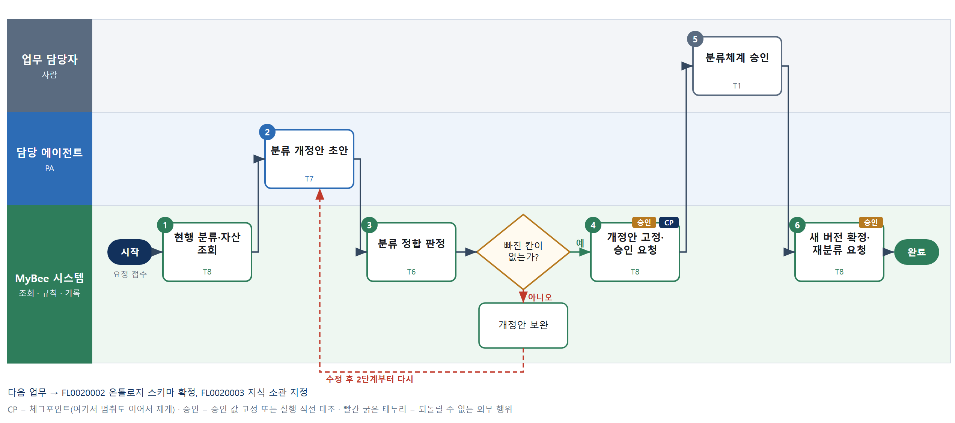

③ 단계별 설명
단계 | 누가 | 무엇을 하나 | 담당자가 할 일 | 알아 둘 점 · 막히면
1 | MyBee 시스템 | 현행 분류체계와 분류별 자산 수, 미분류 자산을 불러온다 | 없음 | 미분류 자산이 많으면 분류가 모자란 것이다
2 | 담당 에이전트 | 종류 · 주제의 추가 · 병합 · 이동안과 기본 기밀 · 보존 등급 · 검토 주기 안을 쓴다 | 초안을 읽고 고친다 | AI 는 자산을 실제로 옮기지 않는다
3 | MyBee 시스템(규칙) | 소관 · 등급 · 주기 빈칸, 11종 밖 종류, 부모 없는 주제, 고아 자산을 규칙으로 본다 | 없음 | 빈칸이 있으면 승인 요청으로 가지 않는다
판단 | MyBee 시스템(규칙) | 빠진 칸이 없는가? — 예: 다음으로 / 아니오: 개정안 보완 → 2단계부터 다시 | 없음 | 아니오일 때 처리 주체: 플랫폼 기본
4 | MyBee 시스템 | 개정안을 고정하고 지식 책임자에게 승인을 요청한다 | 없음 | 고정 뒤 바꾸면 다시 요청한다
5 | 업무 담당자 | 지식 책임자가 개정안과 영향 자산 수를 보고 승인 · 반려한다 | 개정안과 영향 자산을 보고 결정한다 | 반려하면 사유가 초안 단계로 돌아간다
6 | MyBee 시스템 | 새 분류체계 버전을 확정하고 옮겨진 자산의 재분류를 소관에 요청한다 | 없음 | 앞 버전 분류는 effective_to 로 닫는다
완료 후 | 담당 에이전트(PA) | 규칙상 원천은 아니지만 홍보 · IR 이 필요하다고 판단되면 판단 근거 문장을 붙여 홍보·IR PA 에 이벤트를 보낸다(지시문 7.7.2) | 알릴 만한 일이면 PA 에 말한다 | 외부 공개는 홍보·IR PA 만 한다

FL0020002 온톨로지 스키마 확정
업무코드 | 객체 × 전이 | 반복 | 승인 | 위험 | 표준시간 · 난이도 · 토큰 | 자동화 | 전문가 에이전트
FL0020002 | 온톨로지스키마 × 확정 | 비정기 | 사람 | 높음 | 8h · 2.0 · 40 | 보조 | —

산출물 | 완료 기준 | 앞 업무 | 다음 업무
개념 유형 · 관계 유형(방향 · 허용 양 끝 · 출처 의무 · 검색 확장 규칙 · 최대 단계)의 새 버전 | 관계 유형마다 허용 양 끝과 출처 의무 · 확장 규칙이 정해졌다 | FL0020001 지식 분류체계 확정 | FL0020027 온톨로지 개념·관계 확정

담당자가 꼭 알아야 할 점
① 관계 유형은 적을수록 좋다. 새 유형은 기존 유형으로 표현이 안 될 때만 더한다
② 법령 관계(정의 · 단서 · 준용 · 위임 · 인용)는 모두 출처 구절이 있어야 한다
③ 예외 · 정의 관계는 「항상 함께 가져오기」로 둔다 — 원칙 조문만 읽는 사고를 막는다

① 스킬 설계
절차(사람 말로) 현행 스키마와 사용 건수를 불러온다 → 스키마 개정안을 초안으로 쓴다 → 허용 양 끝 · 출처 의무 · 단계 상한을 규칙으로 본다 → 개정으로 범위 밖이 되는 관계를 센다 → 개정안을 고정해 승인을 요청한다 → 지식 책임자가 승인한다 → 새 스키마 버전을 확정하고 재검사를 요청한다

No | 단계 | 무엇을 하나 | 수단 | 판정 사유(결정 사다리) | 도구 | 부작용 | CP | 승인 | 수치
1 | 스키마·사용 조회 | 현행 개념 · 관계 유형과 유형별 사용 건수, 거절된 후보 관계의 사유를 불러온다 | T8 플랫폼 기본 | ② 조회는 플랫폼 기본 | — | 없음
2 | 스키마 개정안 초안 | 새 관계 유형 · 허용 양 끝 · 확장 규칙 · 최대 단계 안과 필요 이유를 쓴다 | T7 LLM 판단 | ④ 설계 문장이 본질이고 3단계 규칙과 6단계 사람이 잡는다 | — | 없음
3 | 스키마 정합 판정 | 허용 유형 존재, 상하 유형 순환, 법령 관계 출처 의무, 단계 상한을 규칙으로 본다 | T6 데이터 규칙 | ③ 조건 → 결론이 명확하다 | — | 없음
4 | 영향 관계 집계 | 개정으로 허용 범위 밖이 되는 기존 관계와 개념 수를 센다 | T4 계산 도구 | ⑦ 수치가 산출물 · ① TL-01 재사용 | TL-01 | 없음 |  |  | ●
5 | 개정안 고정·승인 요청 | 개정안과 영향 수를 고정하고 승인을 요청한다 | T8 플랫폼 기본 | ② 스냅샷 고정과 요청은 플랫폼 기본 | — | 기록(중복 실행 방지) | ● | ●
6 | 스키마 승인 | 지식 책임자가 개정안과 영향을 보고 승인 · 반려한다 | T1 사람 작업 | ⑧ 개념 체계의 약속은 책임자가 정한다 | — | 없음
7 | 새 스키마 확정 | 새 스키마 버전을 확정하고 범위 밖 관계를 재검사 대기열에 넣는다 | T8 플랫폼 기본 | ② 확정 · 요청은 플랫폼 기본 | — | 기록(중복 실행 방지) |  | ●

업무코드 칸(단계에서 도출) | 설계 결과
대표 수단 | T1 사람 작업 — 완료 기준(관계 유형마다 허용 양 끝과 출처 의무 · 확장 규칙이 정해졌다)을 T1 단계가 좌우한다
사용 수단 집합 | T1 사람 작업 · T4 계산 도구 · T6 데이터 규칙 · T7 LLM 판단 · T8 플랫폼 기본
사람 결정 필요 | 예 — 사람 작업 단계는 자율 수준 L1
중복 실행 방지 키 | 테넌트 · 온톨로지 스키마 버전
승인 결속 항목 | 관계 유형 목록 · 허용 양 끝 · 확장 규칙 · 최대 단계
허용 오차(누적) | 없음 — 결속 항목이 하나라도 바뀌면 다시 승인한다
승인 유효기한 | 승인 후 30일 안에 확정한다
재개 허용 기한 | 14일. 넘으면 개정안을 다시 고정한다
골든셋 | 필요 — 과거 관계 유형 추가 사례와 거절된 후보 관계 50건 대조
자율 수준 상한 | L2
참고 분류와의 차이 | 같음

② 플로우차트 — FL0020002 온톨로지 스키마 확정
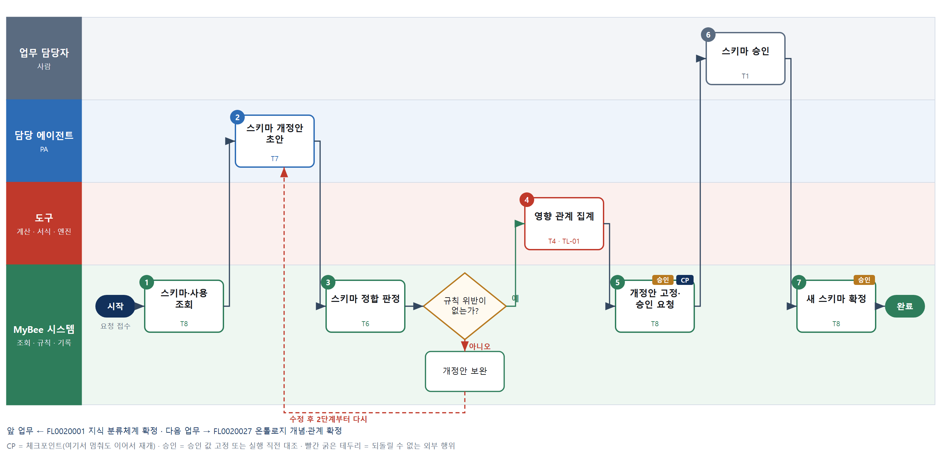

③ 단계별 설명
단계 | 누가 | 무엇을 하나 | 담당자가 할 일 | 알아 둘 점 · 막히면
1 | MyBee 시스템 | 현행 개념 · 관계 유형과 유형별 사용 건수, 거절된 후보 관계의 사유를 불러온다 | 없음 | 거절 사유가 몰린 곳이 스키마의 빈틈이다
2 | 담당 에이전트 | 새 관계 유형 · 허용 양 끝 · 확장 규칙 · 최대 단계 안과 필요 이유를 쓴다 | 초안을 읽고 고친다 | 관계를 실제로 만들지 않는다
3 | MyBee 시스템(규칙) | 허용 유형 존재, 상하 유형 순환, 법령 관계 출처 의무, 단계 상한을 규칙으로 본다 | 없음 | 최대 단계는 3을 넘지 않는다
판단 | MyBee 시스템(규칙) | 규칙 위반이 없는가? — 예: 다음으로 / 아니오: 개정안 보완 → 2단계부터 다시 | 없음 | 아니오일 때 처리 주체: 플랫폼 기본
4 | 도구 TL-01 | 개정으로 허용 범위 밖이 되는 기존 관계와 개념 수를 센다 | 없음 | 영향이 크면 개정을 나눠 올린다
5 | MyBee 시스템 | 개정안과 영향 수를 고정하고 승인을 요청한다 | 없음 | 고정 뒤 바꾸면 다시 요청한다
6 | 업무 담당자 | 지식 책임자가 개정안과 영향을 보고 승인 · 반려한다 | 개정안과 영향 관계 수를 보고 결정한다 | 반려하면 사유를 적는다
7 | MyBee 시스템 | 새 스키마 버전을 확정하고 범위 밖 관계를 재검사 대기열에 넣는다 | 없음 | 재검사 전까지 해당 관계는 검색 확장에서 빠진다
완료 후 | 담당 에이전트(PA) | 규칙상 원천은 아니지만 홍보 · IR 이 필요하다고 판단되면 판단 근거 문장을 붙여 홍보·IR PA 에 이벤트를 보낸다(지시문 7.7.2) | 알릴 만한 일이면 PA 에 말한다 | 외부 공개는 홍보·IR PA 만 한다

FL0020003 지식 소관 지정
업무코드 | 객체 × 전이 | 반복 | 승인 | 위험 | 표준시간 · 난이도 · 토큰 | 자동화 | 전문가 에이전트
FL0020003 | 지식소관 × 확정 | 비정기 | 사람 | 보통 | 2h · 1.0 · 5 | 반자동 | —

산출물 | 완료 기준 | 앞 업무 | 다음 업무
분류별 소관 영역 · 작성 책임 · 검토자 · 승인권자 역할과 적용 기간 | 소관이 없는 분류가 없다 | FL0020001 지식 분류체계 확정 | FL0020012 사규 제정·개정안 등록

담당자가 꼭 알아야 할 점
① 소관은 직책이 아니라 업무영역과 역할로 적는다 — 사람이 바뀌어도 소관은 남는다
② 작성 역할과 검토 역할은 같은 사람이 맡을 수 없다
③ 소관이 없는 분류에는 자산을 게시할 수 없다

① 스킬 설계
절차(사람 말로) 분류와 조직 · 역할을 불러온다 → 소관 빈칸과 작성 · 검토 역할 겹침을 규칙으로 본다 → 소관안을 고정해 승인을 요청한다 → 소관 영역 책임자가 수락한다 → 소관을 등재하고 알린다

No | 단계 | 무엇을 하나 | 수단 | 판정 사유(결정 사다리) | 도구 | 부작용 | CP | 승인 | 수치
1 | 분류·조직 조회 | 분류 목록과 업무영역 · 역할, 현재 소관 지정을 불러온다 | T8 플랫폼 기본 | ② 조회는 플랫폼 기본 | — | 없음
2 | 소관 빈칸 판정 | 소관이 없는 분류와 작성 · 검토 역할이 겹친 지정을 규칙으로 찾는다 | T6 데이터 규칙 | ③ 조건 → 결론이 명확하다 | — | 없음
3 | 소관안 고정·승인 요청 | 소관안을 고정하고 소관 영역 책임자에게 수락을 요청한다 | T8 플랫폼 기본 | ② 스냅샷 고정과 요청은 플랫폼 기본 | — | 기록(중복 실행 방지) | ● | ●
4 | 소관 수락 | 소관 영역 책임자가 맡을 분류와 역할을 수락 · 거절한다 | T1 사람 작업 | ⑧ 책임을 지는 쪽이 수락해야 한다 | — | 없음
5 | 소관 등재·알림 | 소관을 등재하고 작성 · 검토 담당에게 알린다 | T8 플랫폼 기본 | ② 등재와 통지는 플랫폼 기본 | — | 기록(중복 실행 방지)

업무코드 칸(단계에서 도출) | 설계 결과
대표 수단 | T1 사람 작업 — 완료 기준(소관이 없는 분류가 없다)을 T1 단계가 좌우한다
사용 수단 집합 | T1 사람 작업 · T6 데이터 규칙 · T8 플랫폼 기본
사람 결정 필요 | 예 — 사람 작업 단계는 자율 수준 L1
중복 실행 방지 키 | 테넌트 · 분류 코드 · 적용 시작일
승인 결속 항목 | 분류 코드 · 소관 업무영역 · 작성 · 검토 · 승인 역할
허용 오차(누적) | 없음 — 결속 항목이 하나라도 바뀌면 다시 승인한다
승인 유효기한 | 수락 후 14일 안에 등재한다
재개 허용 기한 | 14일. 넘으면 소관안을 다시 고정한다
골든셋 | 불필요 — 규칙 판정과 사람 확정만 있다
자율 수준 상한 | L3
참고 분류와의 차이 | 같음

② 플로우차트 — FL0020003 지식 소관 지정
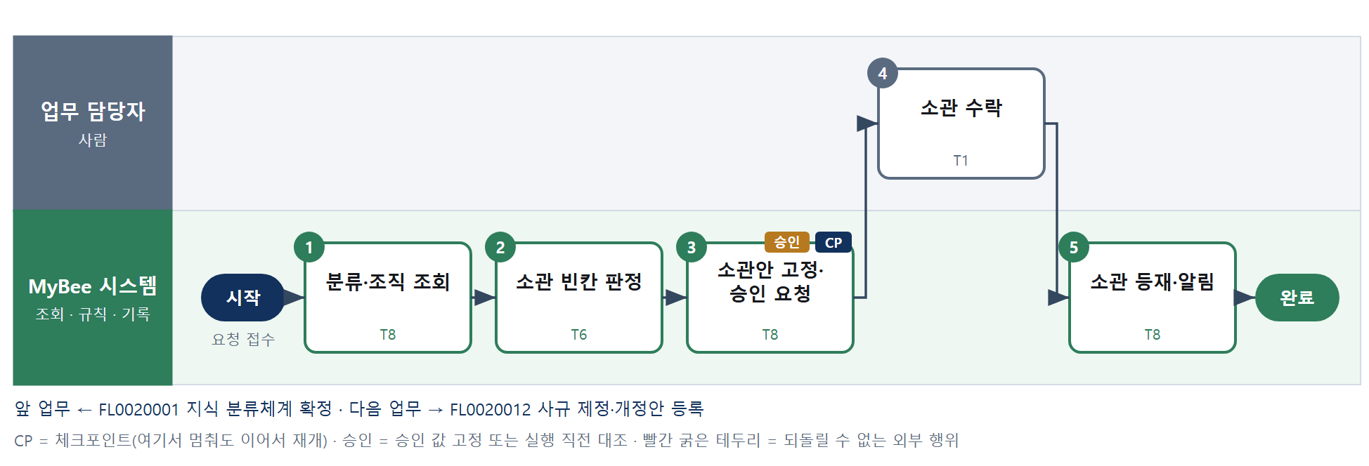

③ 단계별 설명
단계 | 누가 | 무엇을 하나 | 담당자가 할 일 | 알아 둘 점 · 막히면
1 | MyBee 시스템 | 분류 목록과 업무영역 · 역할, 현재 소관 지정을 불러온다 | 없음 | 분류체계 새 버전이 나오면 다시 돈다
2 | MyBee 시스템(규칙) | 소관이 없는 분류와 작성 · 검토 역할이 겹친 지정을 규칙으로 찾는다 | 없음 | 겹침은 R37-02 위반이다
3 | MyBee 시스템 | 소관안을 고정하고 소관 영역 책임자에게 수락을 요청한다 | 없음 | 고정 뒤 바꾸면 다시 요청한다
4 | 업무 담당자 | 소관 영역 책임자가 맡을 분류와 역할을 수락 · 거절한다 | 맡을 분류를 보고 수락한다 | 거절하면 다른 영역을 다시 찾는다
5 | MyBee 시스템 | 소관을 등재하고 작성 · 검토 담당에게 알린다 | 없음 | 앞 소관은 effective_to 로 닫는다
완료 후 | 담당 에이전트(PA) | 규칙상 원천은 아니지만 홍보 · IR 이 필요하다고 판단되면 판단 근거 문장을 붙여 홍보·IR PA 에 이벤트를 보낸다(지시문 7.7.2) | 알릴 만한 일이면 PA 에 말한다 | 외부 공개는 홍보·IR PA 만 한다

FL0020004 지식 자료원 등록
업무코드 | 객체 × 전이 | 반복 | 승인 | 위험 | 표준시간 · 난이도 · 토큰 | 자동화 | 전문가 에이전트
FL0020004 | 지식자료원 × 등록 | 비정기 | 조건부 | 보통 | 2h · 1.5 · 8 | 반자동 | —

산출물 | 완료 기준 | 앞 업무 | 다음 업무
외부 자료원(법령 정보 · 기준서 제공처 · 판례 · 해석 DB)과 사내 저장소의 등재 · 연결 커넥터 · 이용 약관 위치 | 자료원마다 연결 방식과 약관 위치가 적혔다 | — | FL0020005 외부 지식 이용 허락 판정

담당자가 꼭 알아야 할 점
① 자료원을 등재해도 바로 쓰지 않는다 — 이용 허락 판정(FL0020005)이 먼저다
② 인증값은 비밀 저장소에만 둔다. 연결 위치 칸에 적지 않는다
③ 시장 조사 자료원은 여기가 아니라 FL0019015 에서 등재한다

① 스킬 설계
절차(사람 말로) 요청과 기존 자료원을 불러온다 → 커넥터로 시험 조회를 한다 → 약관 위치와 중복을 규칙으로 본다 → 자료원을 고정해 승인 여부를 규칙으로 가른다 → 자료원을 허락 미판정 상태로 등재한다

No | 단계 | 무엇을 하나 | 수단 | 판정 사유(결정 사다리) | 도구 | 부작용 | CP | 승인 | 수치
1 | 요청·기존 자료원 조회 | 등재 요청과 기존 자료원 목록을 불러와 같은 출처가 있는지 본다 | T8 플랫폼 기본 | ② 조회는 플랫폼 기본 | — | 없음
2 | 연결 시험 조회 | 커넥터로 시험 조회를 해 응답 형식과 인증이 되는지 확인한다 | T2 외부 연동 | ⑤ 기성 커넥터 조회 | 법령 원문 조회 | 없음
3 | 약관·중복 판정 | 약관 위치 빈칸, 중복 자료원, 유료 여부를 규칙으로 본다 | T6 데이터 규칙 | ③ 조건 → 결론이 명확하다 | — | 없음
4 | 자료원 고정·승인 판정 | 자료원 정보를 고정하고 규칙으로 자동 승인과 사람 승인을 가른다 | T8 플랫폼 기본 | ② 스냅샷 고정은 플랫폼 기본 | — | 기록(중복 실행 방지) | ● | ●
5 | 자료원 등재 | 자료원을 허락 미판정(PENDING) 상태로 등재하고 허락 판정을 요청한다 | T8 플랫폼 기본 | ② 등재와 요청은 플랫폼 기본 | — | 기록(중복 실행 방지)

업무코드 칸(단계에서 도출) | 설계 결과
대표 수단 | T6 데이터 규칙 — 완료 기준(자료원마다 연결 방식과 약관 위치가 적혔다)을 T6 단계가 좌우한다
사용 수단 집합 | T2 외부 연동 · T6 데이터 규칙 · T8 플랫폼 기본
사람 결정 필요 | 아니오
중복 실행 방지 키 | 테넌트 · 자료원 코드
승인 결속 항목 | 자료원 코드 · 연결 커넥터 · 약관 위치
허용 오차(누적) | 없음 — 결속 항목이 하나라도 바뀌면 다시 승인한다
승인 유효기한 | 승인 후 14일
재개 허용 기한 | 7일. 넘으면 시험 조회부터 다시 한다
골든셋 | 불필요 — 조회와 규칙 판정만 있다
자율 수준 상한 | L3
참고 분류와의 차이 | 같음

② 플로우차트 — FL0020004 지식 자료원 등록
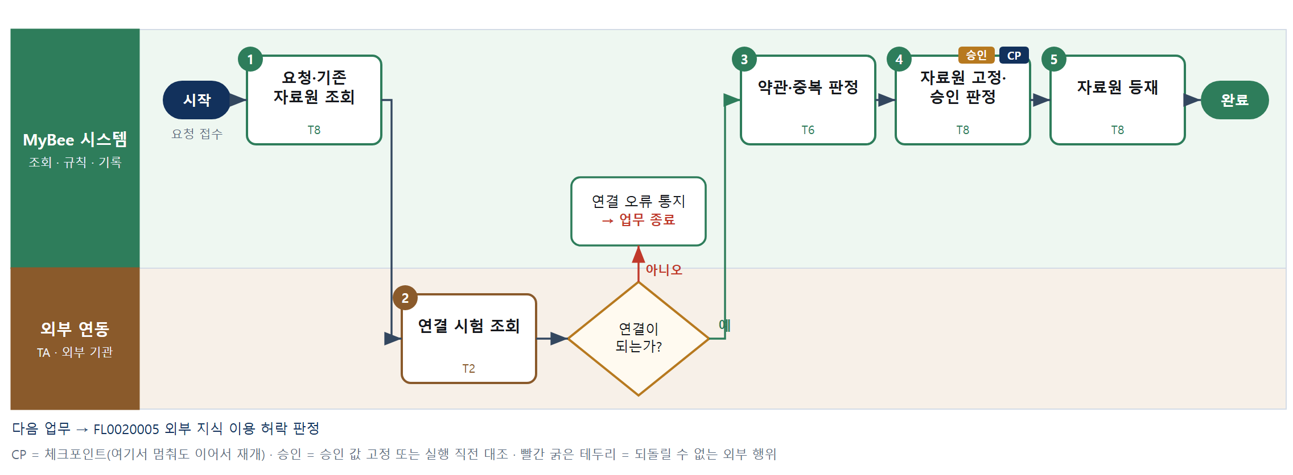

③ 단계별 설명
단계 | 누가 | 무엇을 하나 | 담당자가 할 일 | 알아 둘 점 · 막히면
1 | MyBee 시스템 | 등재 요청과 기존 자료원 목록을 불러와 같은 출처가 있는지 본다 | 출처 이름과 약관 위치를 적는다 | 같은 출처면 기존 자료원을 쓴다
2 | 외부 연동(TA) | 커넥터로 시험 조회를 해 응답 형식과 인증이 되는지 확인한다 | 없음 | 인증 실패와 결과 0건을 구분한다
판단 | 외부 연동(TA) | 연결이 되는가? — 예: 다음으로 / 아니오: 연결 오류 통지 → 업무 종료 | 없음 | 아니오일 때 처리 주체: 플랫폼 기본
3 | MyBee 시스템(규칙) | 약관 위치 빈칸, 중복 자료원, 유료 여부를 규칙으로 본다 | 없음 | 유료 자료원은 사람 승인으로 간다
4 | MyBee 시스템 | 자료원 정보를 고정하고 규칙으로 자동 승인과 사람 승인을 가른다 | 사람 승인이면 약관을 보고 결정한다 | 유료 · 해외 자료원은 사람 승인이다
5 | MyBee 시스템 | 자료원을 허락 미판정(PENDING) 상태로 등재하고 허락 판정을 요청한다 | 없음 | PENDING 자료원은 적재 · 감시를 하지 않는다
완료 후 | 담당 에이전트(PA) | 규칙상 원천은 아니지만 홍보 · IR 이 필요하다고 판단되면 판단 근거 문장을 붙여 홍보·IR PA 에 이벤트를 보낸다(지시문 7.7.2) | 알릴 만한 일이면 PA 에 말한다 | 외부 공개는 홍보·IR PA 만 한다

FL0020005 외부 지식 이용 허락 판정
업무코드 | 객체 × 전이 | 반복 | 승인 | 위험 | 표준시간 · 난이도 · 토큰 | 자동화 | 전문가 에이전트
FL0020005 | 이용허락 × 판정 | 비정기 | 조건부 | 높음 | 2h · 2.0 · 10 | 반자동 | —

산출물 | 완료 기준 | 앞 업무 | 다음 업무
자료원별 이용 허락 범위(검색 · 인용 · 요약 · 모델 학습 · 재배포)와 인용 길이 상한 · 유효 기간 | 허락 범위 밖 이용이 규칙으로 막혔다 | FL0020004 지식 자료원 등록 | FL0020006 법령 말뭉치 적재, FL0020007 외부 기준서 적재

담당자가 꼭 알아야 할 점
① 공개 법령이라도 제공처 약관은 따로 본다 — 원문 저작권과 서비스 약관은 다르다
② 모델 학습 허용은 기본이 「아니오」다. 계약에 명시가 있을 때만 켠다
③ 허락 기한이 지나면 검색 · 인용이 자동으로 막힌다

① 스킬 설계
절차(사람 말로) 자료원과 약관 · 계약을 불러온다 → 약관에서 이용 조항을 찾아 요약한다 → 다섯 항목의 허락 범위를 규칙으로 판정한다 → 판정을 고정해 확인을 요청한다 → 법무 담당이 불명확 항목을 확정한다 → 허락을 기록하고 자료원 상태를 바꾼다

No | 단계 | 무엇을 하나 | 수단 | 판정 사유(결정 사다리) | 도구 | 부작용 | CP | 승인 | 수치
1 | 자료원·약관 조회 | 자료원과 약관 원문 · 계약 문서를 불러온다 | T8 플랫폼 기본 | ② 조회는 플랫폼 기본 | — | 없음
2 | 이용 조항 요약 | 약관에서 검색 · 인용 · 요약 · 학습 · 재배포에 관한 조항을 찾아 조항 번호와 함께 요약한다 | T7 LLM 판단 | ④ 조항 해석이 본질이고 3단계 규칙과 5단계 사람이 잡는다 | — | 없음
3 | 허락 범위 판정 | 조항 요약과 계약 유무로 다섯 항목 허락을 규칙으로 판정하고 불명확하면 확인 필요로 둔다 | T6 데이터 규칙 | ③ 조건 → 결론을 표로 적을 수 있다 | — | 없음
4 | 판정 고정·확인 요청 | 판정과 근거 조항을 고정하고 법무 담당에게 확인을 요청한다 | T8 플랫폼 기본 | ② 스냅샷 고정과 요청은 플랫폼 기본 | — | 기록(중복 실행 방지) | ● | ●
5 | 이용 허락 확정 | 법무 담당이 불명확 항목과 인용 길이 상한 · 기한을 확정한다 | T1 사람 작업 | ⑧ 계약 해석의 책임은 사람에게 있다 | — | 없음
6 | 허락 기록·자료원 활성 | 허락을 기록하고 자료원을 ACTIVE 또는 SUSPENDED 로 바꾼다 | T8 플랫폼 기본 | ② 기록 · 상태 전이는 플랫폼 기본 | — | 기록(중복 실행 방지)

업무코드 칸(단계에서 도출) | 설계 결과
대표 수단 | T1 사람 작업 — 완료 기준(허락 범위 밖 이용이 규칙으로 막혔다)을 T1 단계가 좌우한다
사용 수단 집합 | T1 사람 작업 · T6 데이터 규칙 · T7 LLM 판단 · T8 플랫폼 기본
사람 결정 필요 | 예 — 사람 작업 단계는 자율 수준 L1
중복 실행 방지 키 | 테넌트 · 자료원 코드 · 약관 버전
승인 결속 항목 | 자료원 코드 · 다섯 항목 허락 값 · 인용 길이 상한 · 유효 기간
허용 오차(누적) | 없음 — 결속 항목이 하나라도 바뀌면 다시 승인한다
승인 유효기한 | 확정 후 30일 안에 기록한다
재개 허용 기한 | 14일. 넘으면 약관을 다시 조회한다
골든셋 | 필요 — 기준서 · 판례 DB · 공공 법령 약관 20건의 사람 판정 대조
자율 수준 상한 | L2
참고 분류와의 차이 | 같음

② 플로우차트 — FL0020005 외부 지식 이용 허락 판정
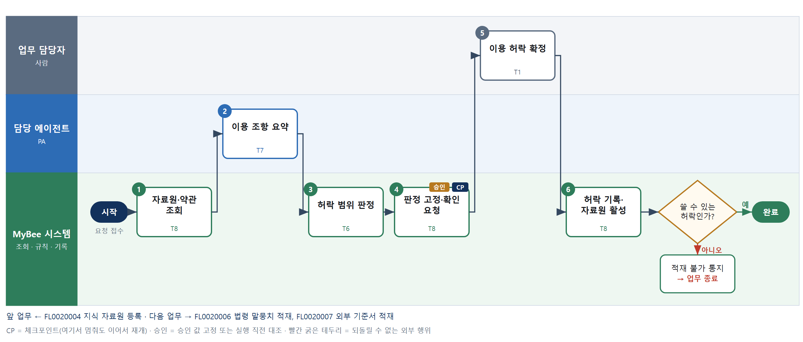

③ 단계별 설명
단계 | 누가 | 무엇을 하나 | 담당자가 할 일 | 알아 둘 점 · 막히면
1 | MyBee 시스템 | 자료원과 약관 원문 · 계약 문서를 불러온다 | 없음 | 약관 원문이 없으면 판정하지 않는다
2 | 담당 에이전트 | 약관에서 검색 · 인용 · 요약 · 학습 · 재배포에 관한 조항을 찾아 조항 번호와 함께 요약한다 | 요약과 조항 번호를 대조한다 | 조항 번호 없는 요약은 쓰지 않는다
3 | MyBee 시스템(규칙) | 조항 요약과 계약 유무로 다섯 항목 허락을 규칙으로 판정하고 불명확하면 확인 필요로 둔다 | 없음 | 불명확은 허락으로 바꾸지 않는다
4 | MyBee 시스템 | 판정과 근거 조항을 고정하고 법무 담당에게 확인을 요청한다 | 없음 | 고정 뒤 바꾸면 다시 요청한다
5 | 업무 담당자 | 법무 담당이 불명확 항목과 인용 길이 상한 · 기한을 확정한다 | 불명확 항목을 확정한다 | 확인할 수 없으면 거부로 둔다
6 | MyBee 시스템 | 허락을 기록하고 자료원을 ACTIVE 또는 SUSPENDED 로 바꾼다 | 없음 | 거부면 자료원은 쓰이지 않는다
판단 | MyBee 시스템 | 쓸 수 있는 허락인가? — 예: 다음으로 / 아니오: 적재 불가 통지 → 업무 종료 | 없음 | 아니오일 때 처리 주체: 플랫폼 기본
완료 후 | 담당 에이전트(PA) | 규칙상 원천은 아니지만 홍보 · IR 이 필요하다고 판단되면 판단 근거 문장을 붙여 홍보·IR PA 에 이벤트를 보낸다(지시문 7.7.2) | 알릴 만한 일이면 PA 에 말한다 | 외부 공개는 홍보·IR PA 만 한다

FL0020006 법령 말뭉치 적재
업무코드 | 객체 × 전이 | 반복 | 승인 | 위험 | 표준시간 · 난이도 · 토큰 | 자동화 | 전문가 에이전트
FL0020006 | 말뭉치 × 등록 | 비정기 | 조건부 | 높음 | 6h · 1.5 · 22 | 반자동 | —

산출물 | 완료 기준 | 앞 업무 | 다음 업무
조 · 항 · 호 · 목 단위 조문과 단서 · 부칙 · 별표, 공포일 · 시행일, 원문 해시 | 원문 해시와 조문 수가 대조되었다 | FL0020005 외부 지식 이용 허락 판정 | FL0020011 해석·판례 자료 등재

담당자가 꼭 알아야 할 점
① 「현행」 하나만 들여오지 않는다 — 과거 사건을 보려면 연혁과 부칙이 필요하다
② 조문 식별자는 판정 인용의 최소 단위다. 한 번 부여하면 바꾸지 않는다
③ 조회 실패를 빈 법령으로 기록하지 않는다

① 스킬 설계
절차(사람 말로) 이용 허락과 자료원을 불러온다 → 법령 원문 · 연혁 · 부칙을 조회한다 → 조문 구조를 파싱한다 → 원문 해시와 조문 수를 규칙으로 대조한다 → 적재안을 고정해 승인 여부를 가른다 → 말뭉치와 조문을 기록한다 → 색인 세대를 요청한다

No | 단계 | 무엇을 하나 | 수단 | 판정 사유(결정 사다리) | 도구 | 부작용 | CP | 승인 | 수치
1 | 허락·자료원 조회 | 이용 허락과 자료원 상태, 기존 말뭉치 여부를 불러온다 | T8 플랫폼 기본 | ② 조회는 플랫폼 기본 | — | 없음
2 | 법령 원문 조회 | 법령 정보에서 원문 · 연혁 · 조항호목 · 부칙 · 별표를 조회한다 | T2 외부 연동 | ⑤ 기성 커넥터 조회 | 법령 원문 조회 | 없음
3 | 조문 구조 파싱 | 조 · 항 · 호 · 목 · 단서 · 부칙 · 별표를 나눠 조문 식별자 · 시행일 · 해시를 만든다 | T4 계산 도구 | ⑦ 구조 분해가 산출물 · 신규 TL-48 | TL-48 | 없음 |  |  | ●
4 | 원문 대조 판정 | 원문 해시 · 조문 수 · 시행일 누락 · 조문 번호 결번을 규칙으로 대조한다 | T6 데이터 규칙 | ③ 조건 → 결론이 명확하다 | — | 없음
5 | 적재안 고정·승인 판정 | 적재안을 고정하고 규칙으로 자동 승인과 사람 확인을 가른다 | T8 플랫폼 기본 | ② 스냅샷 고정은 플랫폼 기본 | — | 기록(중복 실행 방지) | ● | ●
6 | 말뭉치·조문 기록 | 말뭉치 · 말뭉치 버전 · 조문을 기록한다 | T8 플랫폼 기본 | ② 기록은 플랫폼 기본 | — | 기록(중복 실행 방지)
7 | 색인 세대 요청 | 새 색인 세대와 온톨로지 구조 관계 추출을 요청한다 | T8 플랫폼 기본 | ② 후속 요청은 플랫폼 기본 | — | 기록(중복 실행 방지)

업무코드 칸(단계에서 도출) | 설계 결과
대표 수단 | T6 데이터 규칙 — 완료 기준(원문 해시와 조문 수가 대조되었다)을 T6 단계가 좌우한다
사용 수단 집합 | T2 외부 연동 · T4 계산 도구 · T6 데이터 규칙 · T8 플랫폼 기본
사람 결정 필요 | 아니오
중복 실행 방지 키 | 테넌트 · 말뭉치 코드 · 버전 번호
승인 결속 항목 | 말뭉치 코드 · 버전 번호 · 원문 해시 · 조문 수
허용 오차(누적) | 없음 — 결속 항목이 하나라도 바뀌면 다시 승인한다
승인 유효기한 | 승인 후 7일
재개 허용 기한 | 7일. 넘으면 원문을 다시 조회한다
골든셋 | 불필요 — 파서는 결정론이며 원문 대조를 규칙이 한다
자율 수준 상한 | L2
참고 분류와의 차이 | 같음

② 플로우차트 — FL0020006 법령 말뭉치 적재
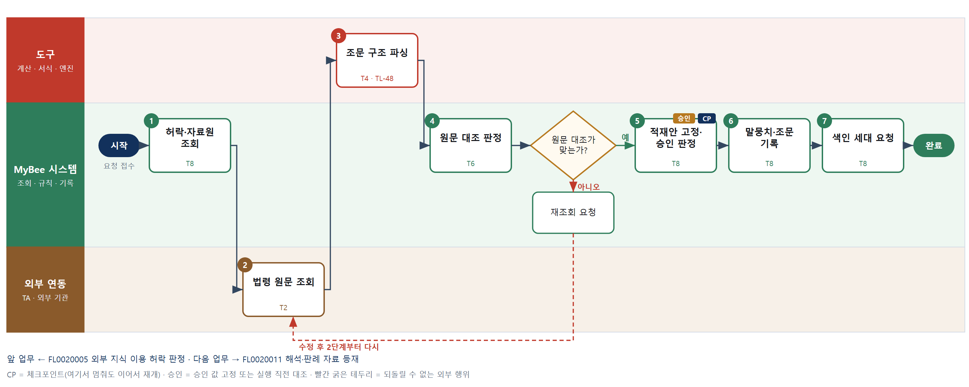

③ 단계별 설명
단계 | 누가 | 무엇을 하나 | 담당자가 할 일 | 알아 둘 점 · 막히면
1 | MyBee 시스템 | 이용 허락과 자료원 상태, 기존 말뭉치 여부를 불러온다 | 없음 | 허락이 없으면 여기서 멈춘다
2 | 외부 연동(TA) | 법령 정보에서 원문 · 연혁 · 조항호목 · 부칙 · 별표를 조회한다 | 없음 | 결과 0건과 오류 응답을 구분한다
3 | 도구 TL-48 | 조 · 항 · 호 · 목 · 단서 · 부칙 · 별표를 나눠 조문 식별자 · 시행일 · 해시를 만든다 | 없음 | 표 · 별표는 구조를 잃지 않게 따로 둔다
4 | MyBee 시스템(규칙) | 원문 해시 · 조문 수 · 시행일 누락 · 조문 번호 결번을 규칙으로 대조한다 | 없음 | 어긋나면 적재하지 않는다
판단 | MyBee 시스템(규칙) | 원문 대조가 맞는가? — 예: 다음으로 / 아니오: 재조회 요청 → 2단계부터 다시 | 없음 | 아니오일 때 처리 주체: 플랫폼 기본
5 | MyBee 시스템 | 적재안을 고정하고 규칙으로 자동 승인과 사람 확인을 가른다 | 사람 확인이면 조문 수와 시행일을 본다 | 처음 들여오는 법령은 사람 확인이다
6 | MyBee 시스템 | 말뭉치 · 말뭉치 버전 · 조문을 기록한다 | 없음 | 같은 버전을 다시 적재해도 한 벌만 남는다
7 | MyBee 시스템 | 새 색인 세대와 온톨로지 구조 관계 추출을 요청한다 | 없음 | 색인 전까지는 식별자 조회만 된다
완료 후 | 담당 에이전트(PA) | 규칙상 원천은 아니지만 홍보 · IR 이 필요하다고 판단되면 판단 근거 문장을 붙여 홍보·IR PA 에 이벤트를 보낸다(지시문 7.7.2) | 알릴 만한 일이면 PA 에 말한다 | 외부 공개는 홍보·IR PA 만 한다

FL0020007 외부 기준서 적재
업무코드 | 객체 × 전이 | 반복 | 승인 | 위험 | 표준시간 · 난이도 · 토큰 | 자동화 | 전문가 에이전트
FL0020007 | 기준서 × 등록 | 비정기 | 조건부 | 높음 | 4h · 1.5 · 15 | 반자동 | K-IFRS 전문가

산출물 | 완료 기준 | 앞 업무 | 다음 업무
K-IFRS · KS · ISO 등 기준서의 문단 단위 적재와 이용 허락 연결 | 허락 범위 안의 본문만 적재되었다 | FL0020005 외부 지식 이용 허락 판정 | —

담당자가 꼭 알아야 할 점
① 기준서는 저작권이 있다 — 허락 범위 밖의 본문은 들여오지 않는다
② 인용이 막힌 문단은 식별자와 요지만 둔다. 판정은 식별자로 원문을 확인한 사람이 한다
③ 문단 번호(예: 1115호 문단 31)는 원문 그대로 쓴다

① 스킬 설계
절차(사람 말로) 이용 허락과 계약을 불러온다 → 기준서 제공처에서 원문을 받는다 → 문단 구조를 파싱한다 → 허락 범위에 따라 본문 적재 여부를 규칙으로 가른다 → 인용이 막힌 문단의 요지를 전문가 에이전트가 쓴다 → 적재안을 고정해 승인 여부를 가른다 → 말뭉치와 문단을 기록한다

No | 단계 | 무엇을 하나 | 수단 | 판정 사유(결정 사다리) | 도구 | 부작용 | CP | 승인 | 수치
1 | 허락·계약 조회 | 이용 허락 · 계약과 기존 기준서 말뭉치를 불러온다 | T8 플랫폼 기본 | ② 조회는 플랫폼 기본 | — | 없음
2 | 기준서 원문 조회 | 기준서 제공처에서 허락 범위의 원문과 문단 번호를 조회해 받는다 | T2 외부 연동 | ⑤ 기성 커넥터 수신 | 기준서 제공처 수신 | 없음
3 | 문단 구조 파싱 | 기준서 · 문단 · 적용지침 · 결론도출근거를 나눠 식별자와 해시를 만든다 | T4 계산 도구 | ⑦ 구조 분해가 산출물 · TL-48 | TL-48 | 없음 |  |  | ●
4 | 허락 범위 판정 | 인용 · 요약 허락에 따라 본문 적재 · 요지만 적재 · 식별자만 적재를 가른다 | T6 데이터 규칙 | ③ 조건 → 결론이 명확하다 | — | 없음
5 | 문단 요지 작성 | K-IFRS 전문가 에이전트가 인용이 막힌 문단의 요지를 식별자와 함께 쓴다 | T7 LLM 판단 | ④ 요지 쓰기가 본질이고 6단계 확인이 잡는다 | — | 없음
6 | 적재안 고정·승인 판정 | 적재안을 고정하고 규칙으로 자동 승인과 사람 확인을 가른다 | T8 플랫폼 기본 | ② 스냅샷 고정은 플랫폼 기본 | — | 기록(중복 실행 방지) | ● | ●
7 | 말뭉치·문단 기록 | 말뭉치 · 버전 · 문단을 기록하고 색인 세대를 요청한다 | T8 플랫폼 기본 | ② 기록 · 요청은 플랫폼 기본 | — | 기록(중복 실행 방지)

업무코드 칸(단계에서 도출) | 설계 결과
대표 수단 | T6 데이터 규칙 — 완료 기준(허락 범위 안의 본문만 적재되었다)을 T6 단계가 좌우한다
사용 수단 집합 | T2 외부 연동 · T4 계산 도구 · T6 데이터 규칙 · T7 LLM 판단 · T8 플랫폼 기본
사람 결정 필요 | 아니오
중복 실행 방지 키 | 테넌트 · 말뭉치 코드 · 버전 번호
승인 결속 항목 | 말뭉치 코드 · 버전 번호 · 원문 해시 · 적재 범위
허용 오차(누적) | 없음 — 결속 항목이 하나라도 바뀌면 다시 승인한다
승인 유효기한 | 승인 후 7일
재개 허용 기한 | 7일. 넘으면 원문을 다시 받는다
골든셋 | 필요 — 기준서 문단 30개의 요지와 원문 대조(회계 전문가 확인)
자율 수준 상한 | L2
참고 분류와의 차이 | 같음

② 플로우차트 — FL0020007 외부 기준서 적재
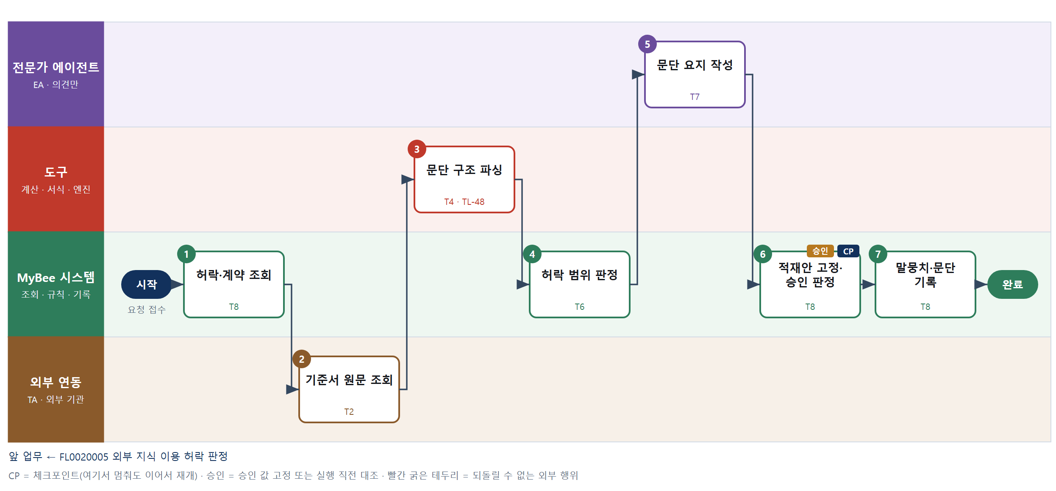

③ 단계별 설명
단계 | 누가 | 무엇을 하나 | 담당자가 할 일 | 알아 둘 점 · 막히면
1 | MyBee 시스템 | 이용 허락 · 계약과 기존 기준서 말뭉치를 불러온다 | 없음 | 계약이 끝났으면 멈춘다
2 | 외부 연동(TA) | 기준서 제공처에서 허락 범위의 원문과 문단 번호를 조회해 받는다 | 없음 | 받지 못하면 다시 보내지 않고 조회로 확인한다
3 | 도구 TL-48 | 기준서 · 문단 · 적용지침 · 결론도출근거를 나눠 식별자와 해시를 만든다 | 없음 | 문단 번호가 비면 적재하지 않는다
4 | MyBee 시스템(규칙) | 인용 · 요약 허락에 따라 본문 적재 · 요지만 적재 · 식별자만 적재를 가른다 | 없음 | 학습 허락이 없으면 학습 데이터에서 뺀다
5 | 전문가 에이전트 | K-IFRS 전문가 에이전트가 인용이 막힌 문단의 요지를 식별자와 함께 쓴다 | 요지를 원문과 대조한다 | 요지는 판정 근거가 아니다
6 | MyBee 시스템 | 적재안을 고정하고 규칙으로 자동 승인과 사람 확인을 가른다 | 사람 확인이면 요지를 본다 | 처음 들여오는 기준서는 사람 확인이다
7 | MyBee 시스템 | 말뭉치 · 버전 · 문단을 기록하고 색인 세대를 요청한다 | 없음 | 같은 버전을 다시 적재해도 한 벌만 남는다
완료 후 | 담당 에이전트(PA) | 규칙상 원천은 아니지만 홍보 · IR 이 필요하다고 판단되면 판단 근거 문장을 붙여 홍보·IR PA 에 이벤트를 보낸다(지시문 7.7.2) | 알릴 만한 일이면 PA 에 말한다 | 외부 공개는 홍보·IR PA 만 한다

FL0020008 법령 개정 감지 기록
업무코드 | 객체 × 전이 | 반복 | 승인 | 위험 | 표준시간 · 난이도 · 토큰 | 자동화 | 전문가 에이전트
FL0020008 | 변경감시 × 기록 | 정기 | 자동 | 보통 | 0.3h · 0.8 · 1 | 완전자동 | —

산출물 | 완료 기준 | 앞 업무 | 다음 업무
감시 회차 결과(변경 없음 · 변경 감지 · 실패)와 새 버전 후보 | 감시 대상마다 이번 회차 결과가 남았다 | — | FL0020009 개정 영향 분석

담당자가 꼭 알아야 할 점
① 감시는 원문 해시로 한다 — 제목만 바뀐 것을 새 법령으로 보지 않는다
② 연속 3회 실패하면 담당 IA 에 알린다. 실패를 「변경 없음」으로 적지 않는다
③ 공포와 시행이 다르면 시행일을 따로 적는다

① 스킬 설계
절차(사람 말로) 감시 대상과 지난 해시를 불러온다 → 법령 원문 해시와 연혁을 조회한다 → 해시와 공포 · 시행일을 비교한다 → 변경 · 무변경 · 실패를 규칙으로 판정한다 → 결과를 기록하고 변경이면 영향 분석을 요청한다

No | 단계 | 무엇을 하나 | 수단 | 판정 사유(결정 사다리) | 도구 | 부작용 | CP | 승인 | 수치
1 | 감시 대상 조회 | 활성 감시 설정과 지난 해시 · 버전을 불러온다 | T8 플랫폼 기본 | ② 조회는 플랫폼 기본 | — | 없음
2 | 법령 원문 조회 | 법령 정보에서 현행 원문 해시와 연혁을 조회한다 | T2 외부 연동 | ⑤ 기성 커넥터 조회 | 법령 원문 조회 | 없음
3 | 해시·연혁 비교 | 지난 해시와 새 해시, 공포일 · 시행일을 비교해 새 버전 후보를 낸다 | T4 계산 도구 | ⑦ 비교 결과가 산출물 · 신규 TL-49 | TL-49 | 없음
4 | 감지 판정 | 변경 · 무변경 · 실패와 연속 실패 알림 여부를 규칙으로 정한다 | T6 데이터 규칙 | ③ 조건 → 결론이 명확하다 | — | 없음
5 | 감시 결과 기록 | 감시 결과를 기록하고 변경이면 개정 영향 분석을 요청한다 | T8 플랫폼 기본 | ② 기록 · 요청은 플랫폼 기본 | — | 기록(중복 실행 방지)

업무코드 칸(단계에서 도출) | 설계 결과
대표 수단 | T4 계산 도구 — 완료 기준(감시 대상마다 이번 회차 결과가 남았다)을 T4 단계가 좌우한다
사용 수단 집합 | T2 외부 연동 · T4 계산 도구 · T6 데이터 규칙 · T8 플랫폼 기본
사람 결정 필요 | 아니오
중복 실행 방지 키 | 테넌트 · 말뭉치 코드 · 감시 회차
재개 허용 기한 | 1일. 넘으면 다음 회차로 넘긴다
골든셋 | 불필요 — 해시 비교와 규칙 판정만 있다
자율 수준 상한 | L3
참고 분류와의 차이 | 같음

② 플로우차트 — FL0020008 법령 개정 감지 기록
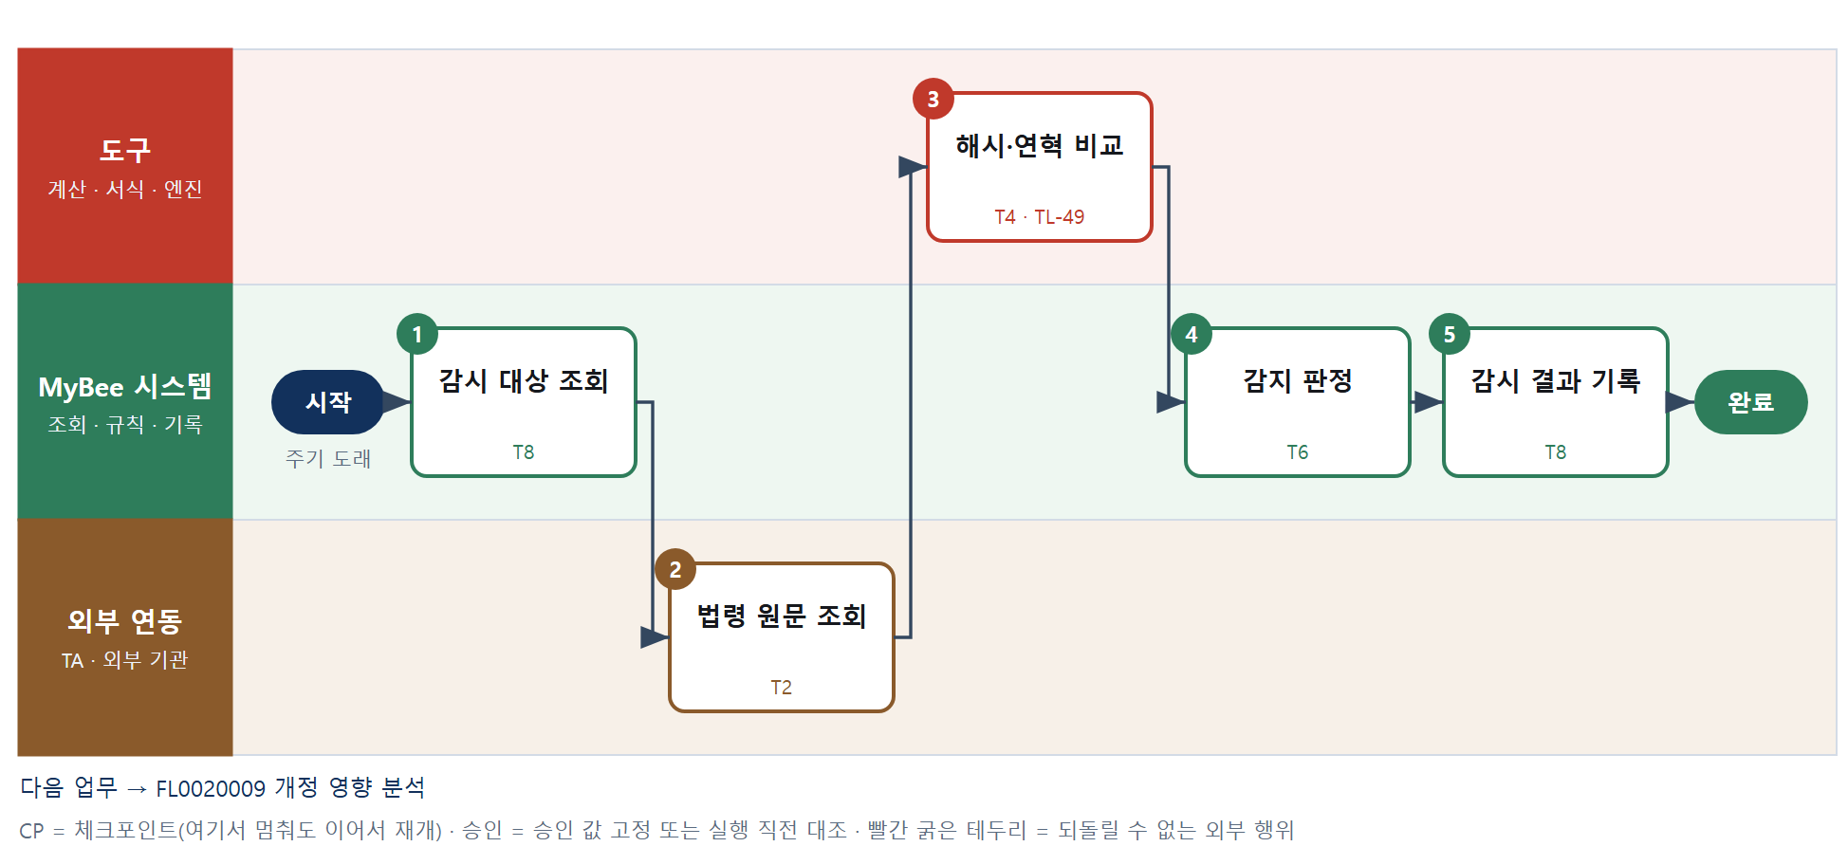

③ 단계별 설명
단계 | 누가 | 무엇을 하나 | 담당자가 할 일 | 알아 둘 점 · 막히면
1 | MyBee 시스템 | 활성 감시 설정과 지난 해시 · 버전을 불러온다 | 없음 | 비활성 자료원은 감시하지 않는다
2 | 외부 연동(TA) | 법령 정보에서 현행 원문 해시와 연혁을 조회한다 | 없음 | 응답 오류는 실패로 센다
3 | 도구 TL-49 | 지난 해시와 새 해시, 공포일 · 시행일을 비교해 새 버전 후보를 낸다 | 없음 | 연혁에 없는 변경은 원문을 다시 본다
4 | MyBee 시스템(규칙) | 변경 · 무변경 · 실패와 연속 실패 알림 여부를 규칙으로 정한다 | 없음 | 실패 3회면 알린다
5 | MyBee 시스템 | 감시 결과를 기록하고 변경이면 개정 영향 분석을 요청한다 | 없음 | 같은 회차를 다시 돌려도 결과는 한 줄이다
완료 후 | 담당 에이전트(PA) | 규칙상 원천은 아니지만 홍보 · IR 이 필요하다고 판단되면 판단 근거 문장을 붙여 홍보·IR PA 에 이벤트를 보낸다(지시문 7.7.2) | 알릴 만한 일이면 PA 에 말한다 | 외부 공개는 홍보·IR PA 만 한다

FL0020009 개정 영향 분석
업무코드 | 객체 × 전이 | 반복 | 승인 | 위험 | 표준시간 · 난이도 · 토큰 | 자동화 | 전문가 에이전트
FL0020009 | 개정영향 × 검토 | 사건성 | 자동 | 높음 | 4h · 2.0 · 20 | 반자동 | —

산출물 | 완료 기준 | 앞 업무 | 다음 업무
바뀐 조문이 닿는 규칙 · 스킬 · 업무코드 · 사규 · 지식 자산 목록과 영향 정도 | 영향마다 정도와 조치 담당이 적혔고, 영향 0건이면 사람이 확인했다 | FL0020008 법령 개정 감지 기록 | FL0020010 법령 개정 반영 확정

담당자가 꼭 알아야 할 점
① 영향 0건은 끝이 아니다 — 사람이 한 번 더 확인해야 반영으로 간다(13.2.1 ③)
② 관계 확장은 찾기까지만 한다. 영향 판정은 규칙과 사람이 한다
③ 조치는 영향 대상의 소관 업무가 한다. 여기서는 요청만 한다

① 스킬 설계
절차(사람 말로) 개정 조문을 불러온다 → 조문 단위 차이를 계산한다 → 관계와 연결을 따라 닿는 대상을 찾는다 → 전문가 에이전트가 영향 정도 의견을 낸다 → 영향 0건과 치명 영향을 규칙으로 가른다 → 영향을 기록하고 조치를 요청한다

No | 단계 | 무엇을 하나 | 수단 | 판정 사유(결정 사다리) | 도구 | 부작용 | CP | 승인 | 수치
1 | 개정 조문 조회 | 감지된 새 버전과 앞 버전 조문을 불러온다 | T8 플랫폼 기본 | ② 조회는 플랫폼 기본 | — | 없음
2 | 조문 차이 계산 | 조문 단위로 신설 · 개정 · 삭제 · 이동과 시행일 차이를 계산한다 | T4 계산 도구 | ⑦ 차이가 산출물 · TL-49 | TL-49 | 없음 |  |  | ●
3 | 파급 대상 찾기 | 인용 · 위임 · 준용 관계와 사규 연결 · 규칙 근거 인용을 따라 닿는 대상을 찾는다 | T3 전문 엔진 | ⑤ 관계 확장 엔진 · 신규 TL-51 | TL-51 | 없음
4 | 영향 정도 의견 | 분야 전문가 에이전트가 대상마다 영향 정도와 필요한 조치 의견을 쓴다 | T7 LLM 판단 | ④ 법 해석 의견이 본질이고 5단계 규칙이 잡는다 | — | 없음
5 | 영향 분류 판정 | 영향 0건 · 치명 영향 · 시행일 임박을 규칙으로 가르고 사람 확인 필요를 표시한다 | T6 데이터 규칙 | ③ 조건 → 결론이 명확하다 | — | 없음
6 | 영향 기록·조치 요청 | 영향 분석을 기록하고 대상 소관 업무에 조치를 요청한다 | T8 플랫폼 기본 | ② 기록 · 요청은 플랫폼 기본 | — | 기록(중복 실행 방지)

업무코드 칸(단계에서 도출) | 설계 결과
대표 수단 | T3 전문 엔진 — 완료 기준(영향마다 정도와 조치 담당이 적혔고, 영향 0건이면 사람이 확인했다)을 T3 단계가 좌우한다
사용 수단 집합 | T3 전문 엔진 · T4 계산 도구 · T6 데이터 규칙 · T7 LLM 판단 · T8 플랫폼 기본
사람 결정 필요 | 아니오
중복 실행 방지 키 | 테넌트 · 갱신 번호
재개 허용 기한 | 7일. 넘으면 차이 계산부터 다시 한다
골든셋 | 필요 — 지난 개정 20건의 영향 목록과 실제 개정된 규칙 대조
자율 수준 상한 | L2
참고 분류와의 차이 | 같음

② 플로우차트 — FL0020009 개정 영향 분석
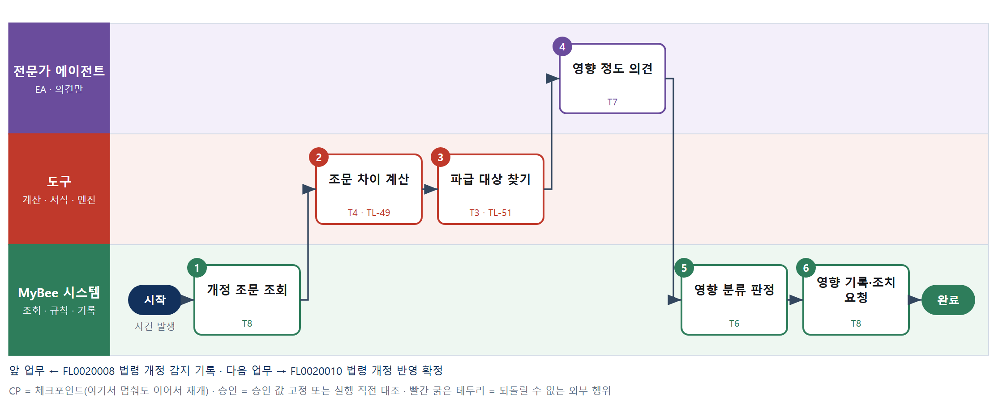

③ 단계별 설명
단계 | 누가 | 무엇을 하나 | 담당자가 할 일 | 알아 둘 점 · 막히면
1 | MyBee 시스템 | 감지된 새 버전과 앞 버전 조문을 불러온다 | 없음 | 새 버전 원문은 아직 게시 전이다
2 | 도구 TL-49 | 조문 단위로 신설 · 개정 · 삭제 · 이동과 시행일 차이를 계산한다 | 없음 | 표현만 바뀐 조문도 표시한다
3 | 도구 TL-51 | 인용 · 위임 · 준용 관계와 사규 연결 · 규칙 근거 인용을 따라 닿는 대상을 찾는다 | 없음 | APPROVED 관계만 따라간다
4 | 전문가 에이전트 | 분야 전문가 에이전트가 대상마다 영향 정도와 필요한 조치 의견을 쓴다 | 의견을 읽는다 | 의견은 확정이 아니다
5 | MyBee 시스템(규칙) | 영향 0건 · 치명 영향 · 시행일 임박을 규칙으로 가르고 사람 확인 필요를 표시한다 | 없음 | 0건이면 반영 전에 사람이 확인한다
6 | MyBee 시스템 | 영향 분석을 기록하고 대상 소관 업무에 조치를 요청한다 | 없음 | 조치 상태는 반영 확정이 본다
완료 후 | 담당 에이전트(PA) | 규칙상 원천은 아니지만 홍보 · IR 이 필요하다고 판단되면 판단 근거 문장을 붙여 홍보·IR PA 에 이벤트를 보낸다(지시문 7.7.2) | 알릴 만한 일이면 PA 에 말한다 | 외부 공개는 홍보·IR PA 만 한다

FL0020010 법령 개정 반영 확정
업무코드 | 객체 × 전이 | 반복 | 승인 | 위험 | 표준시간 · 난이도 · 토큰 | 자동화 | 전문가 에이전트
FL0020010 | 말뭉치버전 × 확정 | 사건성 | 사람 | 치명 | 2h · 2.0 · 10 | 보조 | —

산출물 | 완료 기준 | 앞 업무 | 다음 업무
새 말뭉치 버전 게시 · 시행일 전환 예약 · 되돌림 지점 | 시행일부터 새 버전으로 조회되고 과거 판정은 당시 버전으로 재현된다 | FL0020009 개정 영향 분석 | FL0020028 지식 색인 세대 확정

담당자가 꼭 알아야 할 점
① 승인 없이는 규칙이 바뀌지 않는다 — 시행일이 지나도 자동 반영하지 않는다
② 앞 버전 조문은 지우지 않는다. 과거 판정은 당시 버전으로 재현된다
③ 되돌림은 앞 버전을 새로 게시하는 것이다

① 스킬 설계
절차(사람 말로) 갱신 회차의 영향과 조치를 불러온다 → 반영 조건을 규칙으로 판정한다 → 반영안을 고정해 승인을 요청한다 → 법무 · 회계 책임자 두 사람이 승인한다 → 새 버전을 게시하고 시행일 전환을 예약한다 → 재색인을 요청한다

No | 단계 | 무엇을 하나 | 수단 | 판정 사유(결정 사다리) | 도구 | 부작용 | CP | 승인 | 수치
1 | 영향·조치 조회 | 갱신 회차의 영향 분석과 조치 상태 · 시행일을 불러온다 | T8 플랫폼 기본 | ② 조회는 플랫폼 기본 | — | 없음
2 | 반영 조건 판정 | 치명 영향 조치 미완, 영향 0건 미확인, 시행일 경과를 규칙으로 본다 | T6 데이터 규칙 | ③ 조건 → 결론이 명확하다 | — | 없음
3 | 반영안 고정·승인 요청 | 반영안을 고정하고 두 사람에게 승인을 요청한다 | T8 플랫폼 기본 | ② 스냅샷 고정과 요청은 플랫폼 기본 | — | 기록(중복 실행 방지) | ● | ●
4 | 반영 승인 | 법무 · 회계 책임자가 각각 영향과 조치를 보고 승인한다 | T1 사람 작업 | ⑧ 규칙을 바꾸는 책임은 사람에게 있다 | — | 없음
5 | 새 버전 게시 | 새 말뭉치 버전을 게시하고 시행일 전환과 앞 버전 종료일을 예약한다 | T8 플랫폼 기본 | ② 상태 전이는 플랫폼 기본 | — | 기록(중복 실행 방지) | ● | ●
6 | 재색인 요청 | 새 색인 세대를 요청하고 관련 업무에 알린다 | T8 플랫폼 기본 | ② 후속 요청 · 통지는 플랫폼 기본 | — | 기록(중복 실행 방지)

업무코드 칸(단계에서 도출) | 설계 결과
대표 수단 | T1 사람 작업 — 완료 기준(시행일부터 새 버전으로 조회되고 과거 판정은 당시 버전으로 재현된다)을 T1 단계가 좌우한다
사용 수단 집합 | T1 사람 작업 · T6 데이터 규칙 · T8 플랫폼 기본
사람 결정 필요 | 예 — 사람 작업 단계는 자율 수준 L1
중복 실행 방지 키 | 테넌트 · 갱신 번호 · 새 버전 번호
승인 결속 항목 | 갱신 번호 · 새 버전 번호 · 시행일 · 조치 목록 해시
허용 오차(누적) | 없음 — 결속 항목이 하나라도 바뀌면 다시 승인한다
승인 유효기한 | 승인 후 시행일 전날까지
재개 허용 기한 | 시행일 전날까지. 넘으면 앞 버전으로 판정을 계속하고 알린다
골든셋 | 불필요 — 규칙 판정과 사람 승인만 있다
자율 수준 상한 | L2
참고 분류와의 차이 | 같음

② 플로우차트 — FL0020010 법령 개정 반영 확정
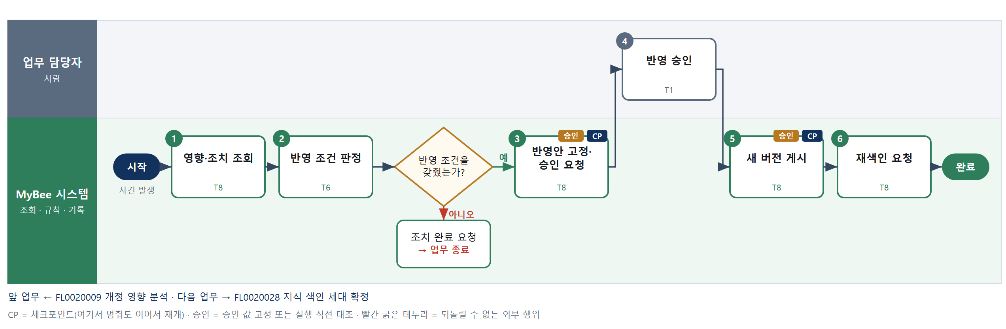

③ 단계별 설명
단계 | 누가 | 무엇을 하나 | 담당자가 할 일 | 알아 둘 점 · 막히면
1 | MyBee 시스템 | 갱신 회차의 영향 분석과 조치 상태 · 시행일을 불러온다 | 없음 | 미완료 조치가 있으면 보인다
2 | MyBee 시스템(규칙) | 치명 영향 조치 미완, 영향 0건 미확인, 시행일 경과를 규칙으로 본다 | 없음 | 조건을 못 채우면 승인 요청으로 가지 않는다
판단 | MyBee 시스템(규칙) | 반영 조건을 갖췄는가? — 예: 다음으로 / 아니오: 조치 완료 요청 → 업무 종료 | 없음 | 아니오일 때 처리 주체: 플랫폼 기본
3 | MyBee 시스템 | 반영안을 고정하고 두 사람에게 승인을 요청한다 | 없음 | 위험 치명이라 두 사람 승인이다
4 | 업무 담당자 | 법무 · 회계 책임자가 각각 영향과 조치를 보고 승인한다 | 영향 목록과 조치를 보고 승인한다 | 한 사람이 두 번 승인할 수 없다
5 | MyBee 시스템 | 새 말뭉치 버전을 게시하고 시행일 전환과 앞 버전 종료일을 예약한다 | 없음 | 게시 직전 승인 스냅샷과 대조한다
6 | MyBee 시스템 | 새 색인 세대를 요청하고 관련 업무에 알린다 | 없음 | 재색인 전에도 식별자 조회는 된다
완료 후 | 담당 에이전트(PA) | 규칙상 원천은 아니지만 홍보 · IR 이 필요하다고 판단되면 판단 근거 문장을 붙여 홍보·IR PA 에 이벤트를 보낸다(지시문 7.7.2) | 알릴 만한 일이면 PA 에 말한다 | 외부 공개는 홍보·IR PA 만 한다

FL0020011 해석·판례 자료 등재
업무코드 | 객체 × 전이 | 반복 | 승인 | 위험 | 표준시간 · 난이도 · 토큰 | 자동화 | 전문가 에이전트
FL0020011 | 해석자료 × 등록 | 사건성 | 조건부 | 보통 | 1.5h · 1.5 · 6 | 반자동 | —

산출물 | 완료 기준 | 앞 업무 | 다음 업무
유권해석 · 예규 · 질의회신 · 판례를 근거 조문과 선고 · 회신일에 이어 등재 | 근거 조문과 선고 · 회신일, 원문 위치가 붙었다 | FL0020006 법령 말뭉치 적재 | —

담당자가 꼭 알아야 할 점
① 요약만으로는 인용하지 않는다 — 원문을 못 구하면 「원문 미확보」로 둔다
② 해석은 근거 조문에 이어야 쓸모가 있다. 참조 조문이 없으면 등재하지 않는다
③ 판례의 사실관계 차이를 요지에 남긴다

① 스킬 설계
절차(사람 말로) 근거 조문과 등재 요청을 불러온다 → 판례 · 해석 원문을 조회한다 → 사건번호 · 선고일 · 참조 조문을 파싱한다 → 쟁점과 요지를 정리한다 → 인용 가능 여부를 규칙으로 판정한다 → 등재안을 고정해 승인 여부를 가른다 → 해석 자산을 등재한다

No | 단계 | 무엇을 하나 | 수단 | 판정 사유(결정 사다리) | 도구 | 부작용 | CP | 승인 | 수치
1 | 근거 조문 조회 | 등재 요청과 근거 조문을 불러온다 | T8 플랫폼 기본 | ② 조회는 플랫폼 기본 | — | 없음
2 | 해석 원문 조회 | 법령 정보에서 판례 · 해석례 원문을 조회한다 | T2 외부 연동 | ⑤ 기성 커넥터 조회 | 법령 원문 조회 | 없음
3 | 원문 구조 파싱 | 사건번호 · 선고 · 회신일 · 판시사항 · 참조 조문을 뽑는다 | T4 계산 도구 | ⑦ 구조 분해가 산출물 · TL-48 | TL-48 | 없음
4 | 쟁점·요지 정리 | 쟁점과 판시 요지, 사실관계 차이를 정리한다 | T7 LLM 판단 | ④ 요지 정리가 본질이고 5단계 규칙이 잡는다 | — | 없음
5 | 인용 가능 판정 | 원문 확보 · 참조 조문 존재 · 이용 허락을 규칙으로 본다 | T6 데이터 규칙 | ③ 조건 → 결론이 명확하다 | — | 없음
6 | 등재안 고정·승인 판정 | 등재안을 고정하고 규칙으로 자동 승인과 사람 확인을 가른다 | T8 플랫폼 기본 | ② 스냅샷 고정은 플랫폼 기본 | — | 기록(중복 실행 방지) | ● | ●
7 | 해석 자산 등재 | 해석 자산 · 버전 · 절을 등재하고 색인 세대를 요청한다 | T8 플랫폼 기본 | ② 등재 · 요청은 플랫폼 기본 | — | 기록(중복 실행 방지)

업무코드 칸(단계에서 도출) | 설계 결과
대표 수단 | T6 데이터 규칙 — 완료 기준(근거 조문과 선고 · 회신일, 원문 위치가 붙었다)을 T6 단계가 좌우한다
사용 수단 집합 | T2 외부 연동 · T4 계산 도구 · T6 데이터 규칙 · T7 LLM 판단 · T8 플랫폼 기본
사람 결정 필요 | 아니오
중복 실행 방지 키 | 테넌트 · 원문 식별번호
승인 결속 항목 | 원문 식별번호 · 참조 조문 · 요지 해시
허용 오차(누적) | 없음 — 결속 항목이 하나라도 바뀌면 다시 승인한다
승인 유효기한 | 승인 후 7일
재개 허용 기한 | 14일. 넘으면 원문을 다시 조회한다
골든셋 | 필요 — 판례 · 해석 30건의 요지와 원문 판시 대조
자율 수준 상한 | L3
참고 분류와의 차이 | 같음

② 플로우차트 — FL0020011 해석·판례 자료 등재
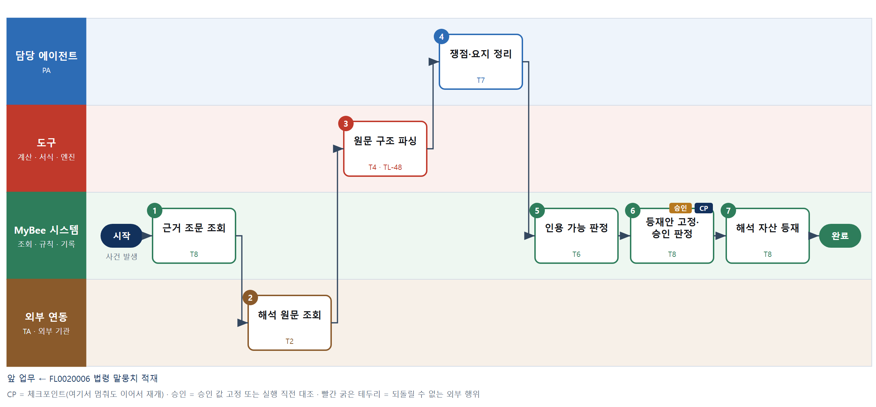

③ 단계별 설명
단계 | 누가 | 무엇을 하나 | 담당자가 할 일 | 알아 둘 점 · 막히면
1 | MyBee 시스템 | 등재 요청과 근거 조문을 불러온다 | 없음 | 근거 조문은 식별자로 결정론 조회한다
2 | 외부 연동(TA) | 법령 정보에서 판례 · 해석례 원문을 조회한다 | 없음 | 원문이 없으면 원문 미확보로 둔다
3 | 도구 TL-48 | 사건번호 · 선고 · 회신일 · 판시사항 · 참조 조문을 뽑는다 | 없음 | 참조 조문 번호는 원문 그대로 쓴다
4 | 담당 에이전트 | 쟁점과 판시 요지, 사실관계 차이를 정리한다 | 요지를 원문과 대조한다 | 원문에 없는 결론은 쓰지 않는다
5 | MyBee 시스템(규칙) | 원문 확보 · 참조 조문 존재 · 이용 허락을 규칙으로 본다 | 없음 | 하나라도 없으면 인용 불가로 둔다
6 | MyBee 시스템 | 등재안을 고정하고 규칙으로 자동 승인과 사람 확인을 가른다 | 사람 확인이면 요지를 본다 | 인용 불가 자료는 사람 확인이다
7 | MyBee 시스템 | 해석 자산 · 버전 · 절을 등재하고 색인 세대를 요청한다 | 없음 | 같은 원문을 다시 등재해도 한 건만 남는다
완료 후 | 담당 에이전트(PA) | 규칙상 원천은 아니지만 홍보 · IR 이 필요하다고 판단되면 판단 근거 문장을 붙여 홍보·IR PA 에 이벤트를 보낸다(지시문 7.7.2) | 알릴 만한 일이면 PA 에 말한다 | 외부 공개는 홍보·IR PA 만 한다

FL0020012 사규 제정·개정안 등록
업무코드 | 객체 × 전이 | 반복 | 승인 | 위험 | 표준시간 · 난이도 · 토큰 | 자동화 | 전문가 에이전트
FL0020012 | 사규안 × 등록 | 사건성 | 자동 | 보통 | 4h · 1.5 · 15 | 보조 | —

산출물 | 완료 기준 | 앞 업무 | 다음 업무
조문 단위 신구 대조표 · 개정 사유 · 시행일 안 · 적용 계층 · 소관 영역 | 바뀐 조문마다 사유가 붙었다 | FL0020003 지식 소관 지정 | FL0020013 사규안 상위 법령 적합성 검토

담당자가 꼭 알아야 할 점
① 정관 · 규정 · 규칙 · 세칙 · 지침을 모두 이 절차로 받는다 — 품질관리지침서도 지침 계층이다
② 바뀐 조문마다 사유를 적는다. 사유 없는 줄은 등록되지 않는다
③ 시행일은 승인과 공포에 걸리는 날을 생각해 넉넉히 잡는다

① 스킬 설계
절차(사람 말로) 현행 사규와 소관 · 연결 규칙을 불러온다 → 소관 작성자가 개정 문안과 사유를 적는다 → 조문 단위 신구 차이를 만든다 → 계층 · 번호 · 사유 · 시행일을 규칙으로 본다 → 신구 대조표를 만든다 → 개정안을 등록하고 적합성 검토를 요청한다

No | 단계 | 무엇을 하나 | 수단 | 판정 사유(결정 사다리) | 도구 | 부작용 | CP | 승인 | 수치
1 | 현행 사규 조회 | 현행 버전 조문과 소관 · 연결 규칙 · 상위 계층 사규를 불러온다 | T8 플랫폼 기본 | ② 조회는 플랫폼 기본 | — | 없음 | ●
2 | 개정 문안 입력 | 소관 작성자가 바꿀 조문 · 새 문안 · 사유 · 시행일 안을 적는다 | T1 사람 작업 | ⑧ 규정의 내용은 소관이 쓴다 | — | 없음
3 | 신구 차이 생성 | 현행과 개정 문안을 조문 단위로 비교해 추가 · 수정 · 삭제 · 이동 줄을 만든다 | T4 계산 도구 | ⑦ 차이가 산출물 · TL-49 | TL-49 | 없음
4 | 개정안 형식 판정 | 계층 · 조문 번호 중복 · 사유 빈칸 · 시행일 과거를 규칙으로 본다 | T6 데이터 규칙 | ③ 조건 → 결론이 명확하다 | — | 없음
5 | 신구 대조표 작성 | 신구 대조표를 서식으로 만든다 | T5 서식 생성 | ⑤ 서식 도구 사용 | TL-11 | 기록(중복 실행 방지) | ●
6 | 개정안 등록·검토 요청 | 개정안과 줄을 등록하고 상위 법령 적합성 검토를 요청한다 | T8 플랫폼 기본 | ② 등록 · 요청은 플랫폼 기본 | — | 기록(중복 실행 방지)

업무코드 칸(단계에서 도출) | 설계 결과
대표 수단 | T1 사람 작업 — 완료 기준(바뀐 조문마다 사유가 붙었다)을 T1 단계가 좌우한다
사용 수단 집합 | T1 사람 작업 · T4 계산 도구 · T5 서식 생성 · T6 데이터 규칙 · T8 플랫폼 기본
사람 결정 필요 | 예 — 사람 작업 단계는 자율 수준 L1
중복 실행 방지 키 | 테넌트 · 개정안 번호
재개 허용 기한 | 30일. 넘으면 초안을 폐기하고 다시 시작한다
골든셋 | 불필요 — 사람 입력과 결정론 비교 · 규칙만 있다
자율 수준 상한 | L3
참고 분류와의 차이 | 같음

② 플로우차트 — FL0020012 사규 제정·개정안 등록
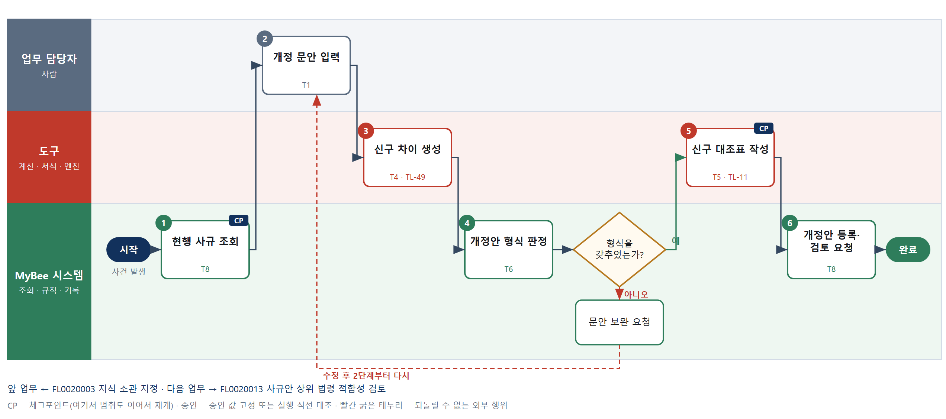

③ 단계별 설명
단계 | 누가 | 무엇을 하나 | 담당자가 할 일 | 알아 둘 점 · 막히면
1 | MyBee 시스템 | 현행 버전 조문과 소관 · 연결 규칙 · 상위 계층 사규를 불러온다 | 없음 | 신규 제정이면 상위 계층만 불러온다
2 | 업무 담당자 | 소관 작성자가 바꿀 조문 · 새 문안 · 사유 · 시행일 안을 적는다 | 바꿀 조문과 사유를 적는다 | AI 는 문안을 대신 쓰지 않는다
3 | 도구 TL-49 | 현행과 개정 문안을 조문 단위로 비교해 추가 · 수정 · 삭제 · 이동 줄을 만든다 | 없음 | 조문 번호가 밀리면 이동으로 잡는다
4 | MyBee 시스템(규칙) | 계층 · 조문 번호 중복 · 사유 빈칸 · 시행일 과거를 규칙으로 본다 | 없음 | 빈칸이 있으면 2단계로 돌아간다
판단 | MyBee 시스템(규칙) | 형식을 갖추었는가? — 예: 다음으로 / 아니오: 문안 보완 요청 → 2단계부터 다시 | 없음 | 아니오일 때 처리 주체: 플랫폼 기본
5 | 도구 TL-11 | 신구 대조표를 서식으로 만든다 | 대조표를 열어 확인한다 | 대조표의 문안은 입력값만 쓴다
6 | MyBee 시스템 | 개정안과 줄을 등록하고 상위 법령 적합성 검토를 요청한다 | 없음 | 고치면 같은 개정안 번호로 다시 등록한다
완료 후 | 담당 에이전트(PA) | 규칙상 원천은 아니지만 홍보 · IR 이 필요하다고 판단되면 판단 근거 문장을 붙여 홍보·IR PA 에 이벤트를 보낸다(지시문 7.7.2) | 알릴 만한 일이면 PA 에 말한다 | 외부 공개는 홍보·IR PA 만 한다

FL0020013 사규안 상위 법령 적합성 검토
업무코드 | 객체 × 전이 | 반복 | 승인 | 위험 | 표준시간 · 난이도 · 토큰 | 자동화 | 전문가 에이전트
FL0020013 | 사규안 × 검토 | 사건성 | 조건부 | 높음 | 3h · 2.0 · 15 | 반자동 | 근로기준법 전문가

산출물 | 완료 기준 | 앞 업무 | 다음 업무
조문별 상위 법령 충돌 · 위임 범위 초과 · 근로자 불리 변경 여부 의견 | 조문마다 적합 · 충돌 · 확인 필요가 적혔다 | FL0020012 사규 제정·개정안 등록 | FL0020014 사규 제정·개정 승인

담당자가 꼭 알아야 할 점
① 규정은 상위 법령을 넘지 못한다 — 충돌 조문이 남으면 승인으로 가지 않는다
② 근로자에게 불리한 취업규칙 변경은 과반 동의가 필요하다. 여기서 불리 여부를 정한다
③ 검색으로 찾은 조문은 후보다. 판정에는 식별자로 조회한 원문만 쓴다

① 스킬 설계
절차(사람 말로) 개정 조문과 상위 법령을 불러온다 → 관련 법령 조문 후보를 찾는다 → 전문가 에이전트가 조문별 적합성 의견을 낸다 → 충돌 · 위임 초과 · 불리 변경 신호를 규칙으로 판정한다 → 판정을 고정해 확인을 요청한다 → 법무 담당이 확인 필요 조문을 확정한다 → 적합성과 불리 변경 여부를 기록한다

No | 단계 | 무엇을 하나 | 수단 | 판정 사유(결정 사다리) | 도구 | 부작용 | CP | 승인 | 수치
1 | 개정안·상위 법령 조회 | 개정 조문과 이미 연결된 상위 법령 조문을 식별자로 불러온다 | T8 플랫폼 기본 | ② 조회는 플랫폼 기본 | — | 없음
2 | 관련 조문 찾기 | 지식 검색기로 관련 법령 조문 후보를 찾고 정의 · 예외 조문을 함께 가져온다 | T3 전문 엔진 | ⑤ 검색 엔진 · TL-51 | TL-51 | 없음
3 | 조문별 적합성 의견 | 근로 · 상법 전문가 에이전트가 조문마다 충돌 · 위임 초과 · 불리 변경 의견을 쓴다 | T7 LLM 판단 | ④ 법 해석 의견이 본질이고 4단계 규칙과 6단계 사람이 잡는다 | — | 없음
4 | 적합성 판정 | 하위 계층 충돌 · 근거 없는 의무 신설 · 불리 변경 신호를 적합 · 충돌 · 확인 필요로 판정한다 | T6 데이터 규칙 | ③ 조건 → 결론을 표로 적을 수 있다 | — | 없음
5 | 판정 고정·확인 요청 | 판정과 의견을 고정하고 법무 담당에게 확인을 요청한다 | T8 플랫폼 기본 | ② 스냅샷 고정과 요청은 플랫폼 기본 | — | 기록(중복 실행 방지) | ● | ●
6 | 확인 필요 조문 확정 | 법무 담당이 확인 필요 조문과 불리 변경 여부를 확정한다 | T1 사람 작업 | ⑧ 적법성 판단의 책임은 사람에게 있다 | — | 없음
7 | 적합성 기록 | 조문별 적합성과 불리 변경 여부를 기록하고 결과를 소관에 알린다 | T8 플랫폼 기본 | ② 기록 · 통지는 플랫폼 기본 | — | 기록(중복 실행 방지)

업무코드 칸(단계에서 도출) | 설계 결과
대표 수단 | T1 사람 작업 — 완료 기준(조문마다 적합 · 충돌 · 확인 필요가 적혔다)을 T1 단계가 좌우한다
사용 수단 집합 | T1 사람 작업 · T3 전문 엔진 · T6 데이터 규칙 · T7 LLM 판단 · T8 플랫폼 기본
사람 결정 필요 | 예 — 사람 작업 단계는 자율 수준 L1
중복 실행 방지 키 | 테넌트 · 개정안 번호 · 검토 차수
승인 결속 항목 | 개정안 번호 · 조문별 판정 · 불리 변경 여부
허용 오차(누적) | 없음 — 결속 항목이 하나라도 바뀌면 다시 승인한다
승인 유효기한 | 확정 후 14일
재개 허용 기한 | 14일. 넘으면 조문 후보부터 다시 찾는다
골든셋 | 필요 — 과거 사규 개정 20건의 충돌 조문과 법무 의견 대조
자율 수준 상한 | L2
참고 분류와의 차이 | 같음

② 플로우차트 — FL0020013 사규안 상위 법령 적합성 검토
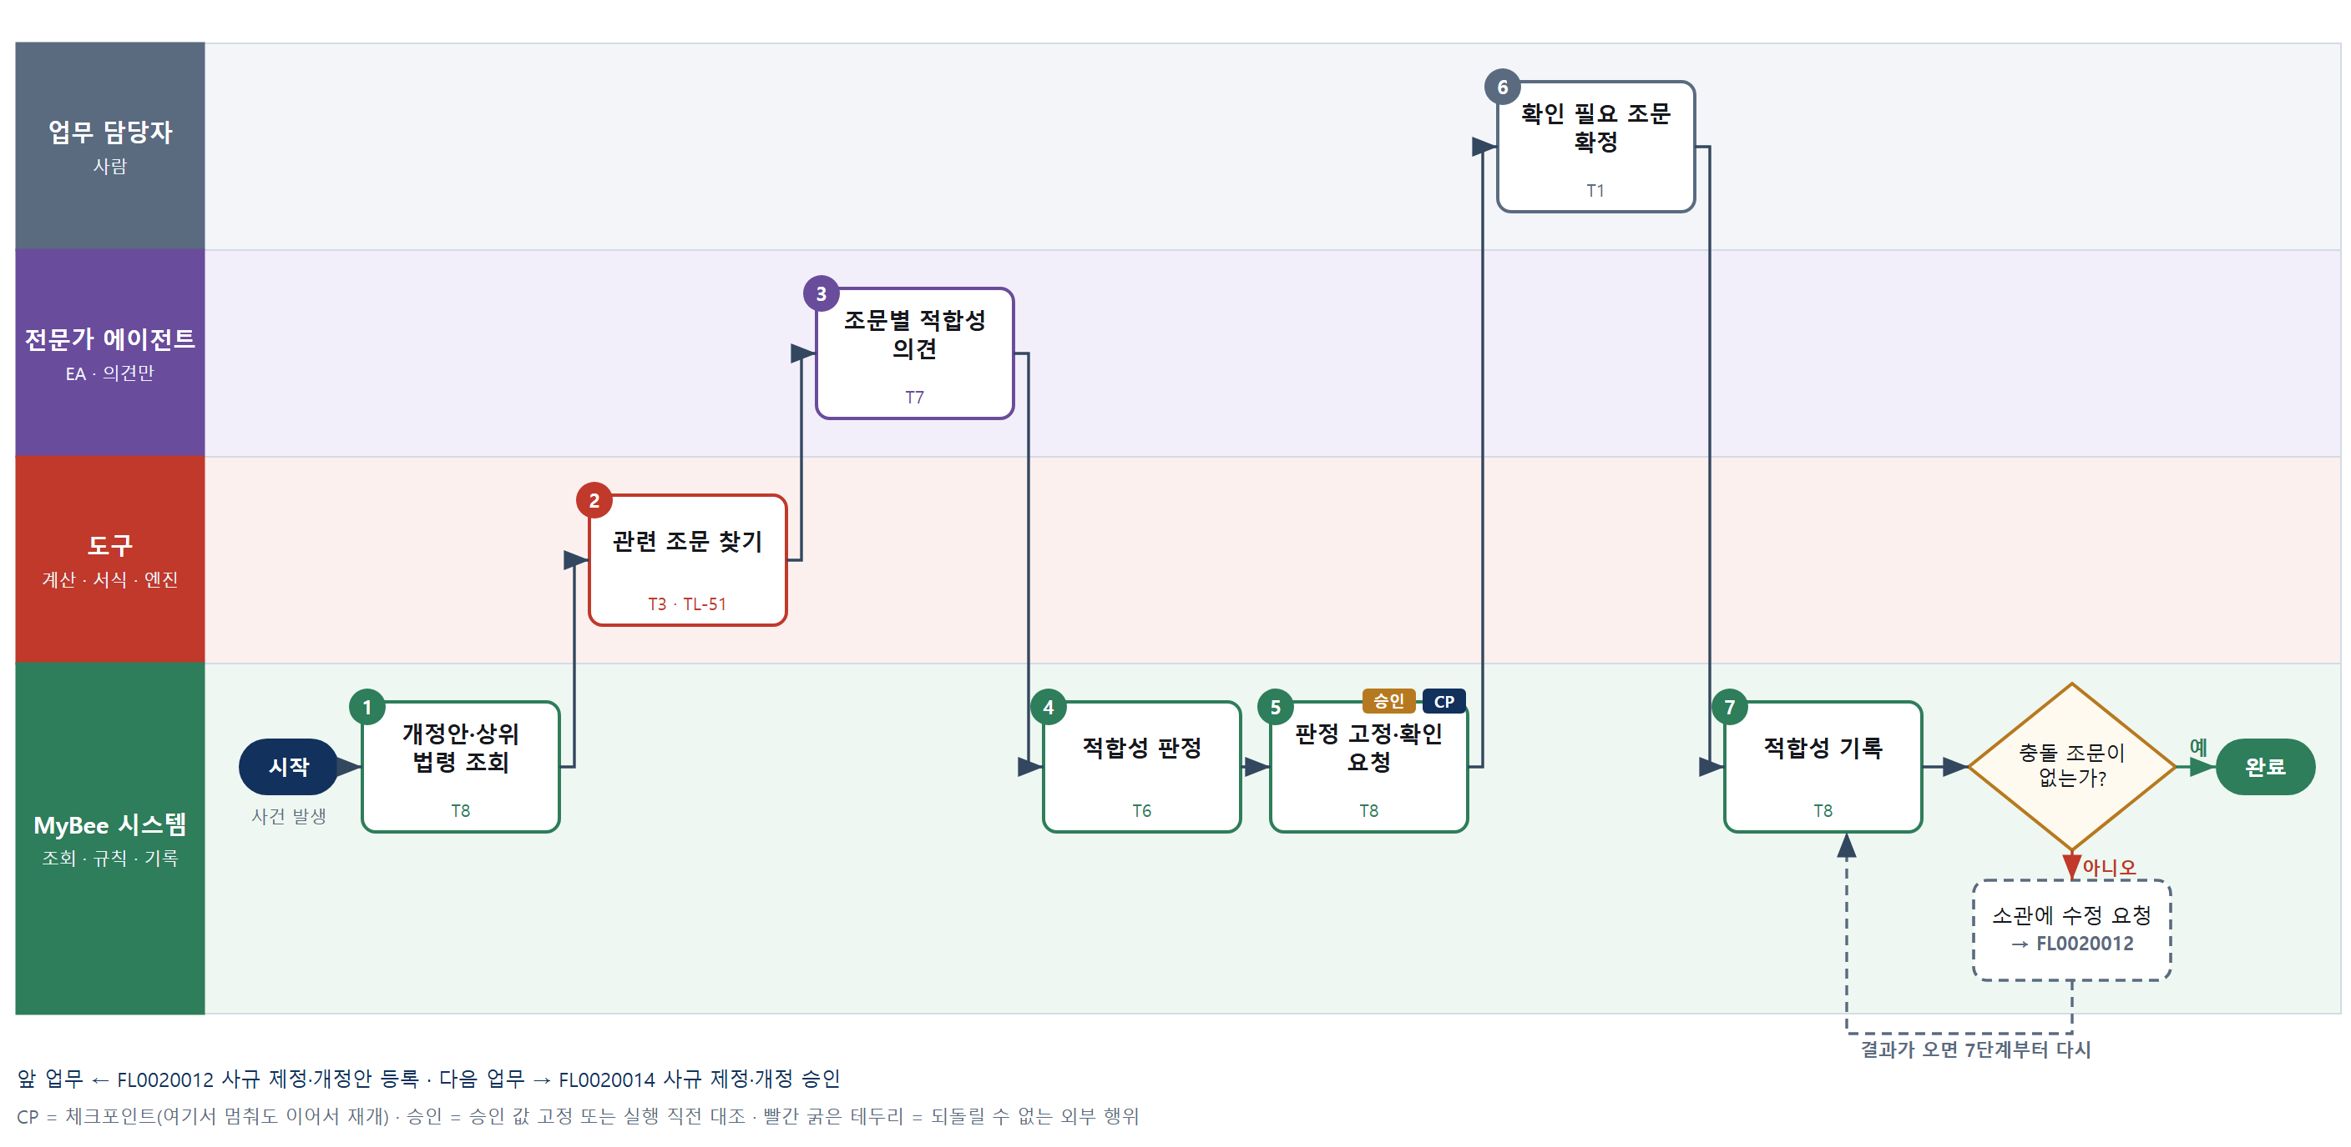

③ 단계별 설명
단계 | 누가 | 무엇을 하나 | 담당자가 할 일 | 알아 둘 점 · 막히면
1 | MyBee 시스템 | 개정 조문과 이미 연결된 상위 법령 조문을 식별자로 불러온다 | 없음 | 연결 없는 조문은 2단계에서 후보를 찾는다
2 | 도구 TL-51 | 지식 검색기로 관련 법령 조문 후보를 찾고 정의 · 예외 조문을 함께 가져온다 | 없음 | 후보는 식별자로 원문을 다시 읽는다
3 | 전문가 에이전트 | 근로 · 상법 전문가 에이전트가 조문마다 충돌 · 위임 초과 · 불리 변경 의견을 쓴다 | 의견을 읽는다 | 의견은 확정이 아니다
4 | MyBee 시스템(규칙) | 하위 계층 충돌 · 근거 없는 의무 신설 · 불리 변경 신호를 적합 · 충돌 · 확인 필요로 판정한다 | 없음 | 확인 필요는 사람이 정한다
5 | MyBee 시스템 | 판정과 의견을 고정하고 법무 담당에게 확인을 요청한다 | 없음 | 고정 뒤 바꾸면 다시 요청한다
6 | 업무 담당자 | 법무 담당이 확인 필요 조문과 불리 변경 여부를 확정한다 | 확인 필요 조문을 확정한다 | 확정할 수 없으면 충돌로 둔다
7 | MyBee 시스템 | 조문별 적합성과 불리 변경 여부를 기록하고 결과를 소관에 알린다 | 없음 | 충돌이 있으면 개정안 등록으로 돌아간다
판단 | MyBee 시스템 | 충돌 조문이 없는가? — 예: 다음으로 / 아니오: 소관에 수정 요청 → 다른 업무 FL0020012 를 먼저 요청하고 결과가 오면 7단계부터 다시 | 없음 | 아니오일 때 처리 주체: 플랫폼 기본
완료 후 | 담당 에이전트(PA) | 규칙상 원천은 아니지만 홍보 · IR 이 필요하다고 판단되면 판단 근거 문장을 붙여 홍보·IR PA 에 이벤트를 보낸다(지시문 7.7.2) | 알릴 만한 일이면 PA 에 말한다 | 외부 공개는 홍보·IR PA 만 한다

FL0020014 사규 제정·개정 승인
업무코드 | 객체 × 전이 | 반복 | 승인 | 위험 | 표준시간 · 난이도 · 토큰 | 자동화 | 전문가 에이전트
FL0020014 | 사규안 × 승인 | 사건성 | 사람 | 치명 | 2h · 2.0 · 10 | 보조 | 상법 전문가

산출물 | 완료 기준 | 앞 업무 | 다음 업무
위임전결에 따른 승인(이사회 결의 · 대표 · 위원회)과 취업규칙 의견 청취 · 불리 변경 동의 기록 | 필요한 결의 · 동의가 모두 모였다 | FL0020013 사규안 상위 법령 적합성 검토 | FL0020015 사규 공포·시행 확정

담당자가 꼭 알아야 할 점
① 승인 기관은 위임전결 규정이 정한다 — 정관 변경은 주주총회 특별결의라 지배구조 업무로 넘긴다
② 취업규칙은 근로자 과반(과반수 노동조합)의 의견을 듣고, 불리 변경은 동의를 받아야 한다
③ 동의 인원은 도구가 세고 과반 여부는 규칙이 정한다

① 스킬 설계
절차(사람 말로) 개정안과 적합성 결과를 불러온다 → 승인 기관과 필요한 결의 · 동의를 규칙으로 정한다 → 의견 · 동의 인원을 센다 → 승인안을 고정해 승인을 요청한다 → 승인 기관이 결정한다 → 승인과 동의를 기록한다

No | 단계 | 무엇을 하나 | 수단 | 판정 사유(결정 사다리) | 도구 | 부작용 | CP | 승인 | 수치
1 | 개정안·적합성 조회 | 개정안 · 신구 대조 · 적합성 결과와 불리 변경 여부를 불러온다 | T8 플랫폼 기본 | ② 조회는 플랫폼 기본 | — | 없음
2 | 승인 경로 판정 | 계층과 위임전결로 승인 기관을 정하고 의견 청취 · 동의 · 결의 필요를 가른다 | T6 데이터 규칙 | ③ 조건 → 결론을 표로 적을 수 있다 | — | 없음
3 | 의견·동의 인원 집계 | 의견서 · 동의서로 대상 · 동의 인원을 세고 과반 여부를 계산한다 | T4 계산 도구 | ⑦ 수치가 산출물 · ① TL-01 재사용 | TL-01 | 없음 |  |  | ●
4 | 승인안 고정·승인 요청 | 승인안 · 동의 결과를 고정하고 승인 기관에 요청한다 | T8 플랫폼 기본 | ② 스냅샷 고정과 요청은 플랫폼 기본 | — | 기록(중복 실행 방지) | ● | ●
5 | 사규 승인 | 승인 기관이 개정안을 보고 승인 · 반려한다 | T1 사람 작업 | ⑧ 규정 제정의 책임은 승인 기관에 있다 | — | 없음
6 | 승인·동의 기록 | 승인 · 결의 번호와 의견 청취 · 동의 기록을 남긴다 | T8 플랫폼 기본 | ② 기록은 플랫폼 기본 | — | 기록(중복 실행 방지)

업무코드 칸(단계에서 도출) | 설계 결과
대표 수단 | T1 사람 작업 — 완료 기준(필요한 결의 · 동의가 모두 모였다)을 T1 단계가 좌우한다
사용 수단 집합 | T1 사람 작업 · T4 계산 도구 · T6 데이터 규칙 · T8 플랫폼 기본
사람 결정 필요 | 예 — 사람 작업 단계는 자율 수준 L1
중복 실행 방지 키 | 테넌트 · 개정안 번호
승인 결속 항목 | 개정안 번호 · 개정 문안 해시 · 시행일 · 승인 기관 · 동의 결과
허용 오차(누적) | 없음 — 결속 항목이 하나라도 바뀌면 다시 승인한다
승인 유효기한 | 승인 후 30일 안에 공포한다
재개 허용 기한 | 30일. 넘으면 승인안을 다시 고정한다
골든셋 | 불필요 — 수치는 도구, 판정은 규칙과 사람이 한다
자율 수준 상한 | L2
참고 분류와의 차이 | 같음

② 플로우차트 — FL0020014 사규 제정·개정 승인
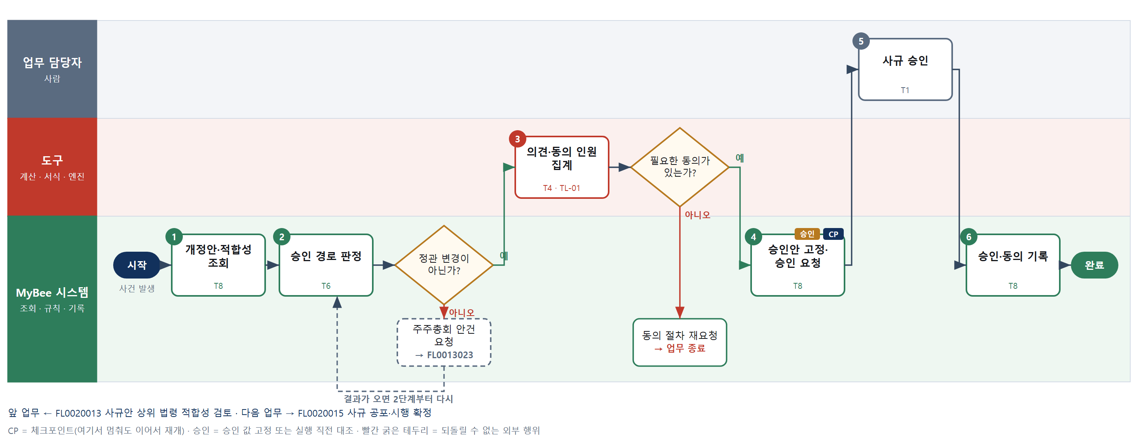

③ 단계별 설명
단계 | 누가 | 무엇을 하나 | 담당자가 할 일 | 알아 둘 점 · 막히면
1 | MyBee 시스템 | 개정안 · 신구 대조 · 적합성 결과와 불리 변경 여부를 불러온다 | 없음 | 충돌 조문이 남았으면 멈춘다
2 | MyBee 시스템(규칙) | 계층과 위임전결로 승인 기관을 정하고 의견 청취 · 동의 · 결의 필요를 가른다 | 없음 | 정관 변경은 주주총회로 간다
판단 | MyBee 시스템(규칙) | 정관 변경이 아닌가? — 예: 다음으로 / 아니오: 주주총회 안건 요청 → 다른 업무 FL0013023 를 먼저 요청하고 결과가 오면 2단계부터 다시 | 없음 | 아니오일 때 처리 주체: 플랫폼 기본
3 | 도구 TL-01 | 의견서 · 동의서로 대상 · 동의 인원을 세고 과반 여부를 계산한다 | 없음 | 취업규칙이 아니면 건너뛴다
판단 | 도구 TL-01 | 필요한 동의가 있는가? — 예: 다음으로 / 아니오: 동의 절차 재요청 → 업무 종료 | 없음 | 아니오일 때 처리 주체: 플랫폼 기본
4 | MyBee 시스템 | 승인안 · 동의 결과를 고정하고 승인 기관에 요청한다 | 없음 | 이사회 안건이면 결의 번호를 기다린다
5 | 업무 담당자 | 승인 기관이 개정안을 보고 승인 · 반려한다 | 대조표와 적합성 결과를 보고 결정한다 | 위험 치명이라 두 사람 이상이 본다
6 | MyBee 시스템 | 승인 · 결의 번호와 의견 청취 · 동의 기록을 남긴다 | 없음 | 승인 뒤 문안이 바뀌면 다시 승인한다
완료 후 | 담당 에이전트(PA) | 규칙상 원천은 아니지만 홍보 · IR 이 필요하다고 판단되면 판단 근거 문장을 붙여 홍보·IR PA 에 이벤트를 보낸다(지시문 7.7.2) | 알릴 만한 일이면 PA 에 말한다 | 외부 공개는 홍보·IR PA 만 한다

FL0020015 사규 공포·시행 확정
업무코드 | 객체 × 전이 | 반복 | 승인 | 위험 | 표준시간 · 난이도 · 토큰 | 자동화 | 전문가 에이전트
FL0020015 | 사규 × 확정 | 사건성 | 자동 | 높음 | 1h · 1.0 · 2 | 완전자동 | —

산출물 | 완료 기준 | 앞 업무 | 다음 업무
사규 새 버전 게시 · 시행일 · 공포 공지 · 연결 규칙 개정 요청 | 시행일에 새 버전이 적용되고 공포되었다 | FL0020014 사규 제정·개정 승인 | FL0020017 사규·규칙 정합성 대사, FL0020018 취업규칙 신고, FL0020028 지식 색인 세대 확정

담당자가 꼭 알아야 할 점
① 공포된 문안이 승인된 문안과 한 글자라도 다르면 게시하지 않는다
② 사규가 바뀌면 그 조문에 기댄 규칙도 바뀌어야 한다 — 소관 업무에 개정을 요청한다
③ 취업규칙은 공포 뒤 신고(FL0020018)가 따른다

① 스킬 설계
절차(사람 말로) 승인 · 결의 기록을 불러온다 → 승인 스냅샷과 문안을 대조한다 → 문안을 절로 나눈다 → 새 버전을 게시한다 → 연결 규칙의 개정을 요청한다 → 공포를 공지하고 필요하면 신고를 요청한다

No | 단계 | 무엇을 하나 | 수단 | 판정 사유(결정 사다리) | 도구 | 부작용 | CP | 승인 | 수치
1 | 승인·결의 조회 | 승인 · 결의 기록과 승인된 문안을 불러온다 | T8 플랫폼 기본 | ② 조회는 플랫폼 기본 | — | 없음
2 | 승인 스냅샷 대조 | 게시할 문안 해시를 승인 스냅샷과 대조한다 | T8 플랫폼 기본 | ② 대조는 플랫폼 기본 | — | 없음 |  | ●
3 | 절 구조 파싱 | 문안을 조 · 항 · 호 · 부칙으로 나눠 절 식별자와 시행일을 만든다 | T4 계산 도구 | ⑦ 구조 분해가 산출물 · TL-48 | TL-48 | 없음
4 | 새 버전 게시 | 사규 · 지식 버전 · 절을 게시하고 앞 버전 종료일을 적는다 | T8 플랫폼 기본 | ② 게시는 플랫폼 기본 | — | 기록(중복 실행 방지) | ●
5 | 연결 규칙 개정 요청 | 바뀐 조문에 연결된 규칙의 소관 업무에 개정을 요청한다 | T8 플랫폼 기본 | ② 후속 요청은 플랫폼 기본 | — | 기록(중복 실행 방지)
6 | 공포 공지 | 임직원에게 공포를 알리고 취업규칙이면 신고를 요청한다 | T8 플랫폼 기본 | ② 통지 · 요청은 플랫폼 기본 | — | 기록(중복 실행 방지)

업무코드 칸(단계에서 도출) | 설계 결과
대표 수단 | T4 계산 도구 — 완료 기준(시행일에 새 버전이 적용되고 공포되었다)을 T4 단계가 좌우한다
사용 수단 집합 | T4 계산 도구 · T8 플랫폼 기본
사람 결정 필요 | 아니오
중복 실행 방지 키 | 테넌트 · 개정안 번호
승인 결속 항목 | 개정안 번호 · 개정 문안 해시 · 시행일
허용 오차(누적) | 없음 — 결속 항목이 하나라도 바뀌면 다시 승인한다
승인 유효기한 | 승인 후 30일 안에 공포한다
재개 허용 기한 | 시행일 전날까지. 넘으면 시행일을 미루고 알린다
골든셋 | 불필요 — 대조 · 파싱 · 게시만 있다
자율 수준 상한 | L2
참고 분류와의 차이 | 같음

② 플로우차트 — FL0020015 사규 공포·시행 확정
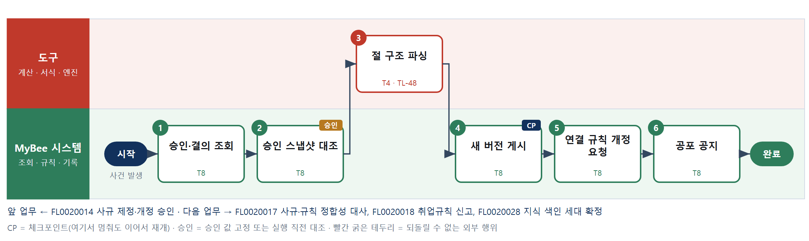

③ 단계별 설명
단계 | 누가 | 무엇을 하나 | 담당자가 할 일 | 알아 둘 점 · 막히면
1 | MyBee 시스템 | 승인 · 결의 기록과 승인된 문안을 불러온다 | 없음 | 승인이 없으면 멈춘다
2 | MyBee 시스템 | 게시할 문안 해시를 승인 스냅샷과 대조한다 | 없음 | 다르면 다시 승인으로 간다
3 | 도구 TL-48 | 문안을 조 · 항 · 호 · 부칙으로 나눠 절 식별자와 시행일을 만든다 | 없음 | 부칙의 시행일을 절마다 적는다
4 | MyBee 시스템 | 사규 · 지식 버전 · 절을 게시하고 앞 버전 종료일을 적는다 | 없음 | 앞 버전은 지우지 않는다
5 | MyBee 시스템 | 바뀐 조문에 연결된 규칙의 소관 업무에 개정을 요청한다 | 없음 | 연결이 없는 조문은 대사가 나중에 잡는다
6 | MyBee 시스템 | 임직원에게 공포를 알리고 취업규칙이면 신고를 요청한다 | 없음 | 공지는 사내 채널로만 한다
완료 후 | 담당 에이전트(PA) | 규칙상 원천은 아니지만 홍보 · IR 이 필요하다고 판단되면 판단 근거 문장을 붙여 홍보·IR PA 에 이벤트를 보낸다(지시문 7.7.2) | 알릴 만한 일이면 PA 에 말한다 | 외부 공개는 홍보·IR PA 만 한다

FL0020016 사규 폐지
업무코드 | 객체 × 전이 | 반복 | 승인 | 위험 | 표준시간 · 난이도 · 토큰 | 자동화 | 전문가 에이전트
FL0020016 | 사규 × 종결 | 비정기 | 사람 | 높음 | 1.5h · 1.5 · 6 | 반자동 | —

산출물 | 완료 기준 | 앞 업무 | 다음 업무
폐지 사유 · 대체 사규 · 이 사규를 근거로 한 규칙의 처리 | 이 사규만을 근거로 한 실행 규칙이 남지 않았다 | — | —

담당자가 꼭 알아야 할 점
① 폐지해도 버전은 지우지 않는다 — 과거 판정은 당시 사규로 재현된다
② 이 사규만을 근거로 한 규칙이 남으면 규칙부터 정리한다
③ 대체 사규가 있으면 함께 적는다

① 스킬 설계
절차(사람 말로) 사규와 연결 규칙 · 지식을 불러온다 → 이 사규만을 근거로 한 규칙이 남는지 규칙으로 본다 → 폐지안을 고정해 승인을 요청한다 → 승인 기관이 승인한다 → 폐지를 확정하고 연결 규칙 처리를 요청한다

No | 단계 | 무엇을 하나 | 수단 | 판정 사유(결정 사다리) | 도구 | 부작용 | CP | 승인 | 수치
1 | 사규·연결 조회 | 사규와 연결 규칙 · 이 사규를 인용한 지식 자산을 불러온다 | T8 플랫폼 기본 | ② 조회는 플랫폼 기본 | — | 없음
2 | 폐지 영향 판정 | 이 사규만을 근거로 한 규칙 · 지식이 남는지 규칙으로 본다 | T6 데이터 규칙 | ③ 조건 → 결론이 명확하다 | — | 없음
3 | 폐지안 고정·승인 요청 | 폐지안 · 대체 사규 · 영향을 고정하고 승인을 요청한다 | T8 플랫폼 기본 | ② 스냅샷 고정과 요청은 플랫폼 기본 | — | 기록(중복 실행 방지) | ● | ●
4 | 폐지 승인 | 승인 기관이 폐지와 대체를 승인 · 반려한다 | T1 사람 작업 | ⑧ 규정 폐지의 책임은 승인 기관에 있다 | — | 없음
5 | 폐지 확정 | 사규를 폐지하고 종료일을 적고 연결 규칙 처리를 요청한다 | T8 플랫폼 기본 | ② 상태 전이 · 요청은 플랫폼 기본 | — | 기록(중복 실행 방지) |  | ●

업무코드 칸(단계에서 도출) | 설계 결과
대표 수단 | T1 사람 작업 — 완료 기준(이 사규만을 근거로 한 실행 규칙이 남지 않았다)을 T1 단계가 좌우한다
사용 수단 집합 | T1 사람 작업 · T6 데이터 규칙 · T8 플랫폼 기본
사람 결정 필요 | 예 — 사람 작업 단계는 자율 수준 L1
중복 실행 방지 키 | 테넌트 · 규정 코드 · 폐지안 번호
승인 결속 항목 | 규정 코드 · 폐지일 · 대체 사규
허용 오차(누적) | 없음 — 결속 항목이 하나라도 바뀌면 다시 승인한다
승인 유효기한 | 승인 후 30일
재개 허용 기한 | 30일. 넘으면 폐지안을 다시 고정한다
골든셋 | 불필요 — 규칙 판정과 사람 승인만 있다
자율 수준 상한 | L2
참고 분류와의 차이 | 같음

② 플로우차트 — FL0020016 사규 폐지
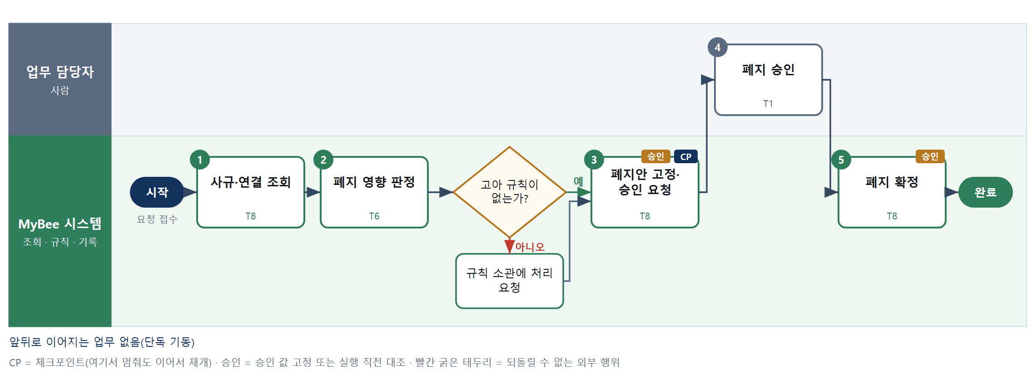

③ 단계별 설명
단계 | 누가 | 무엇을 하나 | 담당자가 할 일 | 알아 둘 점 · 막히면
1 | MyBee 시스템 | 사규와 연결 규칙 · 이 사규를 인용한 지식 자산을 불러온다 | 없음 | 대체 사규 후보도 함께 본다
2 | MyBee 시스템(규칙) | 이 사규만을 근거로 한 규칙 · 지식이 남는지 규칙으로 본다 | 없음 | 남으면 규칙 처리 요청을 붙인다
판단 | MyBee 시스템(규칙) | 고아 규칙이 없는가? — 예: 다음으로 / 아니오: 규칙 소관에 처리 요청 → 처리 후 다음 단계로 계속 | 없음 | 아니오일 때 처리 주체: 플랫폼 기본
3 | MyBee 시스템 | 폐지안 · 대체 사규 · 영향을 고정하고 승인을 요청한다 | 없음 | 승인 기관은 제정 때와 같다
4 | 업무 담당자 | 승인 기관이 폐지와 대체를 승인 · 반려한다 | 영향을 보고 결정한다 | 반려하면 사유를 적는다
5 | MyBee 시스템 | 사규를 폐지하고 종료일을 적고 연결 규칙 처리를 요청한다 | 없음 | 확정 직전 승인 스냅샷과 대조한다
완료 후 | 담당 에이전트(PA) | 규칙상 원천은 아니지만 홍보 · IR 이 필요하다고 판단되면 판단 근거 문장을 붙여 홍보·IR PA 에 이벤트를 보낸다(지시문 7.7.2) | 알릴 만한 일이면 PA 에 말한다 | 외부 공개는 홍보·IR PA 만 한다

FL0020017 사규·규칙 정합성 대사
업무코드 | 객체 × 전이 | 반복 | 승인 | 위험 | 표준시간 · 난이도 · 토큰 | 자동화 | 전문가 에이전트
FL0020017 | 사규정합 × 대사 | 정기 | 자동 | 높음 | 2h · 1.5 · 8 | 완전자동 | —

산출물 | 완료 기준 | 앞 업무 | 다음 업무
사규 조문 ↔ 실행 규칙(회계규정 · VA 규칙 · 규칙 세트 · 판정 기준 · 직무분리) 불일치 목록 | 불일치마다 조치 담당이 정해졌다 | FL0020015 사규 공포·시행 확정 | —

담당자가 꼭 알아야 할 점
① 사규만 바뀌고 규칙이 그대로인 곳, 규칙만 바뀌고 근거가 없는 곳을 모두 잡는다
② 대사는 조치를 요청할 뿐 규칙을 직접 고치지 않는다
③ 연결이 없는 규칙은 근거 없음으로 잡힌다

① 스킬 설계
절차(사람 말로) 사규 조문 연결과 규칙 현행 버전을 불러온다 → 조문 버전과 규칙 버전을 짝지어 대사한다 → 불일치를 종류별로 판정한다 → 대사 결과를 기록하고 조치를 요청한다

No | 단계 | 무엇을 하나 | 수단 | 판정 사유(결정 사다리) | 도구 | 부작용 | CP | 승인 | 수치
1 | 연결·규칙 조회 | 사규 조문 연결과 연결된 규칙의 현행 버전 · 근거 인용을 불러온다 | T8 플랫폼 기본 | ② 조회는 플랫폼 기본 | — | 없음
2 | 버전 대사 | 조문 버전과 규칙 버전 · 근거 인용을 짝지어 어긋난 짝을 센다 | T4 계산 도구 | ⑦ 대사가 산출물 · ① TL-02 재사용 | TL-02 | 없음 |  |  | ●
3 | 불일치 판정 | 사규만 바뀜 · 규칙만 바뀜 · 근거 없음으로 불일치를 판정한다 | T6 데이터 규칙 | ③ 조건 → 결론이 명확하다 | — | 없음
4 | 대사 기록·조치 요청 | 연결 상태를 기록하고 규칙 소관에 조치를 요청한다 | T8 플랫폼 기본 | ② 기록 · 요청은 플랫폼 기본 | — | 기록(중복 실행 방지)

업무코드 칸(단계에서 도출) | 설계 결과
대표 수단 | T4 계산 도구 — 완료 기준(불일치마다 조치 담당이 정해졌다)을 T4 단계가 좌우한다
사용 수단 집합 | T4 계산 도구 · T6 데이터 규칙 · T8 플랫폼 기본
사람 결정 필요 | 아니오
중복 실행 방지 키 | 테넌트 · 대사 기준일
재개 허용 기한 | 1일. 넘으면 다음 회차로 넘긴다
골든셋 | 불필요 — 대사 엔진과 규칙 판정만 있다
자율 수준 상한 | L2
참고 분류와의 차이 | 같음

② 플로우차트 — FL0020017 사규·규칙 정합성 대사
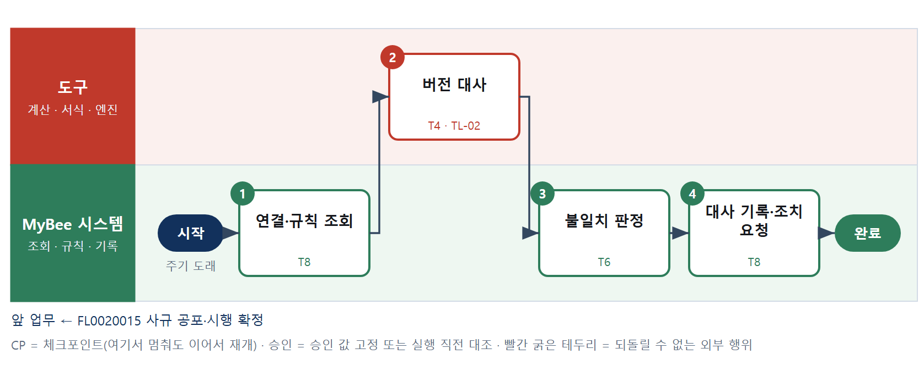

③ 단계별 설명
단계 | 누가 | 무엇을 하나 | 담당자가 할 일 | 알아 둘 점 · 막히면
1 | MyBee 시스템 | 사규 조문 연결과 연결된 규칙의 현행 버전 · 근거 인용을 불러온다 | 없음 | 연결 없는 규칙도 함께 불러온다
2 | 도구 TL-02 | 조문 버전과 규칙 버전 · 근거 인용을 짝지어 어긋난 짝을 센다 | 없음 | 짝 규칙은 데이터다
3 | MyBee 시스템(규칙) | 사규만 바뀜 · 규칙만 바뀜 · 근거 없음으로 불일치를 판정한다 | 없음 | 판정 결과는 연결 상태로 남는다
4 | MyBee 시스템 | 연결 상태를 기록하고 규칙 소관에 조치를 요청한다 | 없음 | 같은 기준일을 다시 돌려도 결과는 한 벌이다
완료 후 | 담당 에이전트(PA) | 규칙상 원천은 아니지만 홍보 · IR 이 필요하다고 판단되면 판단 근거 문장을 붙여 홍보·IR PA 에 이벤트를 보낸다(지시문 7.7.2) | 알릴 만한 일이면 PA 에 말한다 | 외부 공개는 홍보·IR PA 만 한다

FL0020018 취업규칙 신고
업무코드 | 객체 × 전이 | 반복 | 승인 | 위험 | 표준시간 · 난이도 · 토큰 | 자동화 | 전문가 에이전트
FL0020018 | 사규 × 제출 | 사건성 | 사람 | 높음 | 1h · 1.5 · 4 | 반자동 | 근로기준법 전문가

산출물 | 완료 기준 | 앞 업무 | 다음 업무
관할 노동관서 취업규칙 신고 접수 기록(의견서 · 동의서 첨부) | 접수번호가 남았다 | FL0020015 사규 공포·시행 확정 | —

담당자가 꼭 알아야 할 점
① 상시 10명 이상 사업장은 취업규칙을 만들거나 바꾸면 신고한다(근로기준법 제93조)
② 불리 변경이면 동의서, 아니면 의견서를 붙인다
③ 응답이 없으면 다시 보내지 않고 조회로 접수 여부를 확인한다

① 스킬 설계
절차(사람 말로) 개정안과 의견 · 동의 기록을 불러온다 → 신고 요건을 규칙으로 본다 → 신고서를 만든다 → 신고안을 고정해 승인을 요청한다 → 인사 책임자가 승인한다 → 제출 직전 승인과 대조한다 → 노동관서에 신고한다 → 접수번호를 기록한다

No | 단계 | 무엇을 하나 | 수단 | 판정 사유(결정 사다리) | 도구 | 부작용 | CP | 승인 | 수치
1 | 개정안·동의 조회 | 개정안 · 신구 대조와 의견 청취 · 동의 기록을 불러온다 | T8 플랫폼 기본 | ② 조회는 플랫폼 기본 | — | 없음
2 | 신고 요건 판정 | 상시 근로자 수 · 의견서 · 동의서 첨부 요건을 규칙으로 본다 | T6 데이터 규칙 | ③ 조건 → 결론이 명확하다 | — | 없음
3 | 신고서 작성 | 취업규칙 신고서와 첨부 목록을 서식으로 만든다 | T5 서식 생성 | ⑤ 서식 도구 사용 | TL-11 | 기록(중복 실행 방지)
4 | 신고안 고정·승인 요청 | 신고서와 첨부를 고정하고 인사 책임자에게 승인을 요청한다 | T8 플랫폼 기본 | ② 스냅샷 고정과 요청은 플랫폼 기본 | — | 기록(중복 실행 방지) | ● | ●
5 | 신고 승인 | 인사 책임자가 신고서와 첨부를 보고 승인한다 | T1 사람 작업 | ⑧ 대외 제출의 책임은 사람에게 있다 | — | 없음
6 | 제출 직전 대조 | 제출할 신고서 해시를 승인 스냅샷과 대조한다 | T8 플랫폼 기본 | ② 대조는 플랫폼 기본 | — | 없음 | ● | ●
7 | 취업규칙 신고 제출 | 노동관서 전자신고로 신고서를 제출한다 | T2 외부 연동 | ⑤ 기성 커넥터 제출 | 노동부 전자신고 제출 | 되돌릴 수 없음 | ●
8 | 접수번호 기록 | 접수번호와 접수 시각을 개정안에 기록한다 | T8 플랫폼 기본 | ② 기록은 플랫폼 기본 | — | 기록(중복 실행 방지)

업무코드 칸(단계에서 도출) | 설계 결과
대표 수단 | T1 사람 작업 — 완료 기준(접수번호가 남았다)을 T1 단계가 좌우한다
사용 수단 집합 | T1 사람 작업 · T2 외부 연동 · T5 서식 생성 · T6 데이터 규칙 · T8 플랫폼 기본
사람 결정 필요 | 예 — 사람 작업 단계는 자율 수준 L1
중복 실행 방지 키 | 테넌트 · 개정안 번호 · 신고 구분
승인 결속 항목 | 개정안 번호 · 신고서 해시 · 첨부 목록
허용 오차(누적) | 없음 — 결속 항목이 하나라도 바뀌면 다시 승인한다
승인 유효기한 | 승인 후 7일
재개 허용 기한 | 7일. 넘으면 신고안을 다시 고정한다
골든셋 | 불필요 — 규칙 판정 · 서식 · 사람 승인만 있다
자율 수준 상한 | L2
참고 분류와의 차이 | 같음

② 플로우차트 — FL0020018 취업규칙 신고
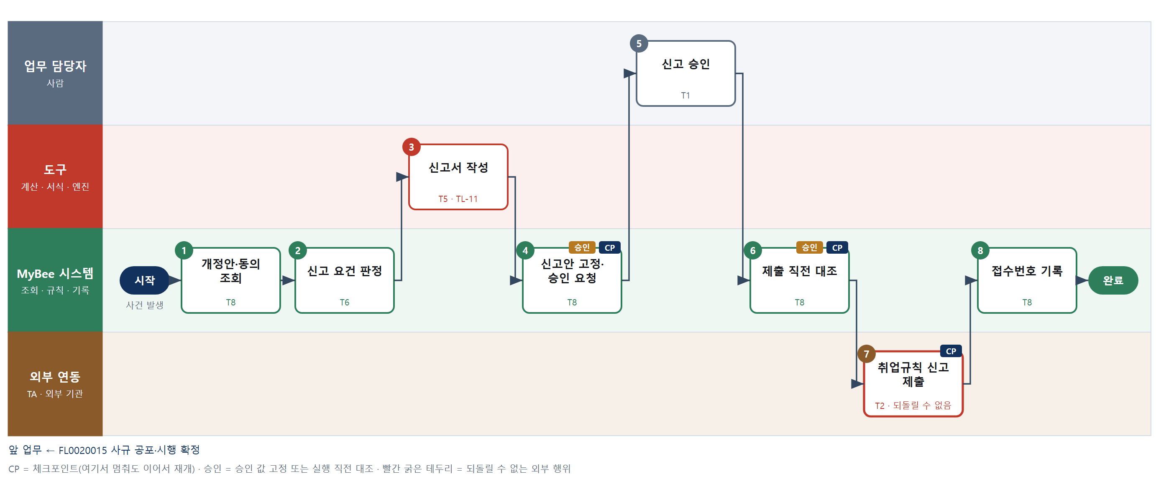

③ 단계별 설명
단계 | 누가 | 무엇을 하나 | 담당자가 할 일 | 알아 둘 점 · 막히면
1 | MyBee 시스템 | 개정안 · 신구 대조와 의견 청취 · 동의 기록을 불러온다 | 없음 | 공포 전이면 멈춘다
2 | MyBee 시스템(규칙) | 상시 근로자 수 · 의견서 · 동의서 첨부 요건을 규칙으로 본다 | 없음 | 빠진 첨부가 있으면 멈춘다
3 | 도구 TL-11 | 취업규칙 신고서와 첨부 목록을 서식으로 만든다 | 신고서를 열어 확인한다 | 첨부는 원본 파일을 그대로 붙인다
4 | MyBee 시스템 | 신고서와 첨부를 고정하고 인사 책임자에게 승인을 요청한다 | 없음 | 고정 뒤 바꾸면 다시 요청한다
5 | 업무 담당자 | 인사 책임자가 신고서와 첨부를 보고 승인한다 | 신고서와 첨부를 확인한다 | 반려하면 사유를 적는다
6 | MyBee 시스템 | 제출할 신고서 해시를 승인 스냅샷과 대조한다 | 없음 | 다르면 다시 승인으로 간다
7 | 외부 연동(TA) | 노동관서 전자신고로 신고서를 제출한다 | 없음 | 응답이 없으면 다시 보내지 않고 조회로 확인한다
8 | MyBee 시스템 | 접수번호와 접수 시각을 개정안에 기록한다 | 없음 | 보완 요구가 오면 새 신고로 받는다
완료 후 | 담당 에이전트(PA) | 규칙상 원천은 아니지만 홍보 · IR 이 필요하다고 판단되면 판단 근거 문장을 붙여 홍보·IR PA 에 이벤트를 보낸다(지시문 7.7.2) | 알릴 만한 일이면 PA 에 말한다 | 외부 공개는 홍보·IR PA 만 한다

FL0020019 지식 등재 요청 등록
업무코드 | 객체 × 전이 | 반복 | 승인 | 위험 | 표준시간 · 난이도 · 토큰 | 자동화 | 전문가 에이전트
FL0020019 | 등재요청 × 등록 | 사건성 | 자동 | 낮음 | 0.3h · 1.0 · 1 | 완전자동 | —

산출물 | 완료 기준 | 앞 업무 | 다음 업무
등재 요청(원본 산출물 · 버전 · 요청 분류 · 기밀 제안 · 요청 업무코드) | 원본 산출물과 버전이 붙었다 | — | FL0020020 지식 등재 심사, FL0020024 교훈 등재

담당자가 꼭 알아야 할 점
① 확정된 산출물만 요청이 된다 — 초안은 올라오지 않는다
② 같은 산출물 버전은 두 번 요청되지 않는다
③ 요청자가 제안한 기밀 등급은 원본보다 낮을 수 없다

① 스킬 설계
절차(사람 말로) 원본 산출물과 요청 업무를 불러온다 → 확정 상태 · 기밀 하한을 규칙으로 본다 → 등재 요청을 기록한다 → 등재 심사를 요청한다

No | 단계 | 무엇을 하나 | 수단 | 판정 사유(결정 사다리) | 도구 | 부작용 | CP | 승인 | 수치
1 | 원본 산출물 조회 | 원본 행 · 버전 · 확정 상태 · 기밀 등급과 요청 업무코드를 불러온다 | T8 플랫폼 기본 | ② 조회는 플랫폼 기본 | — | 없음
2 | 요청 요건 판정 | 원본 존재 · 확정 상태 · 기밀 하한 · 중복 요청을 규칙으로 본다 | T6 데이터 규칙 | ③ 조건 → 결론이 명확하다 | — | 없음
3 | 등재 요청 기록 | 등재 요청을 기록한다 | T8 플랫폼 기본 | ② 기록은 플랫폼 기본 | — | 기록(중복 실행 방지)
4 | 등재 심사 요청 | 등재 심사를 요청한다 | T8 플랫폼 기본 | ② 후속 요청은 플랫폼 기본 | — | 기록(중복 실행 방지)

업무코드 칸(단계에서 도출) | 설계 결과
대표 수단 | T6 데이터 규칙 — 완료 기준(원본 산출물과 버전이 붙었다)을 T6 단계가 좌우한다
사용 수단 집합 | T6 데이터 규칙 · T8 플랫폼 기본
사람 결정 필요 | 아니오
중복 실행 방지 키 | 테넌트 · 원본 테이블 · 원본 ID · 원본 버전
재개 허용 기한 | 1일. 넘으면 요청 이벤트부터 다시 받는다
골든셋 | 불필요 — 규칙 판정과 기록만 있다
자율 수준 상한 | L3
참고 분류와의 차이 | 같음

② 플로우차트 — FL0020019 지식 등재 요청 등록
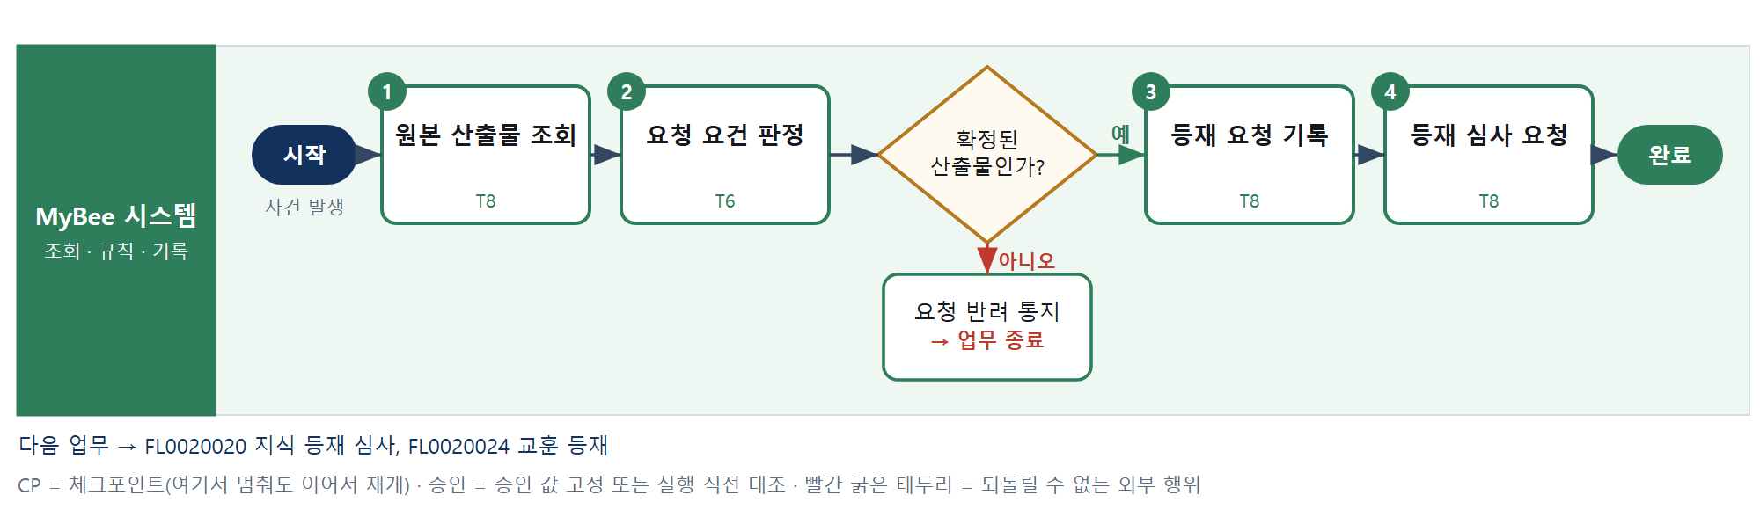

③ 단계별 설명
단계 | 누가 | 무엇을 하나 | 담당자가 할 일 | 알아 둘 점 · 막히면
1 | MyBee 시스템 | 원본 행 · 버전 · 확정 상태 · 기밀 등급과 요청 업무코드를 불러온다 | 없음 | 자동 요청은 원본 업무가 확정될 때 생긴다
2 | MyBee 시스템(규칙) | 원본 존재 · 확정 상태 · 기밀 하한 · 중복 요청을 규칙으로 본다 | 없음 | 초안이면 반려한다
판단 | MyBee 시스템(규칙) | 확정된 산출물인가? — 예: 다음으로 / 아니오: 요청 반려 통지 → 업무 종료 | 없음 | 아니오일 때 처리 주체: 플랫폼 기본
3 | MyBee 시스템 | 등재 요청을 기록한다 | 없음 | 같은 버전을 다시 보내도 요청은 한 건이다
4 | MyBee 시스템 | 등재 심사를 요청한다 | 없음 | 심사 결과는 요청자에게 알린다
완료 후 | 담당 에이전트(PA) | 규칙상 원천은 아니지만 홍보 · IR 이 필요하다고 판단되면 판단 근거 문장을 붙여 홍보·IR PA 에 이벤트를 보낸다(지시문 7.7.2) | 알릴 만한 일이면 PA 에 말한다 | 외부 공개는 홍보·IR PA 만 한다

FL0020020 지식 등재 심사
업무코드 | 객체 × 전이 | 반복 | 승인 | 위험 | 표준시간 · 난이도 · 토큰 | 자동화 | 전문가 에이전트
FL0020020 | 등재요청 × 판정 | 사건성 | 조건부 | 보통 | 1h · 1.5 · 4 | 반자동 | 개인정보보호 전문가

산출물 | 완료 기준 | 앞 업무 | 다음 업무
기밀 · 개인정보 · 저작권 · 중복 · 품질 · 분류 기준별 판정 | 기준마다 통과 · 보완 · 반려가 적혔다 | FL0020019 지식 등재 요청 등록 | FL0020021 지식 자산 게시 확정

담당자가 꼭 알아야 할 점
① 개인정보 · 고객 비밀은 가린 뒤에만 통과한다
② 비슷한 자산이 있으면 새로 만들지 않고 기존 자산의 새 버전으로 올린다
③ 가림 표시는 AI 가 제안하고 확인은 사람이 한다

① 스킬 설계
절차(사람 말로) 요청과 원본을 불러온다 → 기존 자산과 유사도를 계산한다 → 개인정보 · 고객 비밀 후보를 표시한다 → 여섯 기준을 규칙으로 판정한다 → 판정을 고정해 확인을 요청한다 → 소관 검토자가 확인한다 → 심사 결과를 기록한다

No | 단계 | 무엇을 하나 | 수단 | 판정 사유(결정 사다리) | 도구 | 부작용 | CP | 승인 | 수치
1 | 요청·원본 조회 | 등재 요청과 원본 문서 · 요청 분류를 불러온다 | T8 플랫폼 기본 | ② 조회는 플랫폼 기본 | — | 없음
2 | 중복 유사도 계산 | 같은 분류의 기존 자산과 유사도를 계산한다 | T4 계산 도구 | ⑦ 수치가 산출물 · ① TL-34 재사용 | TL-34 | 없음 |  |  | ●
3 | 민감 정보 표시 | 개인정보 보호 전문가 에이전트가 개인정보 · 고객 비밀 후보 구절을 표시한다 | T7 LLM 판단 | ④ 문맥 판단이 본질이고 4단계 규칙과 6단계 사람이 잡는다 | — | 없음
4 | 기준별 심사 판정 | 기밀 · 개인정보 · 저작권 · 중복 · 품질 · 분류를 통과 · 보완 · 반려로 판정한다 | T6 데이터 규칙 | ③ 조건 → 결론을 표로 적을 수 있다 | — | 없음
5 | 판정 고정·확인 요청 | 판정과 가림 후보를 고정하고 소관 검토자에게 확인을 요청한다 | T8 플랫폼 기본 | ② 스냅샷 고정과 요청은 플랫폼 기본 | — | 기록(중복 실행 방지) | ● | ●
6 | 심사 확인 | 소관 검토자가 가림과 보완 · 반려 판정을 확인한다 | T1 사람 작업 | ⑧ 공개 범위의 책임은 소관에게 있다 | — | 없음
7 | 심사 결과 기록 | 기준별 판정을 기록하고 요청 상태를 바꾼다 | T8 플랫폼 기본 | ② 기록 · 상태 전이는 플랫폼 기본 | — | 기록(중복 실행 방지)

업무코드 칸(단계에서 도출) | 설계 결과
대표 수단 | T1 사람 작업 — 완료 기준(기준마다 통과 · 보완 · 반려가 적혔다)을 T1 단계가 좌우한다
사용 수단 집합 | T1 사람 작업 · T4 계산 도구 · T6 데이터 규칙 · T7 LLM 판단 · T8 플랫폼 기본
사람 결정 필요 | 예 — 사람 작업 단계는 자율 수준 L1
중복 실행 방지 키 | 테넌트 · 요청 번호 · 심사 차수
승인 결속 항목 | 요청 번호 · 기준별 판정 · 가림 목록
허용 오차(누적) | 없음 — 결속 항목이 하나라도 바뀌면 다시 승인한다
승인 유효기한 | 확인 후 7일
재개 허용 기한 | 7일. 넘으면 유사도부터 다시 계산한다
골든셋 | 필요 — 등재 요청 40건의 사람 심사 결과와 대조(개인정보 포함 10건)
자율 수준 상한 | L3
참고 분류와의 차이 | 같음

② 플로우차트 — FL0020020 지식 등재 심사
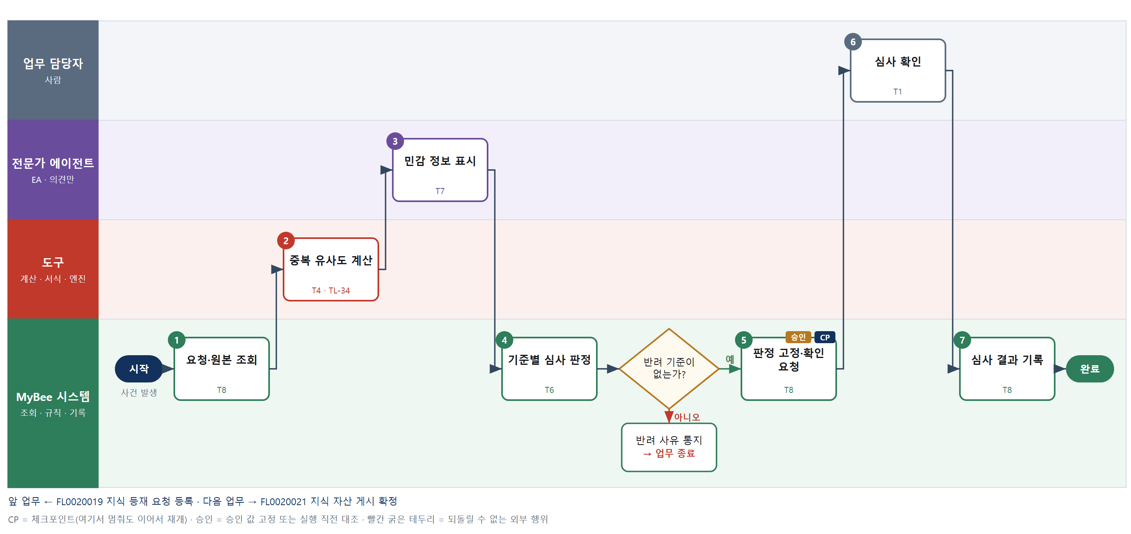

③ 단계별 설명
단계 | 누가 | 무엇을 하나 | 담당자가 할 일 | 알아 둘 점 · 막히면
1 | MyBee 시스템 | 등재 요청과 원본 문서 · 요청 분류를 불러온다 | 없음 | 원본을 볼 권한이 없으면 소관에게 넘긴다
2 | 도구 TL-34 | 같은 분류의 기존 자산과 유사도를 계산한다 | 없음 | 문턱은 심사 기준 버전의 값을 쓴다
3 | 전문가 에이전트 | 개인정보 보호 전문가 에이전트가 개인정보 · 고객 비밀 후보 구절을 표시한다 | 표시를 확인한다 | 표시는 가림 후보일 뿐이다
4 | MyBee 시스템(규칙) | 기밀 · 개인정보 · 저작권 · 중복 · 품질 · 분류를 통과 · 보완 · 반려로 판정한다 | 없음 | 하나라도 반려면 게시하지 않는다
판단 | MyBee 시스템(규칙) | 반려 기준이 없는가? — 예: 다음으로 / 아니오: 반려 사유 통지 → 업무 종료 | 없음 | 아니오일 때 처리 주체: 플랫폼 기본
5 | MyBee 시스템 | 판정과 가림 후보를 고정하고 소관 검토자에게 확인을 요청한다 | 없음 | 고정 뒤 바꾸면 다시 요청한다
6 | 업무 담당자 | 소관 검토자가 가림과 보완 · 반려 판정을 확인한다 | 가림과 판정을 확인한다 | 작성자는 확인자가 될 수 없다
7 | MyBee 시스템 | 기준별 판정을 기록하고 요청 상태를 바꾼다 | 없음 | 보완이면 요청자에게 알린다
완료 후 | 담당 에이전트(PA) | 규칙상 원천은 아니지만 홍보 · IR 이 필요하다고 판단되면 판단 근거 문장을 붙여 홍보·IR PA 에 이벤트를 보낸다(지시문 7.7.2) | 알릴 만한 일이면 PA 에 말한다 | 외부 공개는 홍보·IR PA 만 한다

FL0020021 지식 자산 게시 확정
업무코드 | 객체 × 전이 | 반복 | 승인 | 위험 | 표준시간 · 난이도 · 토큰 | 자동화 | 전문가 에이전트
FL0020021 | 지식자산 × 확정 | 사건성 | 조건부 | 보통 | 0.5h · 1.0 · 1 | 완전자동 | —

산출물 | 완료 기준 | 앞 업무 | 다음 업무
지식 자산 새 버전 게시(접근 범위 · 검토 주기 · 대체 관계 · 원본 연결) | 게시 버전과 접근 범위가 굳었다 | FL0020020 지식 등재 심사 | FL0020022 제안서 결과 연결 기록, FL0020023 설계 지식 기준선 연결 기록, FL0020026 지식 재사용 초안 조립, FL0020028 지식 색인 세대 확정, FL0020030 지식 정기 유효성 검토, FL0020035 양식·서식 등재

담당자가 꼭 알아야 할 점
① 게시하지 않은 초안은 검색에 나오지 않는다
② 열람 범위는 원본보다 넓힐 수 없다
③ 같은 자산의 새 버전이면 앞 버전은 대체로 남는다

① 스킬 설계
절차(사람 말로) 심사 결과와 원본을 불러온다 → 문서를 절로 나눈다 → 게시 요건을 규칙으로 본다 → 게시안을 고정해 승인 여부를 가른다 → 자산 · 버전 · 절을 게시한다 → 색인 반영을 요청한다

No | 단계 | 무엇을 하나 | 수단 | 판정 사유(결정 사다리) | 도구 | 부작용 | CP | 승인 | 수치
1 | 심사·원본 조회 | 심사 결과 · 가림 목록과 원본 파일을 불러온다 | T8 플랫폼 기본 | ② 조회는 플랫폼 기본 | — | 없음
2 | 절 구조 파싱 | 원본을 장 · 절 · 조로 나눠 절 식별자와 해시를 만든다 | T4 계산 도구 | ⑦ 구조 분해가 산출물 · TL-48 | TL-48 | 없음
3 | 게시 요건 판정 | 소관 존재 · 기밀 하한 · 열람 범위 ⊆ 원본 · 작성자 ≠ 확인자를 규칙으로 본다 | T6 데이터 규칙 | ③ 조건 → 결론이 명확하다 | — | 없음
4 | 게시안 고정·승인 판정 | 게시안을 고정하고 규칙으로 자동 게시와 사람 승인을 가른다 | T8 플랫폼 기본 | ② 스냅샷 고정은 플랫폼 기본 | — | 기록(중복 실행 방지) | ● | ●
5 | 자산·버전 게시 | 자산 · 버전 · 절을 게시하고 요청 상태를 게시로 바꾼다 | T8 플랫폼 기본 | ② 게시는 플랫폼 기본 | — | 기록(중복 실행 방지)
6 | 색인 반영 요청 | 새 색인 세대와 개념 관계 확인을 요청한다 | T8 플랫폼 기본 | ② 후속 요청은 플랫폼 기본 | — | 기록(중복 실행 방지)

업무코드 칸(단계에서 도출) | 설계 결과
대표 수단 | T6 데이터 규칙 — 완료 기준(게시 버전과 접근 범위가 굳었다)을 T6 단계가 좌우한다
사용 수단 집합 | T4 계산 도구 · T6 데이터 규칙 · T8 플랫폼 기본
사람 결정 필요 | 아니오
중복 실행 방지 키 | 테넌트 · 자산 코드 · 버전 번호
승인 결속 항목 | 자산 코드 · 버전 번호 · 내용 해시 · 열람 범위
허용 오차(누적) | 없음 — 결속 항목이 하나라도 바뀌면 다시 승인한다
승인 유효기한 | 승인 후 7일
재개 허용 기한 | 7일. 넘으면 게시안을 다시 고정한다
골든셋 | 불필요 — 파싱 · 규칙 판정 · 게시만 있다
자율 수준 상한 | L3
참고 분류와의 차이 | 같음

② 플로우차트 — FL0020021 지식 자산 게시 확정
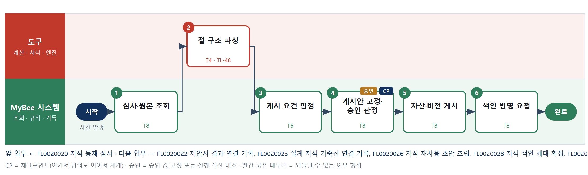

③ 단계별 설명
단계 | 누가 | 무엇을 하나 | 담당자가 할 일 | 알아 둘 점 · 막히면
1 | MyBee 시스템 | 심사 결과 · 가림 목록과 원본 파일을 불러온다 | 없음 | 반려된 요청은 여기 오지 않는다
2 | 도구 TL-48 | 원본을 장 · 절 · 조로 나눠 절 식별자와 해시를 만든다 | 없음 | 가림 구절은 파싱 전에 가린다
3 | MyBee 시스템(규칙) | 소관 존재 · 기밀 하한 · 열람 범위 ⊆ 원본 · 작성자 ≠ 확인자를 규칙으로 본다 | 없음 | 하나라도 어기면 게시하지 않는다
4 | MyBee 시스템 | 게시안을 고정하고 규칙으로 자동 게시와 사람 승인을 가른다 | 사람 승인이면 범위를 본다 | 기밀 이상은 사람 승인이다
5 | MyBee 시스템 | 자산 · 버전 · 절을 게시하고 요청 상태를 게시로 바꾼다 | 없음 | 게시 뒤 본문은 바꾸지 않는다
6 | MyBee 시스템 | 새 색인 세대와 개념 관계 확인을 요청한다 | 없음 | 색인 전에는 식별자 조회만 된다
완료 후 | 담당 에이전트(PA) | 규칙상 원천은 아니지만 홍보 · IR 이 필요하다고 판단되면 판단 근거 문장을 붙여 홍보·IR PA 에 이벤트를 보낸다(지시문 7.7.2) | 알릴 만한 일이면 PA 에 말한다 | 외부 공개는 홍보·IR PA 만 한다

FL0020022 제안서 결과 연결 기록
업무코드 | 객체 × 전이 | 반복 | 승인 | 위험 | 표준시간 · 난이도 · 토큰 | 자동화 | 전문가 에이전트
FL0020022 | 제안지식 × 기록 | 사건성 | 자동 | 낮음 | 0.5h · 1.0 · 1 | 반자동 | —

산출물 | 완료 기준 | 앞 업무 | 다음 업무
제안서 지식 버전 ↔ 수주 · 실주 · 평가 점수 · 순위 · 사유 | 결과와 사유가 붙었다 | FL0020021 지식 자산 게시 확정 | —

담당자가 꼭 알아야 할 점
① 결과가 붙은 제안서만 이긴 제안 · 진 제안으로 재사용 후보가 된다
② 고객이 공개하지 않은 점수는 적지 않는다
③ 비밀유지 계약이 있으면 재사용 범위를 그 계약이 정한다

① 스킬 설계
절차(사람 말로) 제안서 결과를 불러온다 → 결과 확정 · 공개 범위 · 비밀유지 제한을 규칙으로 본다 → 결과를 제안 지식 버전에 연결한다 → 재사용 후보가 된 것을 영업에 알린다

No | 단계 | 무엇을 하나 | 수단 | 판정 사유(결정 사다리) | 도구 | 부작용 | CP | 승인 | 수치
1 | 제안서·결과 조회 | 제안서 결과 · 평가 점수 · 사유와 비밀유지 계약을 불러온다 | T8 플랫폼 기본 | ② 조회는 플랫폼 기본 | — | 없음
2 | 결과 연결 판정 | 결과 확정 · 점수 공개 · 비밀유지 제한을 규칙으로 본다 | T6 데이터 규칙 | ③ 조건 → 결론이 명확하다 | — | 없음
3 | 결과 연결 기록 | 제안 지식 버전에 결과 · 점수 · 사유를 연결한다 | T8 플랫폼 기본 | ② 기록은 플랫폼 기본 | — | 기록(중복 실행 방지)
4 | 재사용 후보 알림 | 재사용 후보가 된 것을 영업 담당에게 알린다 | T8 플랫폼 기본 | ② 통지는 플랫폼 기본 | — | 기록(중복 실행 방지)

업무코드 칸(단계에서 도출) | 설계 결과
대표 수단 | T6 데이터 규칙 — 완료 기준(결과와 사유가 붙었다)을 T6 단계가 좌우한다
사용 수단 집합 | T6 데이터 규칙 · T8 플랫폼 기본
사람 결정 필요 | 아니오
중복 실행 방지 키 | 테넌트 · 제안서 번호 · 개정 차수
재개 허용 기한 | 7일. 넘으면 결과를 다시 조회한다
골든셋 | 불필요 — 규칙 판정과 기록만 있다
자율 수준 상한 | L3
참고 분류와의 차이 | 같음

② 플로우차트 — FL0020022 제안서 결과 연결 기록
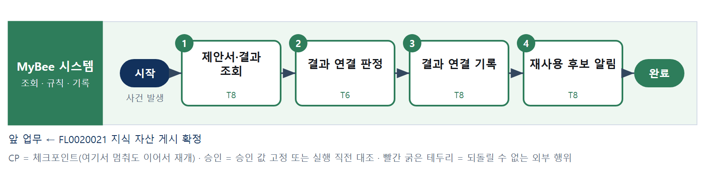

③ 단계별 설명
단계 | 누가 | 무엇을 하나 | 담당자가 할 일 | 알아 둘 점 · 막히면
1 | MyBee 시스템 | 제안서 결과 · 평가 점수 · 사유와 비밀유지 계약을 불러온다 | 없음 | 결과가 없으면 기다린다
2 | MyBee 시스템(규칙) | 결과 확정 · 점수 공개 · 비밀유지 제한을 규칙으로 본다 | 없음 | 비공개 점수는 빼고 연결한다
3 | MyBee 시스템 | 제안 지식 버전에 결과 · 점수 · 사유를 연결한다 | 없음 | 같은 결과를 다시 받아도 한 번만 붙는다
4 | MyBee 시스템 | 재사용 후보가 된 것을 영업 담당에게 알린다 | 없음 | 진 제안도 후보가 된다 — 무엇이 부족했는지 배운다
완료 후 | 담당 에이전트(PA) | 규칙상 원천은 아니지만 홍보 · IR 이 필요하다고 판단되면 판단 근거 문장을 붙여 홍보·IR PA 에 이벤트를 보낸다(지시문 7.7.2) | 알릴 만한 일이면 PA 에 말한다 | 외부 공개는 홍보·IR PA 만 한다

FL0020023 설계 지식 기준선 연결 기록
업무코드 | 객체 × 전이 | 반복 | 승인 | 위험 | 표준시간 · 난이도 · 토큰 | 자동화 | 전문가 에이전트
FL0020023 | 설계지식 × 기록 | 사건성 | 자동 | 낮음 | 0.3h · 1.0 · 1 | 완전자동 | —

산출물 | 완료 기준 | 앞 업무 | 다음 업무
설계서 지식 버전 ↔ 형상 기준선 · 요구 · 시험 추적 | 기준선 번호가 붙었다 | FL0020021 지식 자산 게시 확정 | —

담당자가 꼭 알아야 할 점
① 동결 전 초안은 등재하지 않는다
② 기준선이 바뀌면 설계 지식도 새 버전이 된다
③ 요구 · 시험 추적을 함께 붙여야 재사용할 때 근거가 보인다

① 스킬 설계
절차(사람 말로) 설계 산출물과 기준선을 불러온다 → 기준선 동결과 산출물 승인을 규칙으로 본다 → 기준선 · 추적을 설계 지식 버전에 연결한다 → 기준선이 바뀌었으면 새 버전 게시를 요청한다

No | 단계 | 무엇을 하나 | 수단 | 판정 사유(결정 사다리) | 도구 | 부작용 | CP | 승인 | 수치
1 | 산출물·기준선 조회 | 설계 산출물 · 기준선 · 요구 · 시험 추적을 불러온다 | T8 플랫폼 기본 | ② 조회는 플랫폼 기본 | — | 없음
2 | 기준선 동결 판정 | 기준선 동결 · 산출물 승인 상태를 규칙으로 본다 | T6 데이터 규칙 | ③ 조건 → 결론이 명확하다 | — | 없음
3 | 기준선 연결 기록 | 설계 지식 버전에 기준선 번호와 추적을 연결한다 | T8 플랫폼 기본 | ② 기록은 플랫폼 기본 | — | 기록(중복 실행 방지)
4 | 새 버전 게시 요청 | 기준선이 바뀌었으면 새 버전 게시를 요청한다 | T8 플랫폼 기본 | ② 후속 요청은 플랫폼 기본 | — | 기록(중복 실행 방지)

업무코드 칸(단계에서 도출) | 설계 결과
대표 수단 | T6 데이터 규칙 — 완료 기준(기준선 번호가 붙었다)을 T6 단계가 좌우한다
사용 수단 집합 | T6 데이터 규칙 · T8 플랫폼 기본
사람 결정 필요 | 아니오
중복 실행 방지 키 | 테넌트 · 산출물 코드 · 기준선 코드
재개 허용 기한 | 7일. 넘으면 기준선을 다시 조회한다
골든셋 | 불필요 — 규칙 판정과 기록만 있다
자율 수준 상한 | L3
참고 분류와의 차이 | 같음

② 플로우차트 — FL0020023 설계 지식 기준선 연결 기록
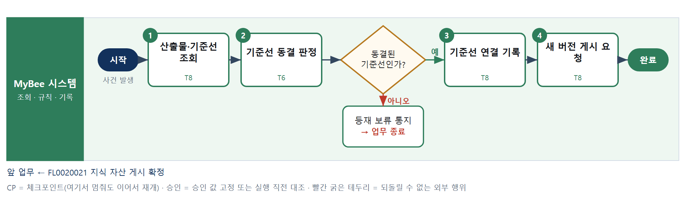

③ 단계별 설명
단계 | 누가 | 무엇을 하나 | 담당자가 할 일 | 알아 둘 점 · 막히면
1 | MyBee 시스템 | 설계 산출물 · 기준선 · 요구 · 시험 추적을 불러온다 | 없음 | 읽기만 한다 — 설계 원장은 개발 영역 소유다
2 | MyBee 시스템(규칙) | 기준선 동결 · 산출물 승인 상태를 규칙으로 본다 | 없음 | 동결 전이면 보류한다
판단 | MyBee 시스템(규칙) | 동결된 기준선인가? — 예: 다음으로 / 아니오: 등재 보류 통지 → 업무 종료 | 없음 | 아니오일 때 처리 주체: 플랫폼 기본
3 | MyBee 시스템 | 설계 지식 버전에 기준선 번호와 추적을 연결한다 | 없음 | 같은 기준선은 한 번만 붙는다
4 | MyBee 시스템 | 기준선이 바뀌었으면 새 버전 게시를 요청한다 | 없음 | 같은 기준선이면 요청하지 않는다
완료 후 | 담당 에이전트(PA) | 규칙상 원천은 아니지만 홍보 · IR 이 필요하다고 판단되면 판단 근거 문장을 붙여 홍보·IR PA 에 이벤트를 보낸다(지시문 7.7.2) | 알릴 만한 일이면 PA 에 말한다 | 외부 공개는 홍보·IR PA 만 한다

FL0020024 교훈 등재
업무코드 | 객체 × 전이 | 반복 | 승인 | 위험 | 표준시간 · 난이도 · 토큰 | 자동화 | 전문가 에이전트
FL0020024 | 교훈 × 등록 | 사건성 | 조건부 | 보통 | 2h · 1.5 · 8 | 반자동 | —

산출물 | 완료 기준 | 앞 업무 | 다음 업무
교훈 카드(상황 · 원인 · 조치 · 적용 조건 · 적용하지 않는 경우 · 재발 방지 규칙 후보) | 적용 조건과 근거 사건이 적혔다 | FL0020019 지식 등재 요청 등록 | —

담당자가 꼭 알아야 할 점
① 교훈에는 「적용하지 않는 경우」를 반드시 적는다 — 조건 없는 교훈은 잘못 옮겨 쓰인다
② 사람 · 고객을 탓하는 문장은 쓰지 않는다. 구조와 조건을 적는다
③ 재발 방지 규칙 후보는 소관 규칙 업무가 채택한다

① 스킬 설계
절차(사람 말로) 근거 사건을 불러온다 → 교훈 카드 초안을 쓴다 → 적용하지 않는 경우와 근거 연결을 규칙으로 본다 → 카드를 고정해 확인을 요청한다 → 작성자와 다른 사람이 확인한다 → 교훈을 기록하고 규칙 후보를 전달한다

No | 단계 | 무엇을 하나 | 수단 | 판정 사유(결정 사다리) | 도구 | 부작용 | CP | 승인 | 수치
1 | 근거 사건 조회 | 종결 보고 · 부적합 · 클레임 · 감사 발견사항을 불러온다 | T8 플랫폼 기본 | ② 조회는 플랫폼 기본 | — | 없음
2 | 교훈 카드 초안 | 상황 · 원인 · 조치 · 적용 조건 · 적용하지 않는 경우 초안을 쓴다 | T7 LLM 판단 | ④ 문장 정리가 본질이고 3단계 규칙과 5단계 사람이 잡는다 | — | 없음
3 | 카드 요건 판정 | 적용하지 않는 경우 빈칸 · 근거 연결 · 식별 정보를 규칙으로 본다 | T6 데이터 규칙 | ③ 조건 → 결론이 명확하다 | — | 없음
4 | 카드 고정·확인 요청 | 카드를 고정하고 작성자와 다른 확인자에게 요청한다 | T8 플랫폼 기본 | ② 스냅샷 고정과 요청은 플랫폼 기본 | — | 기록(중복 실행 방지) | ● | ●
5 | 교훈 확인 | 확인자가 카드를 읽고 확정 · 반려한다 | T1 사람 작업 | ⑧ 교훈의 타당성은 사람이 본다 | — | 없음
6 | 교훈 기록·후보 전달 | 교훈을 기록하고 규칙 후보를 소관 규칙 업무에 보낸다 | T8 플랫폼 기본 | ② 기록 · 요청은 플랫폼 기본 | — | 기록(중복 실행 방지)

업무코드 칸(단계에서 도출) | 설계 결과
대표 수단 | T1 사람 작업 — 완료 기준(적용 조건과 근거 사건이 적혔다)을 T1 단계가 좌우한다
사용 수단 집합 | T1 사람 작업 · T6 데이터 규칙 · T7 LLM 판단 · T8 플랫폼 기본
사람 결정 필요 | 예 — 사람 작업 단계는 자율 수준 L1
중복 실행 방지 키 | 테넌트 · 근거 사건 · 교훈 차수
승인 결속 항목 | 근거 사건 · 카드 해시
허용 오차(누적) | 없음 — 결속 항목이 하나라도 바뀌면 다시 승인한다
승인 유효기한 | 확인 후 14일
재개 허용 기한 | 14일. 넘으면 초안을 다시 쓴다
골든셋 | 필요 — 종결 보고 · 부적합 20건의 교훈 카드와 사람 작성본 대조
자율 수준 상한 | L3
참고 분류와의 차이 | 같음

② 플로우차트 — FL0020024 교훈 등재
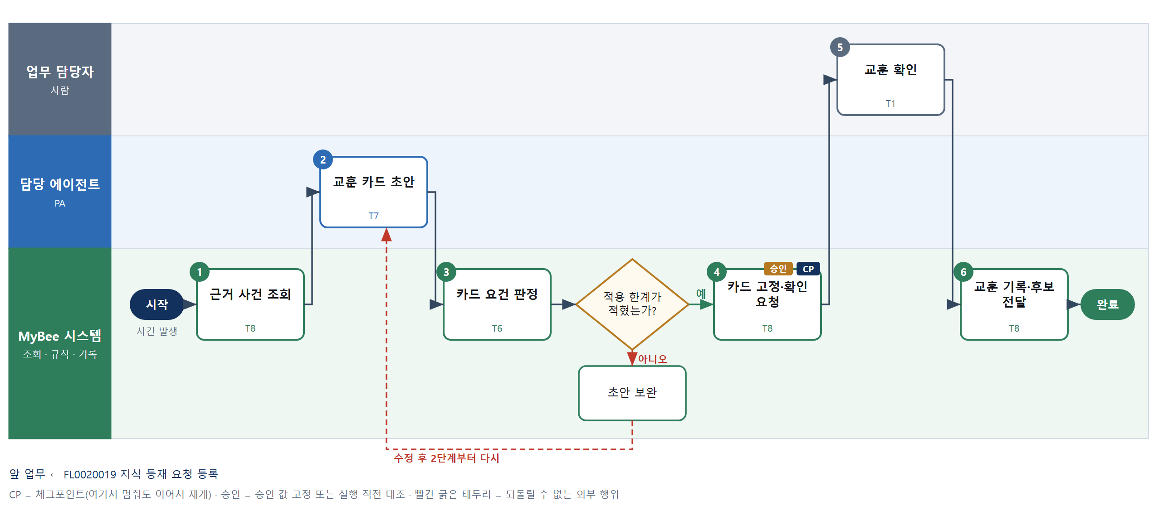

③ 단계별 설명
단계 | 누가 | 무엇을 하나 | 담당자가 할 일 | 알아 둘 점 · 막히면
1 | MyBee 시스템 | 종결 보고 · 부적합 · 클레임 · 감사 발견사항을 불러온다 | 없음 | 근거 사건 없는 교훈은 만들지 않는다
2 | 담당 에이전트 | 상황 · 원인 · 조치 · 적용 조건 · 적용하지 않는 경우 초안을 쓴다 | 초안을 읽고 고친다 | 근거 사건에 없는 사실은 쓰지 않는다
3 | MyBee 시스템(규칙) | 적용하지 않는 경우 빈칸 · 근거 연결 · 식별 정보를 규칙으로 본다 | 없음 | 빈칸이면 2단계로 돌아간다
판단 | MyBee 시스템(규칙) | 적용 한계가 적혔는가? — 예: 다음으로 / 아니오: 초안 보완 → 2단계부터 다시 | 없음 | 아니오일 때 처리 주체: 플랫폼 기본
4 | MyBee 시스템 | 카드를 고정하고 작성자와 다른 확인자에게 요청한다 | 없음 | 고정 뒤 바꾸면 다시 요청한다
5 | 업무 담당자 | 확인자가 카드를 읽고 확정 · 반려한다 | 카드를 읽고 확정한다 | 작성자는 확인할 수 없다
6 | MyBee 시스템 | 교훈을 기록하고 규칙 후보를 소관 규칙 업무에 보낸다 | 없음 | 게시는 지식 자산 게시가 한다
완료 후 | 담당 에이전트(PA) | 규칙상 원천은 아니지만 홍보 · IR 이 필요하다고 판단되면 판단 근거 문장을 붙여 홍보·IR PA 에 이벤트를 보낸다(지시문 7.7.2) | 알릴 만한 일이면 PA 에 말한다 | 외부 공개는 홍보·IR PA 만 한다

FL0020025 판정 선례 등재
업무코드 | 객체 × 전이 | 반복 | 승인 | 위험 | 표준시간 · 난이도 · 토큰 | 자동화 | 전문가 에이전트
FL0020025 | 선례 × 등록 | 사건성 | 조건부 | 보통 | 1h · 1.5 · 4 | 반자동 | —

산출물 | 완료 기준 | 앞 업무 | 다음 업무
일반화한 판정 선례(사안 요지 · 적용 규칙과 버전 · 결론 · 선례와 다른 판정의 사유) | 고객 · 개인 식별 정보가 빠지고 적용 규칙 버전이 붙었다 | — | —

담당자가 꼭 알아야 할 점
① 선례는 참고다 — 판정 입력으로 쓰지 않는다
② 앞 선례와 다른 결론이면 사유를 반드시 적는다(13.4.2)
③ 규칙과 충돌하면 규칙이 우선하고 충돌을 기록한다(13.4.3)

① 스킬 설계
절차(사람 말로) 확정 판정과 앞 선례를 불러온다 → 식별 정보를 빼고 사안을 일반화한다 → 앞 선례 · 현행 규칙과의 충돌을 규칙으로 본다 → 선례안을 고정해 확인을 요청한다 → 소관 확인자가 확인한다 → 선례를 기록한다

No | 단계 | 무엇을 하나 | 수단 | 판정 사유(결정 사다리) | 도구 | 부작용 | CP | 승인 | 수치
1 | 판정·선례 조회 | 확정 판정 · 적용 규칙 버전과 같은 유형 앞 선례를 불러온다 | T8 플랫폼 기본 | ② 조회는 플랫폼 기본 | — | 없음
2 | 사안 일반화 | 고객 · 개인 식별 정보를 빼고 「이 유형은 이렇게 판정한다」로 사안을 일반화한다 | T7 LLM 판단 | ④ 일반화 문장이 본질이고 3단계 규칙과 5단계 사람이 잡는다 | — | 없음
3 | 선례 충돌 판정 | 앞 선례 결론 차이 · 현행 규칙 충돌 · 식별 정보 잔존을 규칙으로 본다 | T6 데이터 규칙 | ③ 조건 → 결론이 명확하다 | — | 없음
4 | 선례안 고정·확인 요청 | 선례안을 고정하고 소관 확인자에게 요청한다 | T8 플랫폼 기본 | ② 스냅샷 고정과 요청은 플랫폼 기본 | — | 기록(중복 실행 방지) | ● | ●
5 | 선례 확인 | 소관 확인자가 일반화와 차이 사유를 확인한다 | T1 사람 작업 | ⑧ 선례의 일반화는 사람이 책임진다 | — | 없음
6 | 선례 기록 | 선례를 기록하고 충돌이면 유효성 검토를 요청한다 | T8 플랫폼 기본 | ② 기록 · 요청은 플랫폼 기본 | — | 기록(중복 실행 방지)

업무코드 칸(단계에서 도출) | 설계 결과
대표 수단 | T1 사람 작업 — 완료 기준(고객 · 개인 식별 정보가 빠지고 적용 규칙 버전이 붙었다)을 T1 단계가 좌우한다
사용 수단 집합 | T1 사람 작업 · T6 데이터 규칙 · T7 LLM 판단 · T8 플랫폼 기본
사람 결정 필요 | 예 — 사람 작업 단계는 자율 수준 L1
중복 실행 방지 키 | 테넌트 · 판정 번호
승인 결속 항목 | 판정 번호 · 일반화 해시 · 차이 사유
허용 오차(누적) | 없음 — 결속 항목이 하나라도 바뀌면 다시 승인한다
승인 유효기한 | 확인 후 14일
재개 허용 기한 | 14일. 넘으면 일반화부터 다시 한다
골든셋 | 필요 — 확정 판정 30건의 일반화 결과와 사람 작성본 대조(식별 정보 잔존 0건)
자율 수준 상한 | L3
참고 분류와의 차이 | 같음

② 플로우차트 — FL0020025 판정 선례 등재
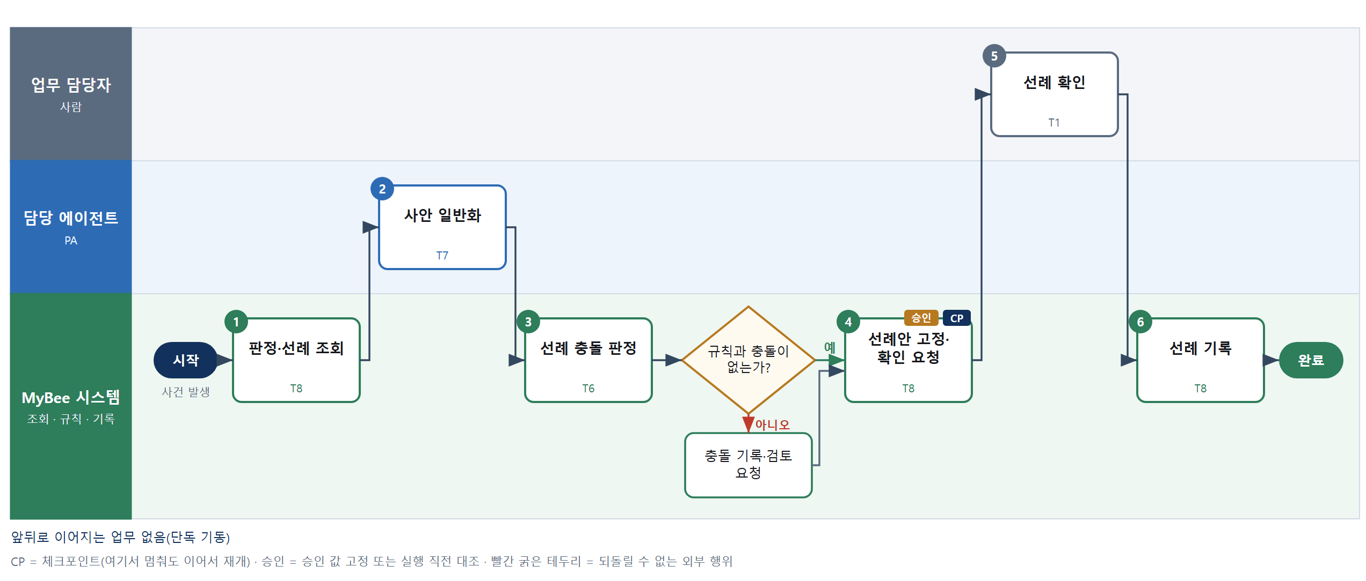

③ 단계별 설명
단계 | 누가 | 무엇을 하나 | 담당자가 할 일 | 알아 둘 점 · 막히면
1 | MyBee 시스템 | 확정 판정 · 적용 규칙 버전과 같은 유형 앞 선례를 불러온다 | 없음 | 확정되지 않은 판정은 오지 않는다
2 | 담당 에이전트 | 고객 · 개인 식별 정보를 빼고 「이 유형은 이렇게 판정한다」로 사안을 일반화한다 | 일반화 문장을 읽는다 | 결론은 판정 기록 그대로 쓴다
3 | MyBee 시스템(규칙) | 앞 선례 결론 차이 · 현행 규칙 충돌 · 식별 정보 잔존을 규칙으로 본다 | 없음 | 차이가 있으면 사유 입력이 필요하다
판단 | MyBee 시스템(규칙) | 규칙과 충돌이 없는가? — 예: 다음으로 / 아니오: 충돌 기록·검토 요청 → 처리 후 다음 단계로 계속 | 없음 | 아니오일 때 처리 주체: 플랫폼 기본
4 | MyBee 시스템 | 선례안을 고정하고 소관 확인자에게 요청한다 | 없음 | 고정 뒤 바꾸면 다시 요청한다
5 | 업무 담당자 | 소관 확인자가 일반화와 차이 사유를 확인한다 | 일반화와 사유를 확인한다 | 식별 정보가 남았으면 반려한다
6 | MyBee 시스템 | 선례를 기록하고 충돌이면 유효성 검토를 요청한다 | 없음 | 게시는 지식 자산 게시가 한다
완료 후 | 담당 에이전트(PA) | 규칙상 원천은 아니지만 홍보 · IR 이 필요하다고 판단되면 판단 근거 문장을 붙여 홍보·IR PA 에 이벤트를 보낸다(지시문 7.7.2) | 알릴 만한 일이면 PA 에 말한다 | 외부 공개는 홍보·IR PA 만 한다

FL0020026 지식 재사용 초안 조립
업무코드 | 객체 × 전이 | 반복 | 승인 | 위험 | 표준시간 · 난이도 · 토큰 | 자동화 | 전문가 에이전트
FL0020026 | 재사용초안 × 등록 | 사건성 | 자동 | 보통 | 1h · 1.5 · 4 | 반자동 | —

산출물 | 완료 기준 | 앞 업무 | 다음 업무
요청 문서의 절별 후보 지식 · 인용 근거 · 원문과 달라진 곳 표시 초안 | 절마다 출처 자산 버전이 붙었다 | FL0020021 지식 자산 게시 확정 | —

담당자가 꼭 알아야 할 점
① 초안은 요청 업무의 입력일 뿐이다 — 확정은 요청 업무가 한다
② 요청자 권한 밖의 지식은 후보에도 나오지 않는다
③ 근거 없는 문장은 초안에 「근거 없음」으로 표시되어 넘어간다

① 스킬 설계
절차(사람 말로) 요청 문서의 절과 요청자 권한을 불러온다 → 후보 지식을 찾는다 → 쓸 수 있는 후보만 규칙으로 남긴다 → 절별 초안을 조립한다 → 초안 문장을 근거와 대조한다 → 초안을 요청 업무에 넘기고 검색을 기록한다

No | 단계 | 무엇을 하나 | 수단 | 판정 사유(결정 사다리) | 도구 | 부작용 | CP | 승인 | 수치
1 | 요청·권한 조회 | 요청 문서의 절 목록 · 요구와 요청자 권한 범위를 불러온다 | T8 플랫폼 기본 | ② 조회는 플랫폼 기본 | — | 없음
2 | 후보 지식 검색 | 형태소 · 벡터 검색을 합치고 관계로 넓혀 재순위한 후보 지식을 찾는다 | T3 전문 엔진 | ⑤ 검색 엔진 · TL-51 | TL-51 | 없음
3 | 인용 가능 판정 | 이용 허락 · 기밀 · 적용 기간 · 비밀유지 제한으로 쓸 수 있는 후보만 남긴다 | T6 데이터 규칙 | ③ 조건 → 결론이 명확하다 | — | 없음
4 | 절별 초안 조립 | 남은 후보로 절 초안을 쓰고 원문과 달라진 곳을 표시한다 | T7 LLM 판단 | ④ 문서 조립이 본질이고 5단계 규칙이 잡는다 | — | 없음
5 | 인용 대조 판정 | 초안 문장마다 후보 자산 ID 와 원문 구절을 대조하고 근거 없는 문장을 표시한다 | T6 데이터 규칙 | ③ 대조 규칙이 명확하다 | — | 없음
6 | 초안 전달·기록 | 초안을 요청 업무에 산출물로 넘기고 검색 로그를 기록한다 | T8 플랫폼 기본 | ② 전달 · 기록은 플랫폼 기본 | — | 기록(중복 실행 방지)

업무코드 칸(단계에서 도출) | 설계 결과
대표 수단 | T7 LLM 판단 — 완료 기준(절마다 출처 자산 버전이 붙었다)을 T7 단계가 좌우한다
사용 수단 집합 | T3 전문 엔진 · T6 데이터 규칙 · T7 LLM 판단 · T8 플랫폼 기본
사람 결정 필요 | 아니오
중복 실행 방지 키 | 테넌트 · 요청 업무코드 · 요청 문서 번호 · 개정 차수
재개 허용 기한 | 1일. 넘으면 검색부터 다시 한다
골든셋 | 필요 — 제안서 · 설계서 절 50개의 초안과 담당자 확정본 대조(인용 정확도)
자율 수준 상한 | L3
참고 분류와의 차이 | 같음

② 플로우차트 — FL0020026 지식 재사용 초안 조립
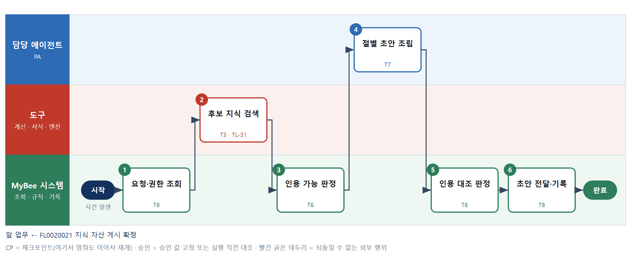

③ 단계별 설명
단계 | 누가 | 무엇을 하나 | 담당자가 할 일 | 알아 둘 점 · 막히면
1 | MyBee 시스템 | 요청 문서의 절 목록 · 요구와 요청자 권한 범위를 불러온다 | 없음 | 권한은 대리한 사람의 권한을 넘지 않는다
2 | 도구 TL-51 | 형태소 · 벡터 검색을 합치고 관계로 넓혀 재순위한 후보 지식을 찾는다 | 없음 | 권한 사전 필터를 검색과 같은 질의에서 건다
3 | MyBee 시스템(규칙) | 이용 허락 · 기밀 · 적용 기간 · 비밀유지 제한으로 쓸 수 있는 후보만 남긴다 | 없음 | 인용 불가 후보는 식별자만 넘긴다
4 | 담당 에이전트 | 남은 후보로 절 초안을 쓰고 원문과 달라진 곳을 표시한다 | 없음 | 수치는 원문 값을 그대로 옮긴다
5 | MyBee 시스템(규칙) | 초안 문장마다 후보 자산 ID 와 원문 구절을 대조하고 근거 없는 문장을 표시한다 | 없음 | 근거 없는 문장은 지우지 않고 표시한다
6 | MyBee 시스템 | 초안을 요청 업무에 산출물로 넘기고 검색 로그를 기록한다 | 없음 | 같은 요청을 다시 보내도 초안은 한 벌이다
완료 후 | 담당 에이전트(PA) | 규칙상 원천은 아니지만 홍보 · IR 이 필요하다고 판단되면 판단 근거 문장을 붙여 홍보·IR PA 에 이벤트를 보낸다(지시문 7.7.2) | 알릴 만한 일이면 PA 에 말한다 | 외부 공개는 홍보·IR PA 만 한다

FL0020027 온톨로지 개념·관계 확정
업무코드 | 객체 × 전이 | 반복 | 승인 | 위험 | 표준시간 · 난이도 · 토큰 | 자동화 | 전문가 에이전트
FL0020027 | 온톨로지 × 확정 | 사건성 | 사람 | 높음 | 2h · 2.0 · 10 | 반자동 | —

산출물 | 완료 기준 | 앞 업무 | 다음 업무
개념 · 동의어 · 관계의 새 버전 게시(구조 추출 · 규칙 추출 · AI 추출 후보의 확인 결과) | 게시된 관계마다 출처 구절과 확인자가 있다 | FL0020002 온톨로지 스키마 확정 | FL0020028 지식 색인 세대 확정

담당자가 꼭 알아야 할 점
① 정의 · 단서 · 준용 · 위임 · 인용은 파서가 뽑는다 — AI 는 나머지 후보만 낸다
② AI 가 뽑은 관계는 사람이 확인해야 검색에 쓰인다
③ 같은 말이 영역마다 다른 뜻이면 개념을 나눈다

① 스킬 설계
절차(사람 말로) 새 원문과 쌓인 후보를 불러온다 → 조문 구조 관계를 결정론으로 뽑는다 → 개념 · 관계 후보를 제안한다 → 스키마 적합을 규칙으로 판정한다 → 후보를 고정해 확인을 요청한다 → 지식 담당이 확인한다 → 개념 · 관계를 게시한다

No | 단계 | 무엇을 하나 | 수단 | 판정 사유(결정 사다리) | 도구 | 부작용 | CP | 승인 | 수치
1 | 원문·후보 조회 | 새로 게시된 조문 · 절과 쌓인 후보 관계를 불러온다 | T8 플랫폼 기본 | ② 조회는 플랫폼 기본 | — | 없음
2 | 구조 관계 추출 | 정의 · 단서 · 준용 · 위임 · 인용 관계를 조문 문언 규칙으로 뽑는다 | T4 계산 도구 | ⑦ 결정론 추출 · TL-48 | TL-48 | 없음
3 | 개념·관계 후보 제안 | 정의 문장 · 동의어 · 업무 관계 후보를 출처 구절과 함께 낸다 | T7 LLM 판단 | ④ 의미 해석이 본질이고 4단계 규칙과 6단계 사람이 잡는다 | — | 없음
4 | 스키마 적합 판정 | 허용 양 끝 · 출처 의무 · 중복 · 순환을 규칙으로 본다 | T6 데이터 규칙 | ③ 조건 → 결론이 명확하다 | — | 없음
5 | 후보 고정·확인 요청 | 확인할 후보를 고정하고 지식 담당에게 요청한다 | T8 플랫폼 기본 | ② 스냅샷 고정과 요청은 플랫폼 기본 | — | 기록(중복 실행 방지) | ● | ●
6 | 개념·관계 확인 | 지식 담당이 후보를 확정 · 거절한다 | T1 사람 작업 | ⑧ 의미의 약속은 사람이 정한다 | — | 없음
7 | 개념·관계 게시 | 확정한 개념 · 이름 · 관계를 게시하고 거절 사유를 남긴다 | T8 플랫폼 기본 | ② 게시는 플랫폼 기본 | — | 기록(중복 실행 방지)

업무코드 칸(단계에서 도출) | 설계 결과
대표 수단 | T1 사람 작업 — 완료 기준(게시된 관계마다 출처 구절과 확인자가 있다)을 T1 단계가 좌우한다
사용 수단 집합 | T1 사람 작업 · T4 계산 도구 · T6 데이터 규칙 · T7 LLM 판단 · T8 플랫폼 기본
사람 결정 필요 | 예 — 사람 작업 단계는 자율 수준 L1
중복 실행 방지 키 | 테넌트 · 확인 회차
승인 결속 항목 | 확인 대상 후보 목록 해시
허용 오차(누적) | 없음 — 결속 항목이 하나라도 바뀌면 다시 승인한다
승인 유효기한 | 확인 후 7일
재개 허용 기한 | 14일. 넘으면 후보를 다시 고정한다
골든셋 | 필요 — 법령 3종 · 사규 5종의 사람 작성 개념 · 관계 대조(재현율 · 오류율)
자율 수준 상한 | L2
참고 분류와의 차이 | 같음

② 플로우차트 — FL0020027 온톨로지 개념·관계 확정
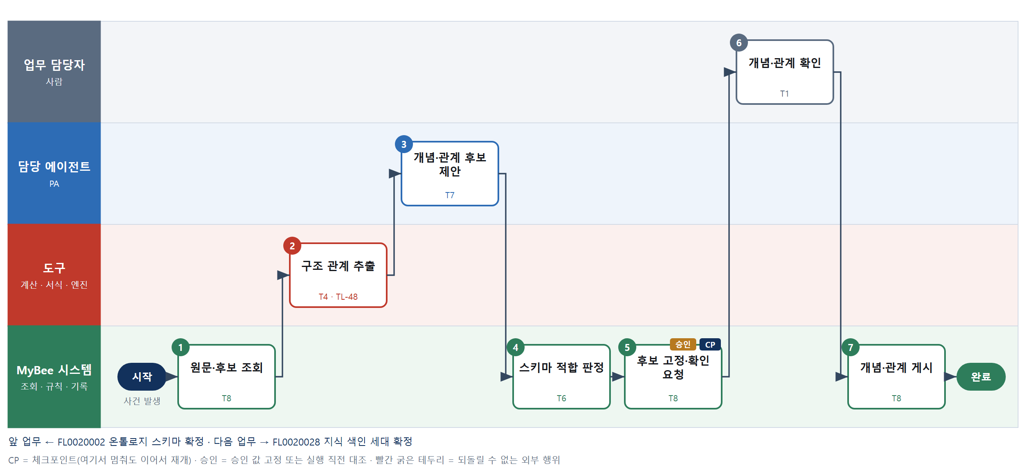

③ 단계별 설명
단계 | 누가 | 무엇을 하나 | 담당자가 할 일 | 알아 둘 점 · 막히면
1 | MyBee 시스템 | 새로 게시된 조문 · 절과 쌓인 후보 관계를 불러온다 | 없음 | 거절된 후보는 다시 오지 않는다
2 | 도구 TL-48 | 정의 · 단서 · 준용 · 위임 · 인용 관계를 조문 문언 규칙으로 뽑는다 | 없음 | 파서 시험을 통과한 규칙만 쓴다
3 | 담당 에이전트 | 정의 문장 · 동의어 · 업무 관계 후보를 출처 구절과 함께 낸다 | 없음 | 후보는 CANDIDATE 로만 들어간다
4 | MyBee 시스템(규칙) | 허용 양 끝 · 출처 의무 · 중복 · 순환을 규칙으로 본다 | 없음 | 어긋난 후보는 이유와 함께 버린다
5 | MyBee 시스템 | 확인할 후보를 고정하고 지식 담당에게 요청한다 | 없음 | 구조 추출 관계는 표본만 확인한다
6 | 업무 담당자 | 지식 담당이 후보를 확정 · 거절한다 | 후보와 출처 구절을 보고 결정한다 | 확정자는 후보를 만든 사람이 아니다
7 | MyBee 시스템 | 확정한 개념 · 이름 · 관계를 게시하고 거절 사유를 남긴다 | 없음 | 게시는 다음 색인 세대부터 검색에 쓰인다
완료 후 | 담당 에이전트(PA) | 규칙상 원천은 아니지만 홍보 · IR 이 필요하다고 판단되면 판단 근거 문장을 붙여 홍보·IR PA 에 이벤트를 보낸다(지시문 7.7.2) | 알릴 만한 일이면 PA 에 말한다 | 외부 공개는 홍보·IR PA 만 한다

FL0020028 지식 색인 세대 확정
업무코드 | 객체 × 전이 | 반복 | 승인 | 위험 | 표준시간 · 난이도 · 토큰 | 자동화 | 전문가 에이전트
FL0020028 | 색인세대 × 확정 | 사건성 | 자동 | 보통 | 0.5h · 1.0 · 1 | 완전자동 | —

산출물 | 완료 기준 | 앞 업무 | 다음 업무
청크 · 형태소 색인 · 임베딩 · 개념 출현 · 관계 폐쇄 요약의 새 세대와 활성 포인터 전환 | 새 세대가 검색 품질 판정을 통과한 뒤에만 활성화되었다 | FL0020010 법령 개정 반영 확정, FL0020015 사규 공포·시행 확정, FL0020021 지식 자산 게시 확정, FL0020027 온톨로지 개념·관계 확정 | —

담당자가 꼭 알아야 할 점
① 새 세대는 평가를 통과해야 쓰인다 — 통과 전까지 앞 세대가 계속 쓰인다
② 되돌림은 앞 세대로 포인터를 옮기는 것이다
③ 임베딩 모델이 바뀌면 전량 새 세대로 만든다

① 스킬 설계
절차(사람 말로) 지난 세대 이후 변경 사건을 불러온다 → 새 색인 세대를 만든다 → 폐쇄 요약을 재귀 결과와 대사한다 → 검색 품질 판정을 요청한다 → 활성 조건을 규칙으로 판정한다 → 활성 포인터를 옮긴다

No | 단계 | 무엇을 하나 | 수단 | 판정 사유(결정 사다리) | 도구 | 부작용 | CP | 승인 | 수치
1 | 변경 사건 조회 | 지난 세대 이후의 게시 · 폐기 · 권한 · 개념 변경 사건을 불러온다 | T8 플랫폼 기본 | ② 조회는 플랫폼 기본 | — | 없음
2 | 색인 세대 빌드 | 청크 · 형태소 색인 · 임베딩 · 개념 출현 · 관계 폐쇄를 새 세대로 만든다 | T3 전문 엔진 | ⑤ 색인 엔진 · 신규 TL-50 | TL-50 | 기록(중복 실행 방지) | ● |  | ●
3 | 폐쇄 요약 대사 | 폐쇄 요약을 같은 세대의 재귀 SQL 결과와 대사한다 | T4 계산 도구 | ⑦ 대사가 산출물 · ① TL-02 재사용 | TL-02 | 없음 |  |  | ●
4 | 품질 판정 요청 | 검색 품질 판정을 요청하고 결과를 기다린다 | T8 플랫폼 기본 | ② 후속 요청은 플랫폼 기본 | — | 기록(중복 실행 방지) | ●
5 | 활성 조건 판정 | 평가 채택 여부 · 권한 음성 시험 실패 0건을 규칙으로 본다 | T6 데이터 규칙 | ③ 조건 → 결론이 명확하다 | — | 없음
6 | 활성 포인터 전환 | 새 세대를 활성으로, 앞 세대를 퇴역으로 바꾼다 | T8 플랫폼 기본 | ② 상태 전이는 플랫폼 기본 | — | 기록(중복 실행 방지)

업무코드 칸(단계에서 도출) | 설계 결과
대표 수단 | T3 전문 엔진 — 완료 기준(새 세대가 검색 품질 판정을 통과한 뒤에만 활성화되었다)을 T3 단계가 좌우한다
사용 수단 집합 | T3 전문 엔진 · T4 계산 도구 · T6 데이터 규칙 · T8 플랫폼 기본
사람 결정 필요 | 아니오
중복 실행 방지 키 | 테넌트 · 색인 세대
재개 허용 기한 | 1일. 넘으면 세대를 실패로 두고 다시 만든다
골든셋 | 불필요 — 결정론 빌드와 규칙 판정만 있다(검색 품질은 FL0020029 가 판정한다)
자율 수준 상한 | L3
참고 분류와의 차이 | 같음

② 플로우차트 — FL0020028 지식 색인 세대 확정
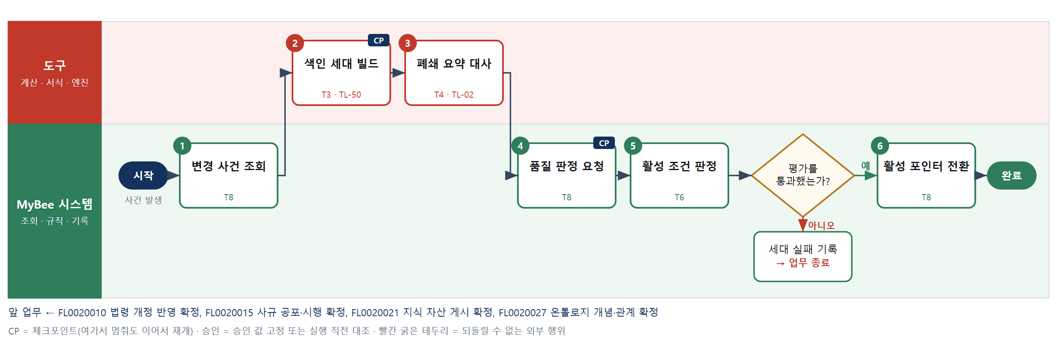

③ 단계별 설명
단계 | 누가 | 무엇을 하나 | 담당자가 할 일 | 알아 둘 점 · 막히면
1 | MyBee 시스템 | 지난 세대 이후의 게시 · 폐기 · 권한 · 개념 변경 사건을 불러온다 | 없음 | 사건 순번으로 빠짐없이 읽는다
2 | 도구 TL-50 | 청크 · 형태소 색인 · 임베딩 · 개념 출현 · 관계 폐쇄를 새 세대로 만든다 | 없음 | 같은 세대를 다시 만들어도 결과는 같다
3 | 도구 TL-02 | 폐쇄 요약을 같은 세대의 재귀 SQL 결과와 대사한다 | 없음 | 어긋나면 요약을 버리고 다시 만든다
4 | MyBee 시스템 | 검색 품질 판정을 요청하고 결과를 기다린다 | 없음 | 결과가 올 때까지 앞 세대가 쓰인다
5 | MyBee 시스템(규칙) | 평가 채택 여부 · 권한 음성 시험 실패 0건을 규칙으로 본다 | 없음 | 하나라도 못 채우면 세대는 실패다
판단 | MyBee 시스템(규칙) | 평가를 통과했는가? — 예: 다음으로 / 아니오: 세대 실패 기록 → 업무 종료 | 없음 | 아니오일 때 처리 주체: 플랫폼 기본
6 | MyBee 시스템 | 새 세대를 활성으로, 앞 세대를 퇴역으로 바꾼다 | 없음 | 앞 세대는 되돌림을 위해 남긴다
완료 후 | 담당 에이전트(PA) | 규칙상 원천은 아니지만 홍보 · IR 이 필요하다고 판단되면 판단 근거 문장을 붙여 홍보·IR PA 에 이벤트를 보낸다(지시문 7.7.2) | 알릴 만한 일이면 PA 에 말한다 | 외부 공개는 홍보·IR PA 만 한다

FL0020029 검색 품질 판정
업무코드 | 객체 × 전이 | 반복 | 승인 | 위험 | 표준시간 · 난이도 · 토큰 | 자동화 | 전문가 에이전트
FL0020029 | 검색품질 × 판정 | 정기 | 자동 | 높음 | 2h · 1.5 · 8 | 완전자동 | —

산출물 | 완료 기준 | 앞 업무 | 다음 업무
골든셋 재현율 · 인용 정확도 · 시점 정확도 · 권한 음성 시험 결과와 통과 여부 | 기준치 미달이면 세대 전환이 막혔다 | — | —

담당자가 꼭 알아야 할 점
① 골든셋은 사람이 먼저 확정한다 — 시험을 돌린 뒤 고치지 않는다
② 권한 음성 시험이 하나라도 실패하면 다른 수치와 상관없이 채택하지 않는다
③ 시점 정확도(그때 적용되던 조문을 찾는가)를 따로 잰다

① 스킬 설계
절차(사람 말로) 골든셋과 후보 세대를 불러온다 → 검색 회귀 시험을 돌린다 → 권한 음성 시험을 돌린다 → 기준치 대비 채택 여부를 규칙으로 판정한다 → 평가를 기록한다

No | 단계 | 무엇을 하나 | 수단 | 판정 사유(결정 사다리) | 도구 | 부작용 | CP | 승인 | 수치
1 | 골든셋·세대 조회 | 평가 집합 · 기준치와 후보 세대를 불러온다 | T8 플랫폼 기본 | ② 조회는 플랫폼 기본 | — | 없음
2 | 검색 회귀 시험 | 재현율 · 인용 정확도 · 시점 정확도를 골든셋으로 잰다 | T3 전문 엔진 | ⑤ 회귀 시험 엔진 · ① TL-39 재사용 | TL-39 | 없음 |  |  | ●
3 | 권한 음성 시험 | 남의 테넌트 · 기밀 · 범위 밖 지식이 보이는지 시험한다 | T3 전문 엔진 | ⑤ 격리 시험기 · ① TL-44 재사용 | TL-44 | 없음 |  |  | ●
4 | 기준치 판정 | 기준치 대비 채택 · 거절을 규칙으로 판정한다 | T6 데이터 규칙 | ③ 조건 → 결론이 명확하다 | — | 없음
5 | 평가 기록 | 평가 실행과 결과를 기록하고 색인 세대에 알린다 | T8 플랫폼 기본 | ② 기록 · 통지는 플랫폼 기본 | — | 기록(중복 실행 방지)

업무코드 칸(단계에서 도출) | 설계 결과
대표 수단 | T3 전문 엔진 — 완료 기준(기준치 미달이면 세대 전환이 막혔다)을 T3 단계가 좌우한다
사용 수단 집합 | T3 전문 엔진 · T6 데이터 규칙 · T8 플랫폼 기본
사람 결정 필요 | 아니오
중복 실행 방지 키 | 테넌트 · 평가 집합 · 색인 세대
재개 허용 기한 | 1일. 넘으면 시험을 다시 돌린다
골든셋 | 필요 — 골든셋 그 자체(법령 · 판례 공개 말뭉치 기반 질의 300건 + 사내 질의 표본), 분기마다 갱신
자율 수준 상한 | L2
참고 분류와의 차이 | 같음

② 플로우차트 — FL0020029 검색 품질 판정
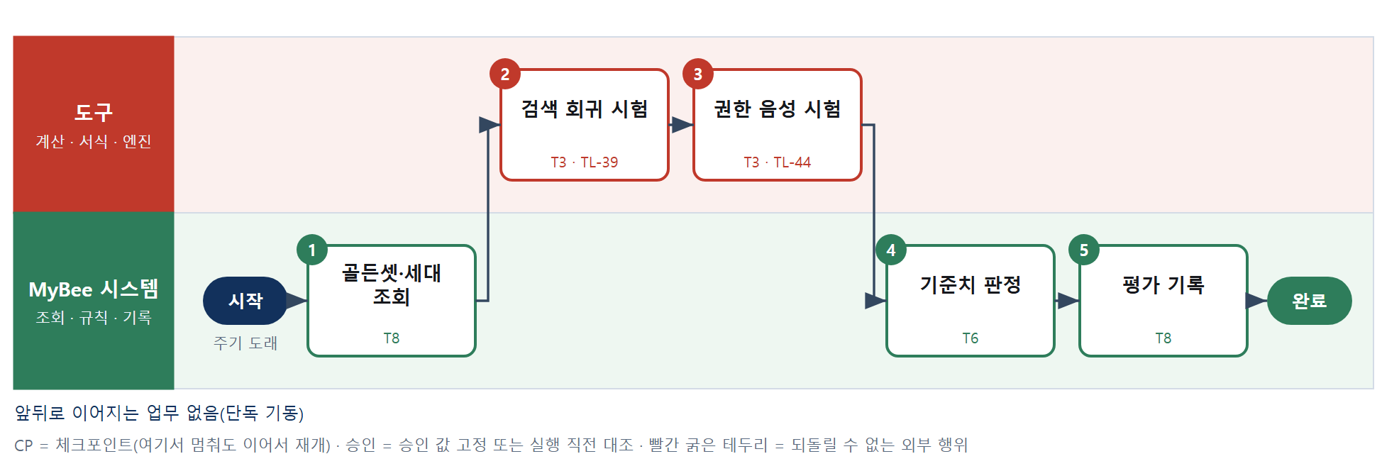

③ 단계별 설명
단계 | 누가 | 무엇을 하나 | 담당자가 할 일 | 알아 둘 점 · 막히면
1 | MyBee 시스템 | 평가 집합 · 기준치와 후보 세대를 불러온다 | 없음 | 집합이 낡았으면 알린다
2 | 도구 TL-39 | 재현율 · 인용 정확도 · 시점 정확도를 골든셋으로 잰다 | 없음 | 앞 세대와 같은 조건으로 잰다
3 | 도구 TL-44 | 남의 테넌트 · 기밀 · 범위 밖 지식이 보이는지 시험한다 | 없음 | 실패는 건수와 함께 남긴다
4 | MyBee 시스템(규칙) | 기준치 대비 채택 · 거절을 규칙으로 판정한다 | 없음 | 음성 시험 실패면 거절이다
5 | MyBee 시스템 | 평가 실행과 결과를 기록하고 색인 세대에 알린다 | 없음 | 같은 세대를 다시 평가하면 새 실행으로 남는다
완료 후 | 담당 에이전트(PA) | 규칙상 원천은 아니지만 홍보 · IR 이 필요하다고 판단되면 판단 근거 문장을 붙여 홍보·IR PA 에 이벤트를 보낸다(지시문 7.7.2) | 알릴 만한 일이면 PA 에 말한다 | 외부 공개는 홍보·IR PA 만 한다

FL0020030 지식 정기 유효성 검토
업무코드 | 객체 × 전이 | 반복 | 승인 | 위험 | 표준시간 · 난이도 · 토큰 | 자동화 | 전문가 에이전트
FL0020030 | 지식자산 × 검토 | 정기 | 자동 | 보통 | 1h · 1.0 · 2 | 반자동 | —

산출물 | 완료 기준 | 앞 업무 | 다음 업무
검토 주기가 된 자산의 유지 · 개정 · 폐기 의견과 선례 · 규칙 충돌 목록 | 도래 자산마다 소관 의견이 적혔다 | FL0020021 지식 자산 게시 확정 | FL0020031 지식 자산 폐기

담당자가 꼭 알아야 할 점
① 근거 법령이 바뀐 자산은 주기와 상관없이 앞당긴다
② 선례와 규칙이 충돌하면 규칙이 우선하고 선례를 고친다
③ 폐기 의견이면 자산 폐기가, 개정 의견이면 등재 절차가 이어받는다

① 스킬 설계
절차(사람 말로) 검토 대상과 기한을 계산한다 → 대상의 근거 변경 · 이용 · 충돌을 불러온다 → 유지 · 개정 의견 초안을 쓴다 → 소관 검토자에게 요청한다 → 소관이 의견을 낸다 → 검토를 기록하고 후속을 요청한다

No | 단계 | 무엇을 하나 | 수단 | 판정 사유(결정 사다리) | 도구 | 부작용 | CP | 승인 | 수치
1 | 검토 도래 계산 | 검토 주기 · 근거 변경 · 충돌로 대상과 기한을 계산한다 | T4 계산 도구 | ⑦ 기한이 산출물 · ① TL-22 재사용 | TL-22 | 없음 |  |  | ●
2 | 대상·근거 조회 | 대상 자산의 근거 변경 · 이용 현황 · 선례 충돌을 불러온다 | T8 플랫폼 기본 | ② 조회는 플랫폼 기본 | — | 없음
3 | 검토 의견 초안 | 근거 변경 요지와 개정이 필요한 부분 초안을 쓴다 | T7 LLM 판단 | ④ 문장 정리가 본질이고 5단계 사람이 잡는다 | — | 없음
4 | 검토 요청 | 소관 검토자에게 초안과 함께 검토를 요청한다 | T8 플랫폼 기본 | ② 요청은 플랫폼 기본 | — | 기록(중복 실행 방지) | ●
5 | 소관 의견 | 소관 검토자가 유지 · 개정 · 폐기를 정하고 이유를 적는다 | T1 사람 작업 | ⑧ 내용 책임은 소관에 있다 | — | 없음
6 | 검토 기록·후속 요청 | 검토를 기록하고 개정 · 폐기면 해당 업무를 요청한다 | T8 플랫폼 기본 | ② 기록 · 요청은 플랫폼 기본 | — | 기록(중복 실행 방지)

업무코드 칸(단계에서 도출) | 설계 결과
대표 수단 | T1 사람 작업 — 완료 기준(도래 자산마다 소관 의견이 적혔다)을 T1 단계가 좌우한다
사용 수단 집합 | T1 사람 작업 · T4 계산 도구 · T7 LLM 판단 · T8 플랫폼 기본
사람 결정 필요 | 예 — 사람 작업 단계는 자율 수준 L1
중복 실행 방지 키 | 테넌트 · 자산 코드 · 버전 번호 · 검토 계기
재개 허용 기한 | 30일. 넘으면 소관 책임자에게 올린다
골든셋 | 필요 — 과거 검토 30건의 초안 의견과 소관 결정 대조
자율 수준 상한 | L3
참고 분류와의 차이 | 같음

② 플로우차트 — FL0020030 지식 정기 유효성 검토
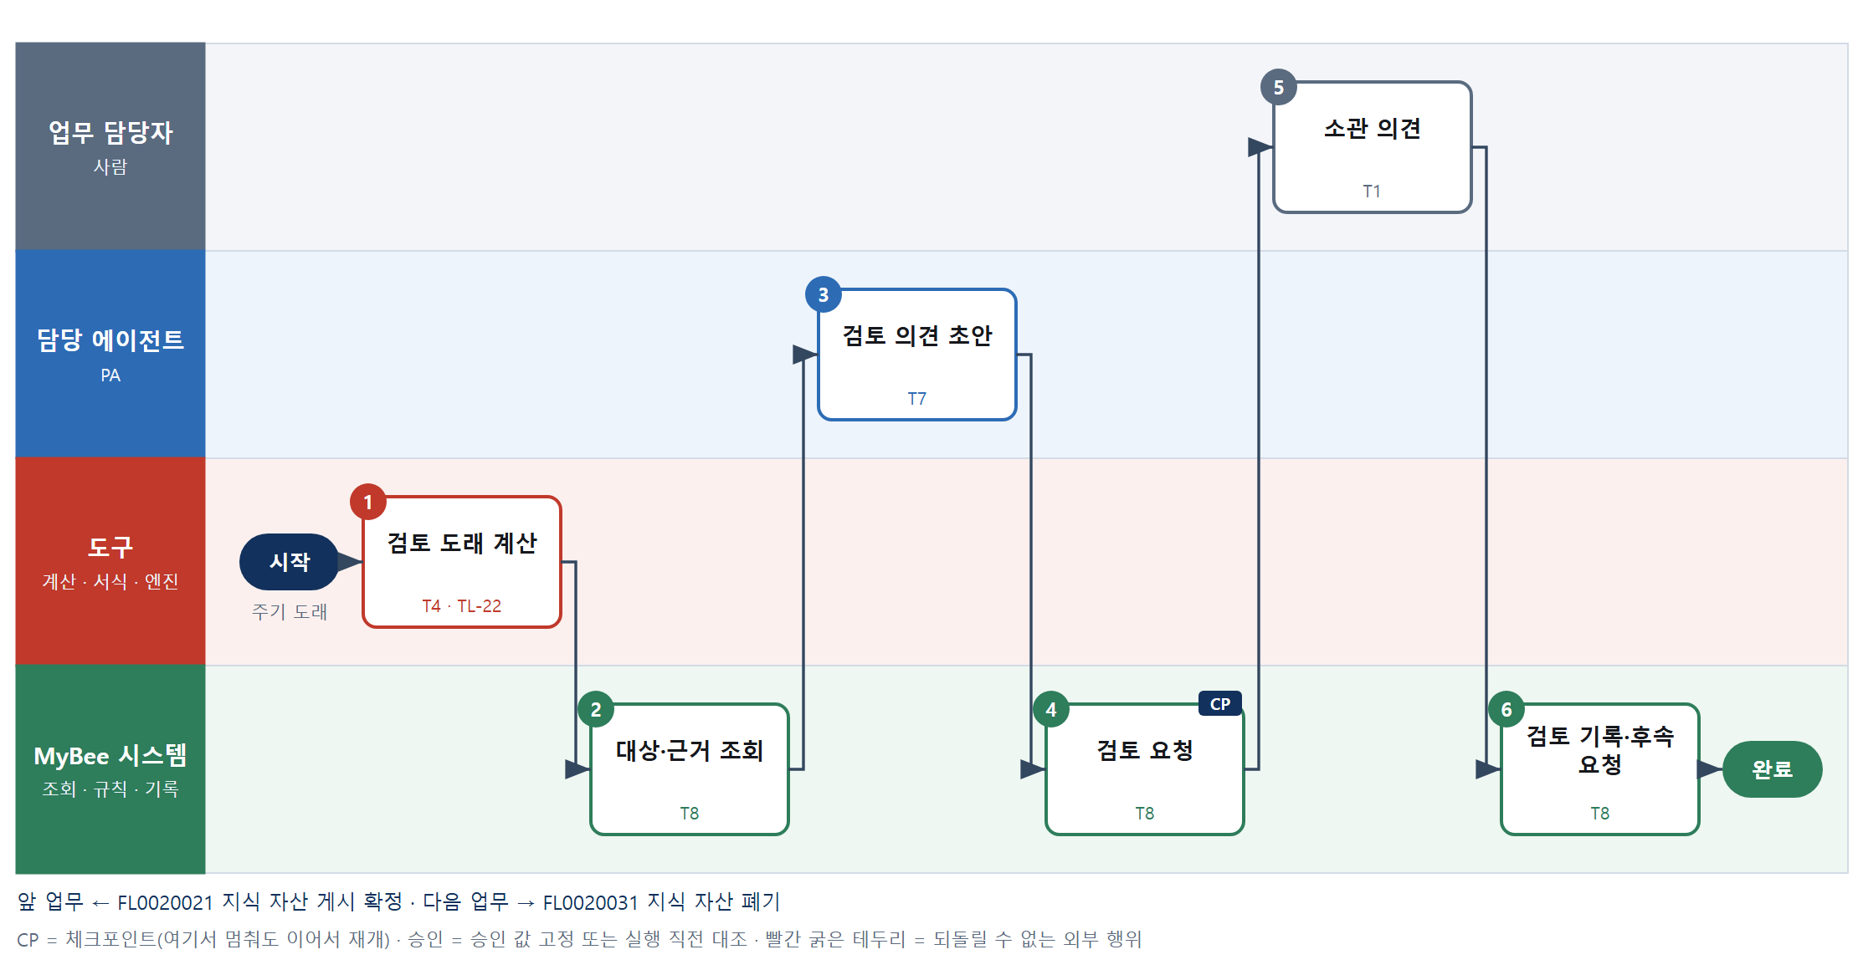

③ 단계별 설명
단계 | 누가 | 무엇을 하나 | 담당자가 할 일 | 알아 둘 점 · 막히면
1 | 도구 TL-22 | 검토 주기 · 근거 변경 · 충돌로 대상과 기한을 계산한다 | 없음 | 근거 변경은 기한을 앞당긴다
2 | MyBee 시스템 | 대상 자산의 근거 변경 · 이용 현황 · 선례 충돌을 불러온다 | 없음 | 이용이 없는 자산도 본다
3 | 담당 에이전트 | 근거 변경 요지와 개정이 필요한 부분 초안을 쓴다 | 없음 | 초안은 의견이다
4 | MyBee 시스템 | 소관 검토자에게 초안과 함께 검토를 요청한다 | 없음 | 기한을 함께 보낸다
5 | 업무 담당자 | 소관 검토자가 유지 · 개정 · 폐기를 정하고 이유를 적는다 | 유지 · 개정 · 폐기를 정한다 | 기한을 넘기면 책임자에게 올라간다
6 | MyBee 시스템 | 검토를 기록하고 개정 · 폐기면 해당 업무를 요청한다 | 없음 | 유지면 다음 검토일만 늦춘다
완료 후 | 담당 에이전트(PA) | 규칙상 원천은 아니지만 홍보 · IR 이 필요하다고 판단되면 판단 근거 문장을 붙여 홍보·IR PA 에 이벤트를 보낸다(지시문 7.7.2) | 알릴 만한 일이면 PA 에 말한다 | 외부 공개는 홍보·IR PA 만 한다

FL0020031 지식 자산 폐기
업무코드 | 객체 × 전이 | 반복 | 승인 | 위험 | 표준시간 · 난이도 · 토큰 | 자동화 | 전문가 에이전트
FL0020031 | 지식자산 × 종결 | 사건성 | 조건부 | 보통 | 0.5h · 1.0 · 1 | 반자동 | —

산출물 | 완료 기준 | 앞 업무 | 다음 업무
폐기 사유 · 대체 자산 · 검색 제외 · 파생물 파기 | 파생물이 모두 검색에서 빠졌다 | FL0020030 지식 정기 유효성 검토 | —

담당자가 꼭 알아야 할 점
① 폐기는 검색에서 거두는 일이다 — 법정 보존 기록의 파기는 문서 보존 · 파기(FL0013021)가 한다
② 판정 규칙이 아직 인용하는 자산은 폐기하지 않는다
③ 대체 자산이 있으면 함께 적어 검색이 새 자산으로 안내하게 한다

① 스킬 설계
절차(사람 말로) 자산과 파생물을 불러온다 → 대체 자산 · 참조 중 규칙 · 법정 보존을 규칙으로 본다 → 폐기안을 고정해 승인을 요청한다 → 소관이 승인한다 → 검색에서 거두고 파생물을 파기한다

No | 단계 | 무엇을 하나 | 수단 | 판정 사유(결정 사다리) | 도구 | 부작용 | CP | 승인 | 수치
1 | 자산·파생물 조회 | 자산 · 버전과 청크 · 캐시 · 요약 파생물, 참조하는 규칙을 불러온다 | T8 플랫폼 기본 | ② 조회는 플랫폼 기본 | — | 없음
2 | 폐기 요건 판정 | 대체 자산 · 참조 중 규칙 · 법정 보존 여부를 규칙으로 본다 | T6 데이터 규칙 | ③ 조건 → 결론이 명확하다 | — | 없음
3 | 폐기안 고정·승인 요청 | 폐기안과 영향을 고정하고 소관에게 승인을 요청한다 | T8 플랫폼 기본 | ② 스냅샷 고정과 요청은 플랫폼 기본 | — | 기록(중복 실행 방지) | ● | ●
4 | 폐기 승인 | 소관이 폐기와 대체 자산을 승인한다 | T1 사람 작업 | ⑧ 내용 책임은 소관에 있다 | — | 없음
5 | 검색 제외·파생물 파기 | 자산을 퇴역시키고 청크 · 캐시를 막은 뒤 파기한다 | T8 플랫폼 기본 | ② 상태 전이는 플랫폼 기본 | — | 기록(중복 실행 방지) |  | ●

업무코드 칸(단계에서 도출) | 설계 결과
대표 수단 | T1 사람 작업 — 완료 기준(파생물이 모두 검색에서 빠졌다)을 T1 단계가 좌우한다
사용 수단 집합 | T1 사람 작업 · T6 데이터 규칙 · T8 플랫폼 기본
사람 결정 필요 | 예 — 사람 작업 단계는 자율 수준 L1
중복 실행 방지 키 | 테넌트 · 자산 코드
승인 결속 항목 | 자산 코드 · 대체 자산 · 파기 대상 파생물 수
허용 오차(누적) | 없음 — 결속 항목이 하나라도 바뀌면 다시 승인한다
승인 유효기한 | 승인 후 14일
재개 허용 기한 | 14일. 넘으면 폐기안을 다시 고정한다
골든셋 | 불필요 — 규칙 판정과 사람 승인만 있다
자율 수준 상한 | L3
참고 분류와의 차이 | 같음

② 플로우차트 — FL0020031 지식 자산 폐기
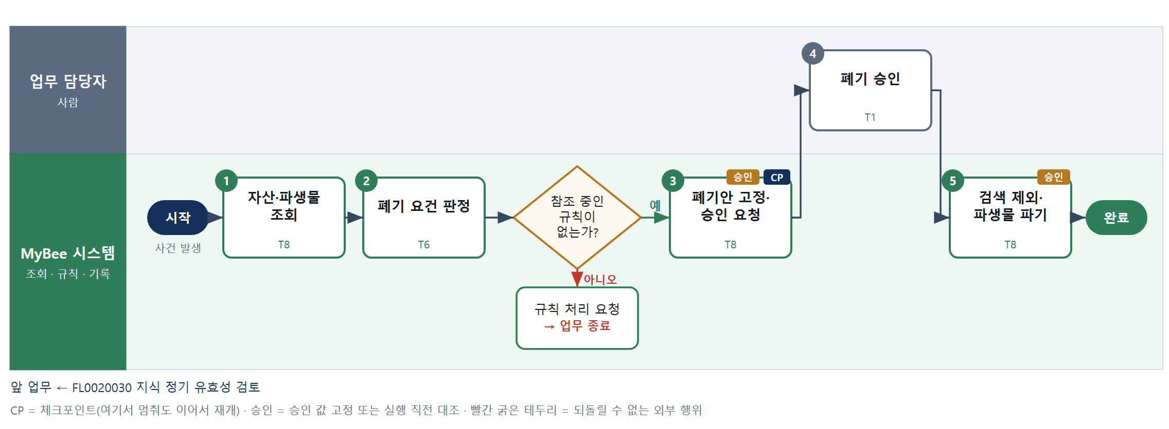

③ 단계별 설명
단계 | 누가 | 무엇을 하나 | 담당자가 할 일 | 알아 둘 점 · 막히면
1 | MyBee 시스템 | 자산 · 버전과 청크 · 캐시 · 요약 파생물, 참조하는 규칙을 불러온다 | 없음 | 파생물 계보로 빠짐없이 찾는다
2 | MyBee 시스템(규칙) | 대체 자산 · 참조 중 규칙 · 법정 보존 여부를 규칙으로 본다 | 없음 | 법정 보존이면 FL0013021 로 넘긴다
판단 | MyBee 시스템(규칙) | 참조 중인 규칙이 없는가? — 예: 다음으로 / 아니오: 규칙 처리 요청 → 업무 종료 | 없음 | 아니오일 때 처리 주체: 플랫폼 기본
3 | MyBee 시스템 | 폐기안과 영향을 고정하고 소관에게 승인을 요청한다 | 없음 | 고정 뒤 바꾸면 다시 요청한다
4 | 업무 담당자 | 소관이 폐기와 대체 자산을 승인한다 | 영향을 보고 승인한다 | 반려하면 유지된다
5 | MyBee 시스템 | 자산을 퇴역시키고 청크 · 캐시를 막은 뒤 파기한다 | 없음 | 버전 원문은 과거 판정 재현을 위해 남긴다
완료 후 | 담당 에이전트(PA) | 규칙상 원천은 아니지만 홍보 · IR 이 필요하다고 판단되면 판단 근거 문장을 붙여 홍보·IR PA 에 이벤트를 보낸다(지시문 7.7.2) | 알릴 만한 일이면 PA 에 말한다 | 외부 공개는 홍보·IR PA 만 한다

FL0020032 지식 접근 범위 변경
업무코드 | 객체 × 전이 | 반복 | 승인 | 위험 | 표준시간 · 난이도 · 토큰 | 자동화 | 전문가 에이전트
FL0020032 | 접근범위 × 변경 | 사건성 | 조건부 | 높음 | 0.5h · 1.5 · 2 | 반자동 | 개인정보보호 전문가

산출물 | 완료 기준 | 앞 업무 | 다음 업무
기밀 등급 · 열람 범위 변경과 파생물 선차단 · 재생성 | 파생물 차단이 재생성보다 먼저 끝났다 | — | —

담당자가 꼭 알아야 할 점
① 권한을 좁힐 때는 재색인을 기다리지 않고 먼저 막는다
② 넓히는 변경은 원본의 범위를 넘을 수 없다
③ 막힌 파생물은 새 범위로 다시 만들어진 뒤에만 검색에 돌아온다

① 스킬 설계
절차(사람 말로) 자산과 파생물을 불러온다 → 변경이 좁히는지 넓히는지 규칙으로 본다 → 좁히면 파생물을 먼저 막는다 → 변경안을 고정해 승인을 요청한다 → 소관 책임자가 승인한다 → 범위를 반영하고 재생성을 요청한다

No | 단계 | 무엇을 하나 | 수단 | 판정 사유(결정 사다리) | 도구 | 부작용 | CP | 승인 | 수치
1 | 자산·파생물 조회 | 자산의 현재 범위와 청크 · 캐시 · 요약 파생물을 불러온다 | T8 플랫폼 기본 | ② 조회는 플랫폼 기본 | — | 없음
2 | 변경 방향 판정 | 좁힘 · 넓힘과 원본 범위 상한 위반을 규칙으로 본다 | T6 데이터 규칙 | ③ 조건 → 결론이 명확하다 | — | 없음
3 | 파생물 선차단 | 좁히는 변경이면 청크 · 캐시를 재검사 중으로 먼저 막는다 | T8 플랫폼 기본 | ② 상태 전이는 플랫폼 기본 | — | 기록(중복 실행 방지) | ●
4 | 변경안 고정·승인 요청 | 변경안을 고정하고 소관 책임자에게 승인을 요청한다 | T8 플랫폼 기본 | ② 스냅샷 고정과 요청은 플랫폼 기본 | — | 기록(중복 실행 방지) | ● | ●
5 | 범위 변경 승인 | 소관 책임자가 새 기밀 등급 · 열람 범위를 승인한다 | T1 사람 작업 | ⑧ 공개 범위의 책임은 소관에 있다 | — | 없음
6 | 범위 반영·재생성 요청 | 범위를 반영하고 권한 변경을 기록하고 재색인을 요청한다 | T8 플랫폼 기본 | ② 기록 · 요청은 플랫폼 기본 | — | 기록(중복 실행 방지)

업무코드 칸(단계에서 도출) | 설계 결과
대표 수단 | T1 사람 작업 — 완료 기준(파생물 차단이 재생성보다 먼저 끝났다)을 T1 단계가 좌우한다
사용 수단 집합 | T1 사람 작업 · T6 데이터 규칙 · T8 플랫폼 기본
사람 결정 필요 | 예 — 사람 작업 단계는 자율 수준 L1
중복 실행 방지 키 | 테넌트 · 자산 코드 · 변경 차수
승인 결속 항목 | 자산 코드 · 기밀 등급 · 열람 범위
허용 오차(누적) | 없음 — 결속 항목이 하나라도 바뀌면 다시 승인한다
승인 유효기한 | 승인 후 7일
재개 허용 기한 | 7일. 넘으면 변경안을 다시 고정한다
골든셋 | 불필요 — 규칙 판정과 사람 승인만 있다
자율 수준 상한 | L2
참고 분류와의 차이 | 같음

② 플로우차트 — FL0020032 지식 접근 범위 변경
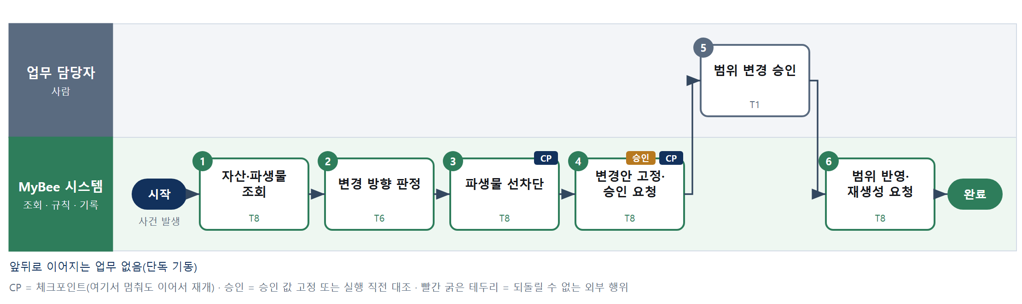

③ 단계별 설명
단계 | 누가 | 무엇을 하나 | 담당자가 할 일 | 알아 둘 점 · 막히면
1 | MyBee 시스템 | 자산의 현재 범위와 청크 · 캐시 · 요약 파생물을 불러온다 | 없음 | 파생물 계보로 찾는다
2 | MyBee 시스템(규칙) | 좁힘 · 넓힘과 원본 범위 상한 위반을 규칙으로 본다 | 없음 | 원본보다 넓히면 거부한다
3 | MyBee 시스템 | 좁히는 변경이면 청크 · 캐시를 재검사 중으로 먼저 막는다 | 없음 | 승인 전이라도 막는 쪽은 먼저 한다
4 | MyBee 시스템 | 변경안을 고정하고 소관 책임자에게 승인을 요청한다 | 없음 | 고정 뒤 바꾸면 다시 요청한다
5 | 업무 담당자 | 소관 책임자가 새 기밀 등급 · 열람 범위를 승인한다 | 새 범위를 보고 승인한다 | 반려하면 막힌 파생물은 원래 범위로 풀린다
6 | MyBee 시스템 | 범위를 반영하고 권한 변경을 기록하고 재색인을 요청한다 | 없음 | 재생성이 끝나야 막힘이 풀린다
완료 후 | 담당 에이전트(PA) | 규칙상 원천은 아니지만 홍보 · IR 이 필요하다고 판단되면 판단 근거 문장을 붙여 홍보·IR PA 에 이벤트를 보낸다(지시문 7.7.2) | 알릴 만한 일이면 PA 에 말한다 | 외부 공개는 홍보·IR PA 만 한다

FL0020033 지식 이용 현황 집계
업무코드 | 객체 × 전이 | 반복 | 승인 | 위험 | 표준시간 · 난이도 · 토큰 | 자동화 | 전문가 에이전트
FL0020033 | 지식이용 × 집계 | 정기 | 자동 | 낮음 | 1h · 1.0 · 2 | 완전자동 | —

산출물 | 완료 기준 | 앞 업무 | 다음 업무
자산별 검색 · 인용 · 재사용 · 검색 실패 집계와 기여자별 재사용 실적 | 기간 집계가 검색 로그와 대사되었다 | — | FL0020034 지식 공백 판정

담당자가 꼭 알아야 할 점
① 판정 인용은 식별자 조회로 들어간 것만 센다
② 재사용 실적은 보상의 참고 자료일 뿐 지급 경로가 아니다
③ 집계는 로그와 맞아야 기록된다

① 스킬 설계
절차(사람 말로) 검색 로그를 불러온다 → 자산 · 버전별로 집계한다 → 집계와 로그 건수를 대사한다 → 일 집계를 기록한다

No | 단계 | 무엇을 하나 | 수단 | 판정 사유(결정 사다리) | 도구 | 부작용 | CP | 승인 | 수치
1 | 검색 로그 조회 | 하루치 검색 로그 · 판정 인용 · 재사용 초안 기록을 불러온다 | T8 플랫폼 기본 | ② 조회는 플랫폼 기본 | — | 없음
2 | 이용 집계 | 자산 · 버전별 노출 · 인용 · 판정 인용 · 재사용 · 실패를 센다 | T4 계산 도구 | ⑦ 수치가 산출물 · ① TL-01 재사용 | TL-01 | 없음 |  |  | ●
3 | 로그 대사 | 집계 합과 로그 건수를 대사한다 | T4 계산 도구 | ⑦ 대사가 산출물 · ① TL-02 재사용 | TL-02 | 없음 |  |  | ●
4 | 일 집계 기록 | 일 집계를 기록한다 | T8 플랫폼 기본 | ② 기록은 플랫폼 기본 | — | 기록(중복 실행 방지)

업무코드 칸(단계에서 도출) | 설계 결과
대표 수단 | T4 계산 도구 — 완료 기준(기간 집계가 검색 로그와 대사되었다)을 T4 단계가 좌우한다
사용 수단 집합 | T4 계산 도구 · T8 플랫폼 기본
사람 결정 필요 | 아니오
중복 실행 방지 키 | 테넌트 · 집계일
재개 허용 기한 | 1일. 넘으면 다음 회차에 합쳐 집계한다
골든셋 | 불필요 — 집계와 대사만 있다
자율 수준 상한 | L3
참고 분류와의 차이 | 같음

② 플로우차트 — FL0020033 지식 이용 현황 집계
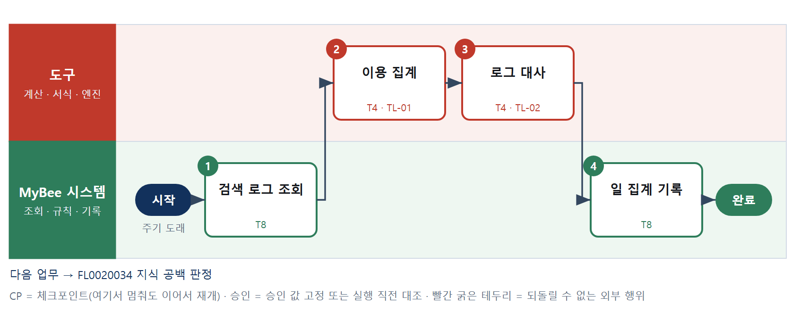

③ 단계별 설명
단계 | 누가 | 무엇을 하나 | 담당자가 할 일 | 알아 둘 점 · 막히면
1 | MyBee 시스템 | 하루치 검색 로그 · 판정 인용 · 재사용 초안 기록을 불러온다 | 없음 | 권한으로 가려진 항목도 건수로는 센다
2 | 도구 TL-01 | 자산 · 버전별 노출 · 인용 · 판정 인용 · 재사용 · 실패를 센다 | 없음 | 질의 정의는 데이터다
3 | 도구 TL-02 | 집계 합과 로그 건수를 대사한다 | 없음 | 어긋나면 기록하지 않는다
4 | MyBee 시스템 | 일 집계를 기록한다 | 없음 | 같은 날을 다시 돌려도 한 줄이다
완료 후 | 담당 에이전트(PA) | 규칙상 원천은 아니지만 홍보 · IR 이 필요하다고 판단되면 판단 근거 문장을 붙여 홍보·IR PA 에 이벤트를 보낸다(지시문 7.7.2) | 알릴 만한 일이면 PA 에 말한다 | 외부 공개는 홍보·IR PA 만 한다

FL0020034 지식 공백 판정
업무코드 | 객체 × 전이 | 반복 | 승인 | 위험 | 표준시간 · 난이도 · 토큰 | 자동화 | 전문가 에이전트
FL0020034 | 지식공백 × 판정 | 정기 | 조건부 | 보통 | 1.5h · 1.5 · 6 | 반자동 | —

산출물 | 완료 기준 | 앞 업무 | 다음 업무
검색 실패 · 인용 불가 · 전문가 에이전트 근거 부족 묶음의 공백 판정과 작성 요청 | 공백마다 소관과 기한이 정해졌다 | FL0020033 지식 이용 현황 집계 | —

담당자가 꼭 알아야 할 점
① 같은 질문이 반복해서 근거 없이 끝나면 지식이 없는 것이다
② 질의 원문은 개인 식별 정보를 가린 표본만 남긴다
③ 공백을 채우는 일은 소관 영역이 한다

① 스킬 설계
절차(사람 말로) 실패 질의와 이용 집계를 불러온다 → 비슷한 질의를 묶는다 → 묶음마다 무엇이 없는지 설명을 쓴다 → 공백을 규칙으로 판정한다 → 공백을 고정해 승인 여부를 가른다 → 공백을 기록하고 작성을 요청한다

No | 단계 | 무엇을 하나 | 수단 | 판정 사유(결정 사다리) | 도구 | 부작용 | CP | 승인 | 수치
1 | 실패 질의 조회 | 기간 중 결과 없음 · 인용 불가 · 근거 부족으로 끝난 질의를 불러온다 | T8 플랫폼 기본 | ② 조회는 플랫폼 기본 | — | 없음
2 | 질의 묶음 계산 | 비슷한 질의를 묶고 묶음별 빈도를 센다 | T4 계산 도구 | ⑦ 수치가 산출물 · ① TL-34 재사용 | TL-34 | 없음 |  |  | ●
3 | 공백 설명 초안 | 묶음마다 무엇이 없는지와 채울 분류 후보를 쓴다 | T7 LLM 판단 | ④ 해석이 본질이고 4단계 규칙이 잡는다 | — | 없음
4 | 공백 판정 | 빈도 · 공백 종류 · 소관 존재를 규칙으로 보고 공백을 정한다 | T6 데이터 규칙 | ③ 조건 → 결론이 명확하다 | — | 없음
5 | 공백 고정·승인 판정 | 공백 목록을 고정하고 규칙으로 자동 요청과 사람 확인을 가른다 | T8 플랫폼 기본 | ② 스냅샷 고정은 플랫폼 기본 | — | 기록(중복 실행 방지) | ● | ●
6 | 공백 기록·작성 요청 | 공백을 기록하고 소관 영역에 작성을 요청한다 | T8 플랫폼 기본 | ② 기록 · 요청은 플랫폼 기본 | — | 기록(중복 실행 방지)

업무코드 칸(단계에서 도출) | 설계 결과
대표 수단 | T6 데이터 규칙 — 완료 기준(공백마다 소관과 기한이 정해졌다)을 T6 단계가 좌우한다
사용 수단 집합 | T4 계산 도구 · T6 데이터 규칙 · T7 LLM 판단 · T8 플랫폼 기본
사람 결정 필요 | 아니오
중복 실행 방지 키 | 테넌트 · 공백 판정 기간
승인 결속 항목 | 공백 목록 해시 · 소관 영역
허용 오차(누적) | 없음 — 결속 항목이 하나라도 바뀌면 다시 승인한다
승인 유효기한 | 확정 후 7일
재개 허용 기한 | 7일. 넘으면 다음 기간에 합친다
골든셋 | 필요 — 과거 실패 질의 묶음 30개의 사람 판정 대조
자율 수준 상한 | L3
참고 분류와의 차이 | 같음

② 플로우차트 — FL0020034 지식 공백 판정
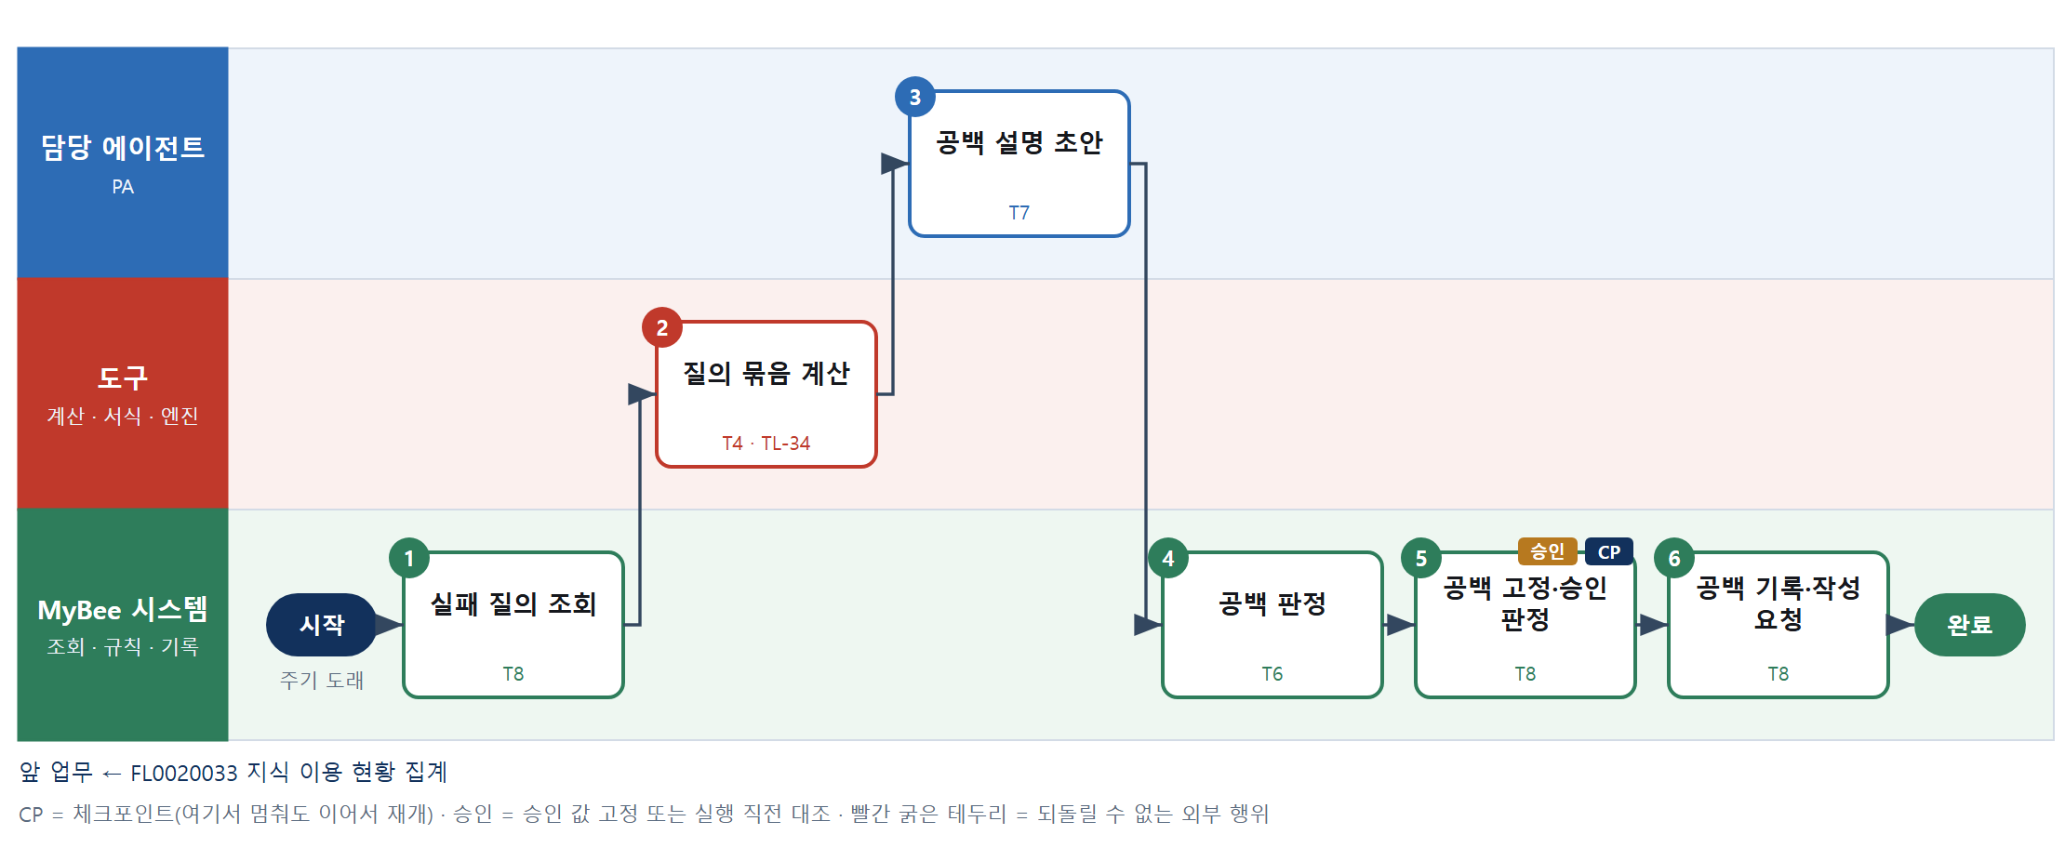

③ 단계별 설명
단계 | 누가 | 무엇을 하나 | 담당자가 할 일 | 알아 둘 점 · 막히면
1 | MyBee 시스템 | 기간 중 결과 없음 · 인용 불가 · 근거 부족으로 끝난 질의를 불러온다 | 없음 | 표본은 가린 뒤에만 남긴다
2 | 도구 TL-34 | 비슷한 질의를 묶고 묶음별 빈도를 센다 | 없음 | 모델 버전을 고정한다
3 | 담당 에이전트 | 묶음마다 무엇이 없는지와 채울 분류 후보를 쓴다 | 없음 | 설명은 판정이 아니다
4 | MyBee 시스템(규칙) | 빈도 · 공백 종류 · 소관 존재를 규칙으로 보고 공백을 정한다 | 없음 | 빈도 문턱은 기준 버전의 값이다
5 | MyBee 시스템 | 공백 목록을 고정하고 규칙으로 자동 요청과 사람 확인을 가른다 | 사람 확인이면 목록을 본다 | 기밀 분류는 사람 확인이다
6 | MyBee 시스템 | 공백을 기록하고 소관 영역에 작성을 요청한다 | 없음 | 채워지면 공백을 닫는다
완료 후 | 담당 에이전트(PA) | 규칙상 원천은 아니지만 홍보 · IR 이 필요하다고 판단되면 판단 근거 문장을 붙여 홍보·IR PA 에 이벤트를 보낸다(지시문 7.7.2) | 알릴 만한 일이면 PA 에 말한다 | 외부 공개는 홍보·IR PA 만 한다

FL0020035 양식·서식 등재
업무코드 | 객체 × 전이 | 반복 | 승인 | 위험 | 표준시간 · 난이도 · 토큰 | 자동화 | 전문가 에이전트
FL0020035 | 양식 × 등록 | 비정기 | 조건부 | 낮음 | 1h · 1.0 · 2 | 반자동 | —

산출물 | 완료 기준 | 앞 업무 | 다음 업무
문서 양식(필수 항목 · 허용 인용 · 서식 도구 연결)의 새 버전 | 필수 항목과 서식 도구 연결이 정해졌다 | FL0020021 지식 자산 게시 확정 | —

담당자가 꼭 알아야 할 점
① 양식은 서식 도구가 읽는 지식이다 — 필수 항목이 빠지면 문서가 잘못 만들어진다
② 허용 인용 목록에 없는 자료는 양식이 끌어오지 않는다
③ 가짜 값 · 미입력 값은 표시가 나야 한다

① 스킬 설계
절차(사람 말로) 양식 요청과 기존 양식을 불러온다 → 필수 항목과 서식 도구 호환을 규칙으로 본다 → 표본을 시험 출력한다 → 양식안을 고정해 승인 여부를 가른다 → 양식을 등재한다

No | 단계 | 무엇을 하나 | 수단 | 판정 사유(결정 사다리) | 도구 | 부작용 | CP | 승인 | 수치
1 | 양식 요청·기존 조회 | 양식 요청과 같은 목적의 기존 양식을 불러온다 | T8 플랫폼 기본 | ② 조회는 플랫폼 기본 | — | 없음
2 | 필수 항목 판정 | 필수 항목 · 허용 인용 · 서식 도구 호환을 규칙으로 본다 | T6 데이터 규칙 | ③ 조건 → 결론이 명확하다 | — | 없음
3 | 표본 시험 출력 | 서식 도구로 표본 값을 채워 시험 출력한다 | T5 서식 생성 | ⑤ 서식 도구 사용 | TL-11 | 없음
4 | 양식안 고정·승인 판정 | 양식안을 고정하고 규칙으로 자동 등재와 사람 승인을 가른다 | T8 플랫폼 기본 | ② 스냅샷 고정은 플랫폼 기본 | — | 기록(중복 실행 방지) | ● | ●
5 | 양식 등재 | 양식 자산 · 버전 · 항목 절을 등재한다 | T8 플랫폼 기본 | ② 등재는 플랫폼 기본 | — | 기록(중복 실행 방지)

업무코드 칸(단계에서 도출) | 설계 결과
대표 수단 | T6 데이터 규칙 — 완료 기준(필수 항목과 서식 도구 연결이 정해졌다)을 T6 단계가 좌우한다
사용 수단 집합 | T5 서식 생성 · T6 데이터 규칙 · T8 플랫폼 기본
사람 결정 필요 | 아니오
중복 실행 방지 키 | 테넌트 · 양식 코드 · 버전 번호
승인 결속 항목 | 양식 코드 · 필수 항목 목록 · 양식 해시
허용 오차(누적) | 없음 — 결속 항목이 하나라도 바뀌면 다시 승인한다
승인 유효기한 | 승인 후 14일
재개 허용 기한 | 14일. 넘으면 양식안을 다시 고정한다
골든셋 | 불필요 — 규칙 판정과 서식 시험만 있다
자율 수준 상한 | L3
참고 분류와의 차이 | 같음

② 플로우차트 — FL0020035 양식·서식 등재
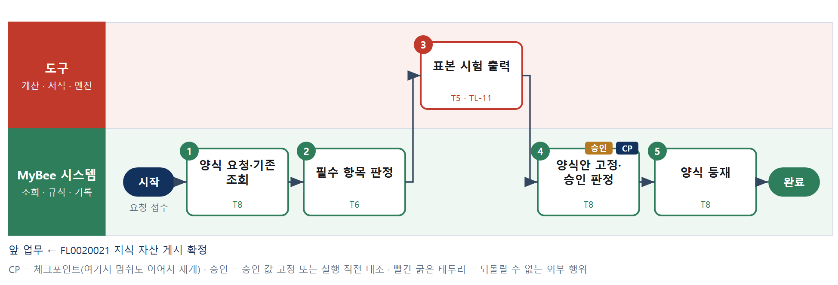

③ 단계별 설명
단계 | 누가 | 무엇을 하나 | 담당자가 할 일 | 알아 둘 점 · 막히면
1 | MyBee 시스템 | 양식 요청과 같은 목적의 기존 양식을 불러온다 | 없음 | 같은 목적이면 새 버전으로 올린다
2 | MyBee 시스템(규칙) | 필수 항목 · 허용 인용 · 서식 도구 호환을 규칙으로 본다 | 없음 | 빠지면 반려한다
3 | 도구 TL-11 | 서식 도구로 표본 값을 채워 시험 출력한다 | 출력물을 열어 본다 | 표본 값은 가짜임이 드러나게 한다
4 | MyBee 시스템 | 양식안을 고정하고 규칙으로 자동 등재와 사람 승인을 가른다 | 사람 승인이면 출력물을 본다 | 대외 제출 양식은 사람 승인이다
5 | MyBee 시스템 | 양식 자산 · 버전 · 항목 절을 등재한다 | 없음 | 앞 버전은 대체로 남는다
완료 후 | 담당 에이전트(PA) | 규칙상 원천은 아니지만 홍보 · IR 이 필요하다고 판단되면 판단 근거 문장을 붙여 홍보·IR PA 에 이벤트를 보낸다(지시문 7.7.2) | 알릴 만한 일이면 PA 에 말한다 | 외부 공개는 홍보·IR PA 만 한다

부록 A 도구 사용 목록
도구 | 이름 | 사용 단계 수 | 사용처
TL-01 | TL-01 범용 집계 · 보고 엔진 | 3 | FL0020002 S4, FL0020014 S3, FL0020033 S2
TL-02 | TL-02 대사 · 매칭 엔진 | 3 | FL0020017 S2, FL0020028 S3, FL0020033 S3
TL-11 | TL-11 문서 서식 엔진 | 3 | FL0020012 S5, FL0020018 S3, FL0020035 S3
TL-22 | TL-22 | 1 | FL0020030 S1
TL-34 | TL-34 | 2 | FL0020020 S2, FL0020034 S2
TL-39 | TL-39 | 1 | FL0020029 S2
TL-44 | TL-44 | 1 | FL0020029 S3
TL-48 | TL-48 | 6 | FL0020006 S3, FL0020007 S3, FL0020011 S3, FL0020015 S3, FL0020021 S2, FL0020027 S2
TL-49 | TL-49 | 3 | FL0020008 S3, FL0020009 S2, FL0020012 S3
TL-50 | TL-50 | 1 | FL0020028 S2
TL-51 | TL-51 | 3 | FL0020009 S3, FL0020013 S2, FL0020026 S2

「신규」 도구는 기존 도구 계열로 해결되지 않아 새로 만들어야 하는 후보다. 등록 전에 사람이 확인한 시험 사례를 먼저 확정한다(지시문 4.9.7).

부록 B 설계 검사 결과
검사 | 결과
검사 규칙 | 단계 수 3~8 · 수단 코드 · 수치 단계 도구 필수 · 되돌릴 수 없는 단계 체크포인트 · 사람 대기 전 체크포인트 · 체크포인트 사이 되돌릴 수 없는 ≤1 · 수단 집합 = 단계 수단 · 대표 수단 ∈ 집합 · 사람 결정 = T1 유무 · 중복 실행 방지 키 필수 및 금지 요소 · 승인 결속 항목 · 위험 치명 L2 이하 · 판정/T7 골든셋 · 분기 형식
오류 | 0건
경고 | 0건

— 이상 —

